A PRACTICAL GUIDE TO BUSINESS PROCESS RE-ENGINEERING

Mike Robson and Philip Ullah

Майк Робсон, Филип Уллах
ПРАКТИЧЕСКОЕ РУКОВОДСТВО
по
РЕИНЖИНИРИНГУ
-БИЗНЕС-
ПРОЦЕССОВ

Перевод с английского под редакцией Н.Д. Эриашвили

Mike Robson and Philip Ullah 1
Предисловие к русскому изданию 3
Предисловие 4
1 Введение в реинжиниринг бизнес-процессов 4
Корни РБП 5
Зачем нужно внедрять РБП? 5
Что такое РБП? 6
В каких ситуациях подходит РБП? 7
2 Управляя с помощью процессов 8
Проблемы функционального управления 9
Бизнес-процессы 9
Границы процессов 11
Основные и вспомогательные процессы 11
Преимущества управления процессами 12
Управление процессами на практике 12
Кросс-функциональное решение проблем 12
Описание и управление процессами 12
Процессные структуры 13
3 Обзор реинжиниринга бизнес-процессов 16
Так что же такое РБП? 16
Действительно ли нам нужен РБП? 17
Можно ли использовать РБП в организациях, где заботятся о людях? 17
Как вы решаете человеческие проблемы? 17
Стадии РБП-проекта 19
Когда следует начинать? 19
Как вы начинаете? 19
Как вы выбираете процесс для реинжиниринга? 19
Какие ресурсы требуются для проведения РБП-проекта? 19
Как долго длится РБП-проект? 20
4 Требования к успеху 20
Роль старших менеджеров 20
Понимание места РБП среди других инициатив 21
Общение с персоналом 22
Разработка политики сокращения числа рабочих мест 22
Постоянная потребность управлять изменениями 23
5 Роли и ресурсы 24
Владелец процесса 24
Выбор владельца процесса 25
Лидер команды 26
Выбор лидера команды 26
Коммуникатор 26
Выбор помощника-коммуникатора 26
Внешний консультант 26
Выбор консультанта 26
Координатор 26
Выбор координатора 26
Участники команды 26
Выбор участников команды 26
Ресурсы для проектов реинжиниринга бизнес-процессов 26
6 Создание структуры реинжиниринга бизнес-процессов 26
7 Понимание процесса 26
Границы процессов 26
Требования клиентов 26
Измерение текущего процесса 26
Разработка видения нового процесса 26
Формулируйте положительное видение 26
Утверждайте доказательство 26
Описание контекста 26
Узнайте, как видение будет понято и поддержано теми, кто будет его достигать 26
Убедитесь, что видение процесса экологично 26
8 Создание карты процесса 26
Структурный анализ процессов 26
Схема внешней среды процесса 26
Графики информационных потоков 26
Выделение уровней информационных потоков 26
Рекомендации для использования SPA 26
Схемы алгоритмов 26
Максимизация использования SPA 26
9 Инструментарий 26
Роль творчества в процессе реинжиниринга 26
Факторы-помощники 26
Роль информационной технологии 26
Электронный обмен данными 26
Экспертные системы 26
Сети 26
Системы поддержки принятия решений 26
Факторы, связанные с управлением персоналом 26
Автономные рабочие группы 26
Пожизненная занятость 26
Планирование карьеры 26
Аттестация на 360° 26
Развитие организации и развитие менеджеров 26
10 Принципы 26
Принципы реинжиниринга 26
Как можно меньше людей должно быть вовлечено в процесс 26
Клиент процесса должен выполнять этот процесс 26
Обращайтесь с поставщиками, как будто они являются частью организации 26
Создавайте множество версий сложных процессов 26
Уменьшайте количество входов в процессы 26
Сохраняйте децентрализованные подразделения, централизуя обмен информацией 26
Применение принципов реинжиниринга 26
Методы усовершенствования процессов 26
Анализ методом пяти вопросов 26
Анализ добавленной стоимости 26
Устранение бюрократии 26
Анализ длительности цикла 26
11 Управление изменениями 26
Что читать дополнительно 26
Группы и групповое решение проблем 26
Индивидуальное поведение 26
Изменения в организациях, развитие организаций 26
Управление процессами 26

Робсон М., Уллах Ф.
Р58 Практическое руководство по реинжинирингу бизнес-процессов/Пер. с англ. под ред. НД.Эриашвили. — М.: Аудит, ЮНИТИ, 1997. - 224 с.
ISBN 0-566-07577-6 (англ.)
ISBN 5-85177-041-4 (русск.)
По утверждению авторов, в этой книге впервые упор сделан не на то, чтобы рассказать читателю, что такое реинжиниринг бизнес-процессов, а на то, как планомерно, шаг за шагом, осуществить реинжиниринг бизнес-процессов в своей организации.
Разглядеть правильные бизнес-процессы не просто, не просто разбить их на основные элементы, еще труднее оптимизировать их. Необходимы определенные рекомендации, и эти рекомендации читатель найдет в предлагаемом ему практическом руководстве.

Предисловие к русскому изданию
Мы предлагаем вашему вниманию книгу ученых-экономистов из Великобритании Майка Робсона и Филипа Уллаха, посвященную анализу новаций, способствующих получению максимального эффекта в процессе создания материальных благ. Это одна из первых книг по реинжинирингу в России и первая переводная книга.
Термины "реинжиниринг" и "бизнес-процессы" уже используются российскими специалистами по информационным системам. Особенно часто они упоминаются в связи с CASE-технологиями.
Однако простое применение средств компьютерного моделирования не дает нового качества производства. Данная книга представляет иной взгляд на работу предприятия — как на совокупность пронизывающих его бизнес-процессов, цепочек рабочих моментов.
Введение понятия бизнес-процессов позволяет расширить понимание круга вопросов, стоящих перед руководителями и коллективом, включить в них все задачи, решаемые на предприятии.
Существует множество факторов, определяющих мотивацию внедрения реинжиниринга бизнес-процессов. Но самый наглядный — успехи, достигнутые конкурентами с его помощью. Есть, над чем подумать! Прочитайте книгу, проанализируйте опыт и выводы авторов!
Реинжиниринг бизнес-процессов — понятие достаточно емкое. Тем не менее, читатель убедится, что авторам удалось конкретизировать проблему и описать последовательность шагов, направленных на улучшение бизнес-процессов в каждой конкретной организации. Лежащая перед вами книга — серьезный научный труд, адаптированный для практического применения.
Конечно же, каждый раз необходимо тщательно продумывать возможность использования реинжиниринга бизнес-процессов в вашей конкретной ситуации и его влияние на весь процесс работы. Только после этого можно проводить реинжиниринг: планирования и выполнения производственных заказов, материально-технического снабжения, оценки труда и начисления заработной платы, подбора и расстановки персонала по должностям, ремонта технологического оборудования, управления качеством продукции и других бизнес-процессы.
Хотелось бы обратить ваше внимание на взаимосвязь бизнес-процессов и системы всеобщего качества. Авторы предостерегают вас. Не надо разрушать действительно ценное. К сожалению, есть примеры, когда при внедрении нового уничтожают позитивное старое. Не делайте этого!
Книга Майка Робсона и Филипа Уллаха покажет вам, как сделать полезным и мощным реинжиниринг бизнес-процессов — инструмент, основанный на использовании преимуществ технологий.
Желаю удачи в ваших начинаниях!

Предисловие
Реинжиниринг бизнес-процессов РБП — (Business Process Reengineering BPR) провозглашается многими как "новейший и потрясающий" метод в длинной цепи методов управления, как нечто, что делает ненужным все предыдущие шаги по улучшению управления. Иногда о РБП говорят, что он заменяет такую концепцию, как Всеобщее качество (Total Quality). Это абсолютно неверно, и менеджеры высшего звена должны понимать это перед тем, как начнут проводить реинжиниринг всего, что увидят, и в процессе этого разрушат многое действительно ценное. В самом деле, многие компании уже сделали это, и их число, несомненно, будет расти, как это случается при появлении на свет любого нового метода управления. Пожалуйста, не увеличивайте их число за счет своей компании: это очень болезненно и в долгосрочном периоде губительно.
Несомненно, намного лучше сначала понять, к каким последствиям приведет РБП, тщательно обдумать возможность его применения в вашей конкретной организации, посмотреть, как он впишется в процесс улучшения работы всей вашей компании и затем уже спланировать и провести BPR на профессиональном уровне.
Данная книга объясняет, как получить максимум от того, что потенциально является чрезвычайно полезным и мощным инструментом. Акцентирование внимания больше на том "как сделать это успешно", чем на "что это такое?" отличает данную книгу от других, уже написанных по данному предмету.
РБП не является чем-то новым, по крайней мере, в теоретическом смысле. Что он делает, так это использует преимущества технологий, не только компьютерной технологии, но также технологий управления изменениями и людьми, чтобы дать нам возможность намного быстрее и эффективнее управлять нашими компаниями, чем раньше. В этом его новизна, от этого захватывает дух. Тем не менее, чтобы заставить его работать, как, впрочем, и все на свете, им нужно заниматься со знанием, умением и осторожностью.
Внедряйте РБП, но внедряйте умело, потому что РБП этого заслуживает.
Майк Робсон Филип Уллах

1 Введение в реинжиниринг бизнес-процессов
В мире, где постоянны только перемены, существует необходимость в инструментах и методах, могущих помочь организациям стать более эффективными. В мире конкуренции существует потребность найти пути, чтобы стать первыми или догнать остальных, пока еще не слишком поздно. А для этого требуются механизмы, которые могут упростить слишком сложные вещи.
Реинжиниринг бизнес-процессов (РБП) — несомненно, мощное средство, используемое для этих целей, поэтому несмотря на его младенческий возраст как метода управления интерес, проявляемый к нему, огромен.
Невозможно отрицать тот факт, что постоянное улучшение (в любом виде) — это жизненная философия любой организации сегодня, если она хочет выжить и успешно функционировать в среднем, не говоря уже о долгосрочном, периоде. В самом деле, это уже общеизвестная истина, трюизм. Важно отметить, что эту ситуацию породила изменяющаяся природа мира вокруг нас и что изменения происходят не как-то линейно с одной скоростью, а нарастают по экспоненте.
Как консультанты, чья работа включает в себя периодические посещения клиентов, мы помним, что всего несколько лет назад было возможно вернуться в компанию и продолжить работу с того места, где она была остановлена месяц или даже два назад. Сегодня все не так. Гарольд Вильсон (Harold Wilson), британский премьер-министр в 1960-е годы, как-то сказал:
"Неделя — большой срок в политике". Неделя — большой срок в жизни многих наших организаций сегодня: меняется структура, кто-то получает продвижение по службе или увольняется, конкурент делает нечто очень умное или очень глупое, на что требуется немедленный ответ, и так далее. Менеджеры, которые находятся в начале своей карьеры, должны помнить о том, что стоять на месте в меняющемся мире на самом деле означает отставать и близорукое сохранение статус кво — возможно самая опасная позиция из всех.
В этих обстоятельствах не всегда возможно удержаться на плаву, проводя незначительные улучшения в происходящих сегодня процессах. Процессы могут стать непригодными к употреблению точно так же, как консервы, часто с пугающей скоростью, и если это случается, нет смысла налаживать или улучшать их; лучше начать с самого начала и создать что-то новое, адекватное ситуации.
РБП — это инструмент, специально разработанный, чтобы помочь в обстоятельствах, требующих масштабных изменений, обеспечить которые используемые схемы улучшения процессов не в состоянии. Это не означает, что РБП заменяет собой непрерывные улучшения, ничего подобного. Если вы провели реинжиниринг некоторого процесса, то далее потребуются методы непрерывного улучшения (continuous improvement), носящие технологический характер, которые нужно применять, дабы не проиграть в будущем.

Корни РБП
Реинжиниринг бизнес-процессов берет свое начало, как это общепризнанно, в двух статьях, написанных в 1990 году Хаммером (Hammer) и Давенпортом и Шортом (Davenport and Short). Тем не менее, хотя самому термину РБП всего только несколько лет, многие из теорий, на которых он базируется, намного старше.
Десятилетиями менеджеров учили, как это описано у Дракера (Drucker), что существует разница между производительностью (efficiency) и эффективностью (effectiveness). Производительность означает "делать что-то как следует", тогда как эффективность — "делать что следует". Мы часто стараемся сконцентрироваться на том, чтобы стать все более и более производительными, не понимая, что тратим большую часть своего времени на ненужные вещи. Так, в компаниях многие люди тратят большую часть своей трудовой жизни на то, чтобы на выходе получить какой-либо продукт, точный по форме, вовремя и хорошо оформленный и так далее; но, к сожалению, часто этот продукт либо не является необходимым, либо не используется людьми, для которых он предназначался.
В 1980-х гг. во многих организациях была внедрена система Всеобщего качества (Total Quality). Основные связи между этой системой и РБП подробно рассматриваются далее в этой главе, но именно эта система подвела нас к идее управления процессами. Многие методы системы Всеобщего качества заставляют нас по-новому посмотреть на работу, которую мы делаем, и на цели, для которых мы ее делаем, и эти методы дают нам ценную информацию для управления бизнес-процессами (Business Process Management, BPM). Такие методы, как метод анализа процессов (Method for Analyzing Processes, MAP), внутрифирменная оценка деятельности (In-Department Evaluation of Activity, IDEA), анализ восприятия процессов (Process Perception Analysis, PPA) использовались более десяти лет, как, например. Управление качеством процессов (Process Quality Management, PQM), суть которого подробно описана в гл. 6, поскольку оно играет важную роль в любом масштабном проекте по реинжинирингу бизнес-процессов.
Можно многое сделать ради достижения совершенства; в этом нет сомнения. Равным образом существует много проблем, вопросов и возможностей, которые можно не заметить (как это слишком часто бывает), если сосредоточиться только на этом. Поражает объем, на который можно упростить рабочие процессы, если подойти к ним с позиций BPR. Обнаруживаются операции, которые когда-то казались, и, возможно, были логичными и полезными, но по каким-то причинам сегодня не нужны.
Основное, что дает нам РБП, если его применять правильно, — это способ достичь тех целей, которые долгое время считались теоретически достижимыми, но на деле у большинства организаций не доставало ни технологий, ни мужества использовать их. Тот интерес, который существует вокруг РБП сегодня, вытекает главным образом из утверждений, провозглашающих его способом достижения большей выгоды, и это в самом деле является назначением метода — достижение выгоды как с точки зрения лучшего удовлетворения заказчиков, так и с точки зрения улучшения результатов работы компании.

Зачем нужно внедрять РБП?
Существует множество факторов, определяющих инициирование внедрения РБП в организации. Но самый главный и значимый фактор — это успехи, уже достигнутые конкурентами с помощью РБП, и, соответственно, стимул или страх, порожденный этими успехами. Вторым по важности из этих инициирующих факторов является генеральный директор или главный менеджер, который видит перспективу, порождаемую радикальными изменениями и развитием.
Хотя во многих случаях второй фактор — наилучший для стартовой позиции, ему присущи неизбежные трудности, поскольку большинство людей не видят перспективы, и поэтому их трудно бывает убедить в правильности выбора РБП и необходимости идти на какой-либо риск. Кроме того, реальность получения большой выгоды всегда вызывает сомнения, и не только у скептиков.
Однако, если конкурент внедряет РБП и объявил о больших выгодах, тогда легче убедить людей в компании, что это не еще один красивый бантик на их обычной работе, а то, что нужно для выживания. Нельзя не отметить, что анализ изменений процессов в целом по компании показывает, что наиболее успешными являются те, которые начинаются в критической ситуации. Мы не слишком преувеличим, если скажем, что чем больше реальная опасность, тем больше вероятность успеха. Логика здесь в том, что такая реальная опасность стимулирует умственную деятельность, необходимую для осознания истинных потенциальных выгод.

Что такое РБП?
Далее мы подробно рассмотрим, что представляет собой РБП и какое место он занимает в ряду других новых методов, доступных сегодня руководителям компаний. При этом мы также очистим РБП от множества неправильных представлений, которые уже начали окружать его.
Реинжиниринг бизнес-процессов — это создание совершенно новых и более эффективных бизнес-процессов без учета того, что было раньше. РБП использует большое количество инструментов и методов внутри обычной структуры, но его фокус прежде всего направлен на объединение функций на макроорганизационном уровне. Это означает, что субпроцессы могут содержаться в рамках одной функции или подразделения, и к ним тоже можно применить РБП.
Из данного определения вытекает множество важных выводов. Во-первых, речь идет о том, чтобы начать как бы с чистого листа; во многих случаях для этого требуется ум свободный и способный думать вне пределов и существующих системы, порядка дел и исходных предположений. Большинство людей приходят к выводу, что существующий порядок нормальный и неизбежный. Чтобы эффективно использовать РБП, нам нужно изменить этот взгляд, хотя сделать это очень непросто.
Во-вторых, РБП ставит под вопрос многие общепринятые предположения, которые мы делаем относительно множества вещей и явлений. Это единственный способ справиться с огромной массой получаемой нами информации. Это применимо и к нашей частной жизни: например, большое количество людей в Соединенном королевстве всегда считали, что выгоднее владеть своим домом. Это был естественный порядок вещей, такой же как то, что на смену дню приходит ночь, и в течение многих лет так и было. Но мы живем в мире перемен, и сегодня тысячи людей попали в ловушку имущества, в которую, казалось, было невозможно попасть, а теперь, кажется, невозможно выбраться.
То же самое с нашими компаниями. Долгие годы считалось, что ошибки неизбежны и существует определенный процент отклонений, с которым мы должны смириться. В промышленности был установлен приемлемый уровень качества (Acceptable Quality Level, AQL) на уровне 95 процентов, предусматривающий 5-процентный уровень брака, и на это смотрели как на искусственные трудности В большинстве других отраслей даже не пытались устанавливать стандарты, стараясь только фиксировать обстоятельства, когда дела шли плохо. Потом все это поменялось, как это видно на примере часто цитируемой статьи из газеты Sun города Торонто:
"IBM — компьютерный гигант, решил произвести некоторые детали в Японии и в спецификации установил приемлемый уровень качества — 3 бракованные детали на 10 000. Когда они получили заказ, его сопровождало письмо следующего содержания-
"Уважаемые господа,
Мы, японцы, никак не можем понять деловую практику в Северной Америке. Но мы включили в каждые 10 000 дета-
лей три бракованные детали и завернули их отдельно. Надеемся, вам понравится.
Это не означает, что мы не должны делать никаких предположений, если хотим остаться в рамках здравого смысла. Тем не менее в ходе реализации проекта РБП надо четко понять, что нет места никаким априорным предположениям о том, что должно быть, а чего не должно быть, что нормально и что неизбежно. Это еще одна ключевая черта метода — ничего неприкосновенного, или подвергай все сомнению.
Третьим выводом, вытекающим из определения РБП, является то, что РБП требует значительного объема творчества, которое соединит вместе объекты и идеи, до того разъединенные. Многие великие прорывы в науке базировались на творческой интуиции и только позднее были доказаны математически. Теория относительности Эйнштейна или открытие Криком и Уотсоном структуры ДНК — это только два из множества примеров.
РБП зависит от стиля мышления. Например, люди работали в офисах со времен Промышленной революции, телефон был изобретен сто лет назад, а модемы около 20 лет назад. Персональные компьютеры стали распространяться в 70-е годы, а всеобщее распространение получили в последние 10 лет. Владеть офисом или арендовать его — это дорого. Люди тратят массу времени на дорогу на работу, где они целый день сидят у компьютера. Их дорога стоит денег, требует расхода дефицитных ресурсов и часто способствует загрязнению окружающей среды. Но "люди всегда работали в офисах" было и для многих еще остается общепринятым мнением. Другие возможности возникают, если мы разрешим им возникнуть. Работа в домашних условиях теперь реальный факт для многих.
Четвертый вывод, который вытекает из определения РБП, касается использования технологии. Некоторое люди ошибочно считают, что РБП подразумевает использование технологии и ничего кроме этого. Такой взгляд далек от правильного и очень опасен; на самом деле технология — лишь одна из движущих сил радикальных изменений. Мы не хотим принижать роль технологии, поскольку многие из существующих возможностей непосредственно зависят от технологического прогресса, который стал нормой нашей жизни. Более того, РБП, если он хочет оставаться важным инструментом, придется продолжать использовать новые технологии по мере их развития, чтобы внедрять в деловую практику все более радикальные и более эффективные способы ведения дел.
На практике чаще всего реинжиниринг включает другие элементы: например, правильное использование принципов управления процессами, некоторые подходы к решению проблем, использование методов развития организации и методов Всеобщего качества, а также современные методы мотивации и управления персоналом.
РБП не следует рассматривать только как стратегию, порожденную информационными технологиями (IT), поскольку это может привести к неадекватным и дорогостоящим решениям. Информационная технология доступна. Нужно, чтобы все, кого это касается, хотя бы в общих чертах понимали ее потенциал, и тогда данная технология будет служить реинжинирингу, но никогда не будет управлять им. Чтобы РБП мог продемонстрировать всю мощь своих возможностей, потребуется профессиональная экспертиза самого различного вида и эксперты по информационным технологиям должны занять свое достойное место в команде, не обязательно во главе ее, но, по крайней мере, в качестве проводников перемен.
Наконец, РБП имеет отношение и к замене существующего процесса более эффективным как для заказчика, так и для самой организации. С точки зрения заказчика, сокращение срока выполнения заказа и отсутствие бюрократии поможет, например, быстрее удовлетворять его требования и не вызывать раздражения. С точки зрения организации, уменьшаются затраты, повышается конкурентоспособность, улучшается обслуживание и, таким образом, появляется возможность захватить большую долю рынка.

В каких ситуациях подходит РБП?
Рассмотрев определение РБП и некоторые положения этого метода, поставим следующий вопрос: как РБП соотносится с другими подходами? Отвечая на него, мы должны признать, что РБП — это средство, одно из многих, имеющихся в распоряжении менеджеров, которые заинтересованы в улучшении работы своих организаций. Он может помочь достичь значительных изменений и улучшений, так же как и большинство других средств, но остается всего лишь инструментом. BPR строится на проектной основе; это не теория, хотя и далеко не самый совершенный и последовательный способ управления организацией.
Некоторые пытаются определить место РБП как замену системы всеобщего качества или, в некотором роде, как расширение системы всеобщего качества. Это настолько далеко от истины, что ставит под сомнение знания и понимание или честность тех, кто делает такие утверждения, и требует небольшого пояснения. Печально, но тем не менее, факт, что деловые люди на западе живут и думают, заглядывая вперед на чрезвычайно короткий период времени. Мы все осознаем, что это явление существует, мы понимаем ущерб, который оно наносит, и, несмотря на это, нам в большинстве случаев не удается выявить его суть.
Такое мышление порождает множество побочных эффектов, например, всегда найдется кто-то, кто будет делать деньги, создавая очередной популярный хит сезона и объявляя предыдущий устаревшим, несмотря на большой вред в долгосрочной перспективе, который он наносит этим многим доверчивым организациям.
Кроме того, существует слишком много менеджеров, которые видят продвижение своей карьеры в тактическом использовании нового управленческого мышления для своих личных целей. Не так давно мы беседовали со старшим менеджером большой компании, производящей печенье, о лучшем пути дальнейшего прогресса их дела. Эта компания известна своими передовыми взглядами. Мы начали говорить о возможностях, открывающихся в области наделения полномочиями (empowerment), когда он прервал нас и сказал: "Нет, в этом нет ничего хорошего, я ищу следующий хит сезона, а не такой, который раз и навсегда!". После этого говорить было не о чем.
Большинство новшеств в управленческом мышлении на протяжении многих лет терпели неудачу в некоторых компаниях, потому что их неправильно поняли, а затем неправильно внедрили и плохо использовали, но они остались, тем не менее, частью "хорошей управленческой практики". Слишком много организаций на Западе еще являются приверженцами этой практики, и пока это так, нам не удастся извлечь много пользы из методов, которые у нас имеются, а также из ресурсов, людских и других, которые мы используем.
В течение многих лет мы старались убедить организации, которым помогали внедрять и поддерживать систему Всеобщего качества, думать о качестве как о непрерывном процессе изменения и развития организации. Мы слышали от тысяч людей рассказы об их программах Всеобщего качества и указывали им, что программы имеют начало, середину и конец. Мы объясняли, что единственный способ поддерживать всеобщее качество — это сделать его непременным условием деятельности компании не только на определенный период времени, а навсегда. Всеобщее качество, когда его внедряют с пониманием, умением и осторожностью, — по-настоящему законченная и целостная система управления организацией; если же нет, то оно неизбежно потерпит крах через некоторое время.
Успешные процессы внедрения Всеобщего качества используют большой диапазон инструментов и методов для достижения изменений и улучшений. Некоторые из них были "одолжены", другие специально разработаны для того, чтобы соответствовать новым требованиям и условиям. Новые методы, помогающие организациям справляться со своими проблемами и использовать свои возможности, появляются постоянно, и РБП — скорее один из таких методов, чем что-то, заменяющее "зонтик".
Если в организации уже внедрен процесс изменений, например такой, который работает в течение относительно долгого периода — пять или более лет, он должен иметь солидную инфраструктуру и использовать набор инструментов и методов в ходе своей обычной работы. В этом случае добавление нового метода в рамках уже существующих не представляет особой сложности.
Проблемы, требующие вмешательства руководства, возникнут, если применение нового метода серьезно задевает неписаную культуру организации. Если, например, формальная или неформальная культура организации заключалась в привлечении персонала к процессу повышения уровня занятости, то на РБП будут смотрев как на угрозу этой культуре, которая способна разрушить весь процесс, если только РБП не будет внедряться с чрезвычайным умением и осторожностью.
В свою очередь, организация, в которой не существует формального процесса и которая хочет приступить к РБП, должна осознавать, что пока не будет развита качественная инфраструктура, единственным ожидаемым результатом будет всплеск энтузиазма и кажущийся прогресс, за которыми последует быстрый спад и вынесение приговора проекту как очередной менеджерской выдумке, годной только на свалку.
Требуемая инфраструктура включает в себя различные составляющие культуры организации, которые являются частью лучших сложившихся процессов изменений. Сюда относятся набор стандартов поведения и четко очерченная миссия. Эти разработанные документы должны быть понятны, они должны использоваться каждый день сотрудниками на всех уровнях. Инфраструктура требует также постоянной заботы о здоровье организации, ее структуры, способа управления, процесса передачи информации, степени реальной ориентации на заказчиков (как на внутренних, так и на внешних) и, наконец, степени профессионального авторитета, существующего между различными уровнями сотрудников.
Не было еще ни одного успешного процесса изменений, который опирался бы только на один инструмент или метод, и вряд ли такие примеры появятся. Мир всегда был слишком сложным для этого, а теперь он еще более сложен. Организациям, еще не начавшим у себя процесс изменений и желающим использовать РБП, придется осознать, что им потребуются и другие методы для выполнения работы там, где РБП не подходит и не претендует на это. Они должны также признать, что всегда лучше иметь доступ к полной модели при рассмотрении всего процесса изменений в приложении к своей организации.
РБП несомненно является эффективным процессом, который вызывает чувство восхищения и вознаграждает при правильном применении. Для этого необходимо понимание точной природы метода и его требований к новому способу мышления. Кроме того, требуются способность видеть, действительно ли РБП соответствует общему процессу изменений и развития, а также внимательное, опытное управление РБП, дабы избежать многих ловушек. Если у нас хватит сил и умения выполнить все это, то перед нами открываются огромные возможности при условии, что мы грамотно используем РБП.

2 Управляя с помощью процессов
В этой главе мы объясним, что представляют собой бизнес-процессы, рассмотрим идею управления процессами и проверим, чем она отличается от традиционного управления по функциям. Мы также посмотрим на потенциальные выгоды, которые несет этот новый способ мышления.
Большинство организаций сегодня построены по функциям и уровням иерархии, и большинство людей воспитывались с убеждением, что это не только самый естественный и эффективный способ организации, но и вообще единственный способ организации. Так было еще до того, как структуру организации стали изучать с помощью научных методов в конце 19 века.
Научный подход к управлению (Scientific Management), разработанный Ф.В. Тейлором, является, возможно, самым лучшим выражением этих идей. Он утверждал, что работа может быть выполнена наиболее производительно, если разбить ее на простые элементы и если люди, особенно рабочие, распределяются управляющими и специализируются на конкретной простой части работы. Он также верил в важную роль управления. " Только через более полную стандартизацию методов, ускоренное внедрение лучших достижений и условий труда, а также усиление кооперации можно обеспечить более быстрое выполнение работы. И обязанность по соблюдению стандартов и увеличению кооперации лежит только на руководителях". Естественным следствием этих взглядов стало распространение функциональных организационных структур.
Не один Тейлор из числа ранних теоретиков менеджмента пришел к таким взглядам. Анри Файоль считается "отцом" теории управления, хотя и не так известен, как Тейлор. Он считал, что менеджмент — это совокупность универсальных принципов, которым можно научить, если их правильно определить. Он разработал список из 14 принципов, первый из которых касался разделения труда и назывался "Принцип разделения труда для того, чтобы вести деятельность более производительно".
Функциональная специализация была также центральной темой у Макса Вебера (Мах Weber), автора термина и теории бюрократии. Он считал, что бюрократия являлась наиболее эффективным способом управления сложными организациями и утверждал, что бюрократия превосходит любой другой способ в точности, стабильности, строгости дисциплины и надежности. Ве-бер считал, что существует шесть строительных блоков бюрократии, первым из которых является функциональная специализация.
Хотя идеи этих пионеров теории управления во многом дискредитированы сегодняшними теоретиками, они до сих пор оказывают огромное влияние на организации во всем мире. Несомненно, большинство их построено функциональным образом и базируется на специалистах, выполняющих специализированные задачи. Эта общеизвестное правило так глубоко укоренилось, что только недавно кто-то начал задумываться об этом, не говоря уж о том, чтобы поставить это правило под сомнение и предложить альтернативные возможности.

Проблемы функционального управления
Хотя функциональное управление используется широко, уже давно было признано, что оно порождает множество трудностей. Различные функциональные структуры часто имеют очень узкий взгляд и не заинтересованы в том, что прямо их не касается. Часто приходится наблюдать, как бухгалтерия заинтересована в получении производственной и финансовой информации и ее совершенно не волнуют факторы, которые делают ситуацию такой, какая она есть. Часто создается впечатление, что люди ведут себя так, как будто между ними на самом деле нет ничего общего.
Другой общей чертой функциональных организаций является то, что разрушительная конкуренция между функциональными структурами, кажется, поощряется с большей энергией, чем борьба с внешними конкурентами. Возможно, классическим примером этого является извечный конфликт между сотрудниками отдела маркетинга и сбыта, с одной стороны, и производственниками, с другой. Это не только бесконечное тыканье пальцем друг в друга, которое имеет место на всех собраниях, и бесчисленные записки и отчеты, которые, кажется, разрабатываются исключительно для того, чтобы показать всю глупость другой стороны, это также скрытые неформальные разговоры между сотрудниками отдела сбыта, маркетологами, производственниками, в которых опять-таки речь идет только о тех трудностях, которые создает им другой отдел. Если бы одна десятая этой энергии, интеллекта и времени шла бы на поиск путей улучшения ситуации в конкурентной борьбе, организация обязательно получила бы какую-нибудь выгоду из этого.
Обмен информацией также часто в значительной степени тормозится из-за чрезмерной приверженности бюрократическим привычкам передавать сообщения наверх по цепочке начальнику функционального отдела для того, чтобы передать их начальнику другого функционального отдела и затем там уже спустить вниз по цепочке. И это вместо того, чтобы передать информацию напрямую нужному получателю. Это происходит из-за множества причин, главным образом, из-за недостатка доверия к людям из других функциональных отделов, а следовательно, из-за страха подставить себя под удар или попасть в ловушку каким-либо образом.
Вспомним случай, который произошел всего пару недель назад. Небольшая команда менеджеров промышленного предприятия на одном довольно удаленном шотландском острове, которую мы вооружили знаниями для работы в качестве автономной рабочей группы, связалась с отделом информационных технологий, бухгалтерий, отделом сбыта в штаб-квартире предприятия и послала им записку, в которой говорилось о том, что им хотелось бы регулярно получать определенную информацию, и что сотрудникам отдела сбыта, ответственным за сбыт продукции, которую они изготавливают, имело бы смысл время от времени приезжать на завод. Они послали копию своей записки генеральному директору. Все это было очень просто разумно, пока о записке не услышал директор по производству. Они ни в коем случае не должны были связываться с кем бы то ни было через его голову; они никогда не должны контактировать с директором по маркетингу несмотря на его прямое приглашение, и так далее. Было потеряно немыслимое количество драгоценного времени для выяснения данной ситуации.
Другая проблема с обменом информацией в функционально построенной окружающей среде состоит в том, что иногда этой окружающей среды просто не существует, иногда люди, кажется, пекутся о работе своей функции или отдела, забывая про всю остальную деятельность вокруг них, которая, казалось бы, должна вызывать у них живой интерес и заботу. Неудивительно, что так много организационных проблем порождены природой межфункционального общения. Но функциональный подход жив до сих пор, потому что до недавнего времени все были убеждены, что альтернативы не существует.

Бизнес-процессы
Хотя люди, вовлеченные в процесс производства, мыслили в терминах производственных процессов в течение многих десятилетий, теория бизнес-процессов впервые появилась меньше двадцати лет назад и сначала была встречена в основном с полным равнодушием. Даже те немногие, кто заинтересовался идеей, выражали скептицизм в отношении ее реальных достоинств, и только в связи с массовым внедрением Всеобщего качества в организациях идея управления бизнес-процессами начала набирать обороты.
Хотя медленно и болезненно, но компаниям пришлось признать, что они тратят громадные деньги и время на управление своей функциональной иерархией. Для большинства менеджеров — это единственная цель их трудовой жизни. Но работа не движется вверх и вниз вдоль функциональной иерархии, она течет сквозь организацию в виде набора бизнес-процессов, которые в большинстве организаций никем не управляются и никто за них не отвечает!
Давайте рассмотрим на примере, что за работа действительно движется вверх и вниз по лестнице. Одно из главных занятий — это получение разрешения (наделение полномочиями): подчиненный идет со своей частью работы к боссу, чтобы тот разрешил предпринять определенные действия. Другое занятие — это принятие решения, которое, как мы знаем, может происходить различными способами, но в результате которого босс или одобрит или завернет предложение и просто пошлет подчиненного выполнять свое решение. Третий вид подобных занятий — это прямое указание от старшего к младшему сделать определенную работу или предпринять определенные действия.
Теперь давайте посмотрим на сущность работы, а не на иерархию в процессе ее выполнения: нормировщик в цехе собирает информацию по всему сверхурочному времени в течение последней недели и передает ее клерку в бухгалтерию для обработки; сотрудники отдела
сбыта собирают заказы на предстоящий период от трейдеров, сверяют их и передают в плановый отдел для планирования производства; инженеры заполняют заявки (по специальной форме) на новые детали для машин и передают их в отдел закупок для дальнейших действий и т.д.
Задумаемся над этими примерами. Где имеет место деятельность, которая действительно добавляет стоимость к задаче достижения фундаментальных целей компании? Риторический, конечно, вопрос. Но мы на этом не останавливаемся, мы идем дальше и задаем вопрос, если бы мы организовывали работу с нуля, кто бы исполнял действия, перечисленные в иерархическом списке.
Первым видом деятельности было подтверждение полномочий. Взгляните на множество организаций вокруг и вы не устанете удивляться тому низкому уровню, для которого требуется разрешение (подтверждение полномочий). Иногда стоимость запроса меньше стоимости времени менеджера, в течение которого он пишет слово "Разрешаю" и подписывается.
Вторым видом деятельности было принятие решений. Если решения относятся к нормальному ходу работы подчиненного, как это часто бывает, возникает законный вопрос: кто лучше всего знает, как следует поступить? Введение еще кого-либо в уравнение, хотя бы начальника, не знающего тонкостей ситуации, обычно запутывает дело и часто повышает пока еще низкую вероятность принятия неправильного решения!
В третьей ситуации начальство дает прямое указание выполнить работу, и снова анализ состояния множества различных компаний показывает, что существуют обстоятельства, когда такое указание является совершенно излишним, поскольку заинтересованные люди уже знают, что им делать, заинтересованы в этом и могут самостоятельно пойти и сделать это.
Такая довольно резкая оценка роли функционального менеджмента, конечно, лишь одна сторона медали. Тем не менее она заставляет поставить под сомнение предположения, которые до этого принимались за само собой разумеющиеся.
Итак, что такое бизнес-процесс? Наиболее простой ответ — это поток работы, переходящий от одного человека к другому, а для больших процессов, вероятно, от одного отдела к другому. Процессы можно описать на разных уровнях, но они всегда имеют начало, определенное количество шагов посередине и четко очерченный конец. Не существует стандартного перечня процессов, и организации должны разрабатывать свои собственные не в последнюю очередь потому, что это помогает более глубокому пониманию их собственной ситуации, когда ее описывают в терминах процессов. Описание бизнес-процессов даже на макроуровне часто приводит к замечательным результатам, позволяющим глубже проникнуть внутрь явлений. Связи и взаимоотношения, которые игнорировались или не осознавались, неожиданно оказываются ключевыми для эффективного функционирования всей организации, не говоря уже о процессах, к которым они относятся.
На макроуровне типичные процессы включают в себя материально-техническое снабжение, сбыт и оплату дебиторской задолженности. Может показаться, что это похоже на функции, но когда их опишешь как процессы, становится ясно, что это не функции. Например, процесс сбыта может начинаться с заполнения формы заказа сотрудником отдела сбыта, продолжаться планированием производства, подтверждением доставки от дистрибьюторов, формированием счета-фактуры в финансовой бухгалтерии, контролем за предоставленным товарным кредитом и зачислением денег на счет. Завершиться он может передачей информации в управленческую бухгалтерию. В данном случае очевидно, что здесь было вовлечено множество функций, и это является ключевой характеристикой в определении работы процессов.
Макропроцесс можно разбить на субпроцессы, например, на получение заказа, доставку продукции, контроль за оплатой счетов дебиторами, которые можно описать более детально, но принцип будет везде один: мы описываем поток работы от одного человека к другому. Не существует жестких и простых правил относительно того, насколько широко или узко следует описывать процессы, и организации приходят к различным взглядам, даже когда процессы, которые они описывают, похожи. На практике это не имеет значения при условии, что описанные процессы представляют собой полные и цельные потоки работы и никакие этапы не пропущены. Это применимо также к описанию субпроцессов, на которые должны, естественно, разбиваться большие процессы.

Границы процессов
Процессы — это потоки работы, и у них есть свои границы, другими словами, начало и конец. Для любого отдельно взятого процесса эти границы установлены начальными, или первичными, входами, с которого он начинается. Эти входы открываются первичными поставщиками процесса. Процесс заканчивается выходом, который выдает результат первичным клиентам процесса. Например, первичным входом в процессе сбыта может быть получение отделом сбыта подтвержденных заказов. Первичным выходом процесса может быть что-то материальное, например покупка нового оборудования, или нематериальное, например получение определенной информации или оказание определенной услуги. Первичным выходом процесса сбыта может быть предъявление чеков в банке к оплате.
После начала процесса у него может появиться значительное количество вторичных входов. Например, управленческая информация, которую предоставляет отдел информационных систем (IS), может понадобиться на различных стадиях. Производя реинжиниринг процесса, мы не заботимся о том, откуда появляются эти вторичные входы, и они не анализируются. Если над ними все же требуется поработать, то это будет уже в рамках другого проекта по реинжинирингу и использования альтернативных методов.
Точно так же как существуют и вторичные входы, существуют вторичные выходы. Они получаются как побочные продукты процесса и не являются его главной целью. Примером здесь может служить отчет о количестве сверхурочного времени, проработанного персоналом как часть производственного процесса. Вторичные выходы обычно инициируют другие процессы. В нашем примере сверхурочное время может быть началом процесса начисления заработной платы. Различные типы входов и выходов представлены на рис. 2.1.
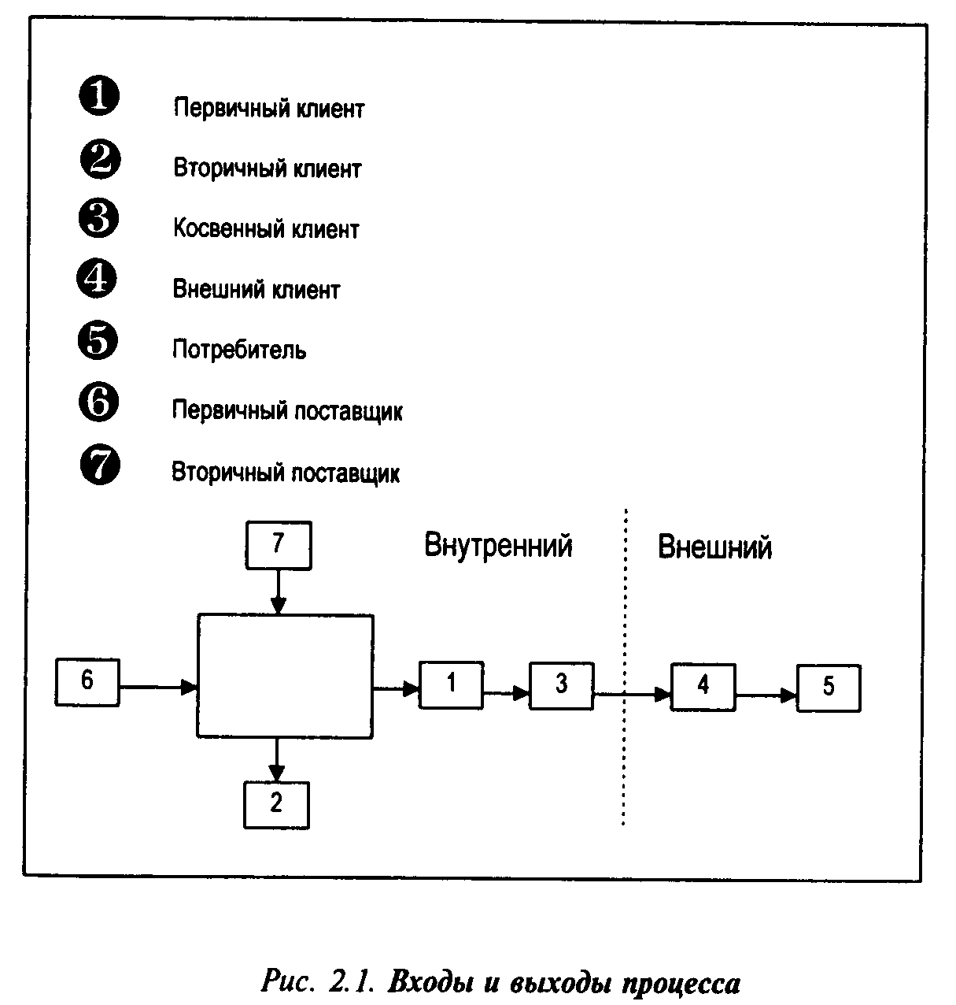
Единственной целью процесса является удовлетворение требований клиентов, которых можно разбить на пять разных типов: первый — это первичные клиенты, те которые получают первичный выход; второй тип составляют вторичные клиенты, которые находятся вне процесса и получают вторичные выходы, третий тип — косвенные клиенты, которые не получают первичный выход, но являются следующими в цепочке, поэтому поздний по времени или некондиционный выход отразится на них. Четвертый тип клиентов — внешние клиенты, вне компании, которые получают выход процесса, сюда входят дистрибьюторы, агенты, розничные продавцы, другие организации и т.д. Наконец, существуют внешние косвенные клиенты, потребители (пятый тип), иными словами, я и вы. Эти категории необязательно присутствуют все по отдельности, могут быть случаи, когда они пересекаются, например, в ресторане, где первичный клиент является и внешним клиентом, а также потребителем.

Основные и вспомогательные процессы
В любой организации существуют как основные, так и вспомогательные процессы, и необходимо понимать разницу между ними. Основные процессы — это процессы текущей деятельности компании, результатом которых является производство выходов, требуемых внешним клиентом. Вспомогательные процессы обеспечивают существование первичных процессов. Примером снова может служить ресторан, где основным процессом является поставка качественной пищи на стол клиента. Вспомогательные процессы могут включать вытирание стола и мытье посуды, выписку счета и прием денег и т.д.

Преимущества управления процессами
Потенциально существуют огромные преимущества от более глубокого понимания и большей ориентации в сторону управления бизнес-процессами. Например, в этих обстоятельствах координация работы должна стать намного более эффективной, поскольку работа перетекает из отдела в отдел с меньшим количеством ошибок и требования клиента удовлетворяются с первого раза и вовремя. Знание о покупателях улучшается, обычно очень значительно, конфликты между отделами уменьшаются, так же как и задержки между различными этапами процесса.
В организациях с функциональной структурой то, что происходит между отделами, часто напоминает мелкие перестрелки в длительной партизанской войне. Даже если этого нет и нет прямого антагонизма, существует много возможностей для того, чтобы дела пошли не лучшим образом, а, значит, клиенты страдали бы от неадекватного обслуживания.
Примером может служить процесс питания в больнице. Клиенты (пациенты) высказывали большое недовольство качеством пищи, поэтому было проведено служебное расследование. Сначала опросили сиделок, которые принимали у пациентов заказы на обед в начале процесса, а также доставляли пищу в конце процесса. Затем опросили работников кухни, которые приготовляли пищу, и наконец, опросили подсобных рабочих, которые привозили тележки с пищей к сиделкам.
И конечно же, каждый сказал, что это не может быть его виной! Было установлено, что существовало негласное распределение обязанностей различных отделов. Анализ выявил, что обязанности подсобных рабочих заканчивались у дверей палаты, где сиделки должны были взять пищу, внести ее внутрь и обслужить больных.
Группа, созданная для служебного расследования, пришла к выводу, что проблема заключалась в следующем: тележки часто стояли в коридоре по три часа до того, как их забирали сиделки. Каждый делал свою часть работы совершенно безукоризненно; заказы записывались аккуратно, еда приготовлялась хорошо, подсобные рабочие доставляли пищу быстро и по назначению, сиделки обслуживали пациентов; однако никто не координировал весь процесс, а результатом были неудовлетворенные пациенты.

Управление процессами на практике
Многие организационные проблемы имеют межфунциональную природу, поэтому следующий вопрос будет: как можно концепцию бизнес-процессов применить на практике, чтобы помочь менеджменту быть более эффективным и улучшить работу компании? Существуют три возможности, отражающие различные степени озабоченности, решимости и мужества организации. Это кросс-функциональное решение проблем, описание и управление процессами и внедрение процессной оргструктуры.

Кросс-функциональное решение проблем
Самым простым способом является использование бизнес-процессов для идентификации нужных проблем, над которыми будут работать кросс-функциональные группы, и это можно сделать с различной степенью формализации. Основываясь на широком и не очень глубоком понимании бизнес-процессов, старшие менеджеры компании могут обсудить поток работы и кросс-функциональные моменты, которые порождают проблемы. Далее можно установить приоритеты и создать кросс-функциональные группы, которые будут ими заниматься. Этим группам надо будет выдавать задание и нет причин полагать, что их постигнет неудача и они не смогут привнести что-то полезное в процесс улучшений.
С позиций методологии существуют два альтернативных способа. Первый — это использовать формальную структуру (группу) для постановки проблемы, ее анализа и сбора данных по ней, разработки и тестирования возможных альтернативных решений перед тем, как прийти к наиболее предпочтительному решению. Второй способ — применить системный подход реинжиниринга бизнес-процессов.
Первый способ — использование формальной группы для решения проблем — относительно безопасен с точки зрения организации, но если выбран второй вариант, иными словами, выбран РБП, организации следует знать об опасностях такого радикального подхода, особенно если его использовать как инструмент всего развития организации или всего процесса улучшений.

Описание и управление процессами
Второй путь применения нашего знания о бизнес-процессах более упорядочен. Прежде всего он касается определения важных бизнес-процессов согласно единым и строгим принципам. Это можно сделать множеством способов, но наш опыт подсказывает, что наиболее успешным методом является Управление качеством процессов (Process Quality Management, PQM). Этот метод подробно рассматривается в гл. 6. Мы использовали PQM сотни раз в совершенно разных организациях. Это чрезвычайно эффективный метод, если его применяют со знанием и умением, но как множество других кажущихся простыми вещей, в нем имеется немало разных тонкостей, когда дело доходит до его успешного применения.
Однажды мы работали с транснациональной корпорацией, у которой был своего рода фетиш — делать всю работу самим, что само по себе не так уж плохо. Тем не менее мы провели двухдневный семинар по PQM для высших менеджеров, и этот семинар был настолько успешным, что они решили распространить использование этого метода вниз по организации для команд следующего уровня. Координатор процессов улучшения деятельности корпорации присутствовал на семинаре, помогал нам и теперь решил, что сможет провести последующие семинары самостоятельно. Мы не советовали делать это, сказав, что ему следует провести еще хотя бы парочку семинаров вместе с нами, но он не послушался. Телефонный звонок раздался у нас спустя две недели, во время разговора он довольно жалобно обратился за помощью: "Я начал очень хорошо, провел первые два занятия без проблем. Я уже начал думать, что это — мой кусок вкусного пирога, когда во время третьего занятия все слетело с рельсов! Помогите!"
PQM включает в себя описание миссии (фундаментальных целей деятельности) организации, подразделения или отдела, а также перечень ключевых факторов успеха (Key Success Factors, KSF), которые необходимы и достаточны для достижения миссии. Существуют не более 8 ключевых факторов успеха. После составления миссии и перечня KSF следующим шагом является описание бизнес-процессов, которые существуют сегодня, и новых, которые потребуются для достижения миссии. Обычно в организации бывает от 20 до 30 разных бизнес-процессов. На этой стадии процессы ранжируются по важности, существующей эффективности и владельцам каждого из них. Решение принимается обычно по принципу, кто больше всех выигрывает от эффективной работы процесса и кто больше всех проигрывает от плохой. Эти избранные почти всегда входят в группу, описывающую процессы. На уровне организации это могут быть, например, директора и, возможно, старшие менеджеры.
Владельцы процессов отвечают таким образом за работу по улучшению выполнения процессов. У них, конечно, должны быть соответствующие полномочия и доступ к необходимым ресурсам. Владельцы процессов должны сохранить свои должности и портфели, поэтому увеличения численности организации не происходит. Это поднимает вопрос о том, насколько люди готовы принять на себя значительную дополнительную ответственность. Люди часто говорят, что у них нет времени на дополнительную работу, но им можно возразить, что если процесс, по которому работает организация, взять под контроль, то ненужная работа устранится, а проблемы будут решены, время и другие ресурсы высвободятся для более эффективной работы. В дополнение следует помнить, что владелец процесса не должен делать всю работу по улучшению сам, но он несет ответственность за то, чтобы эта работа была сделана.
Существует множество путей выполнения задачи владельцем процесса, один из которых — использовать методологию РБП. Снова здесь важно отметить, что потребуется не только осторожность, но и координация при следовании по данному пути, потому что отдельный владелец процесса, решивший использовать РБП без понимания и поддержки остальных старших менеджеров, подвергается опасности вызвать хаос во всей организации. В равной степени, если все владельцы процессов решат применить данный подход одновременно, это приведет к тому же результату. Некоторые из методов, применяемых в процессе улучшений, относительно безопасны, и, если даже по каким-то причинам они оказались неверными, ущерб не будет слишком большим, но такие методы, как РБП, благодаря своей радикальной природе требуют обращения с намного большей осторожностью.

Процессные структуры
Третий путь реализации нашего знания о бизнес-процессах позволяет определить организационные структуры и управлять самой организацией. Этот путь основан на том, что организационные структуры сами по себе оказывают решающее влияние на работоспособность организаций, и поразительно, что большинство оргструктур построено так, что они скорее активно мешают прогрессу, чем помогают ему. Так происходит потому, что отдельные специализированные департаменты часто замыкаются полностью в своих функциональных нишах, чувствуя себя самодостаточными структурами, не понимая, что цель их существования — работать поставщиками для своих внутренних и внешних клиентов.
Структуры, опирающиеся на бизнес-процессы в большей степени, чем существующие, могут избежать этого путем создания рабочих команд, которые имеют всех необходимых специалистов и отвечают за весь процесс, а не за отдельную часть, относящуюся к их отдельной технической специализации.
Оргструктура должна иметь цель, форма которой должна следовать за содержанием, структура должна разрабатываться для того, чтобы соответствовать определенному набору целей. Несмотря на это, в подавляющем большинстве случаев создание оргструктуры понимается как вставление имен в заранее нарисованные квадратики на организационной схеме, другими словами, как сказал один умный менеджер, "форма следует за людьми"!
Изменение организационной структуры для того, чтобы она отражала бизнес-процессы, может иметь долгосрочные и значительные последствия. Примером может служить среднего размера компания, разливающая напитки, где функциональное построение проявлялось во всем, производительность была ужасной, и все были слишком заняты, чтобы интересоваться покупателями, которые, как сказал директор, "вынуждены были подстраиваться под наш способ ведения дел в конце концов для их же пользы!" Управляющий директор понял, что их организационная структура представляла собой одно из самых больших препятствий для прогресса путем системы улучшений и, особенно, для его желания использовать РБП, поэтому он попросил нас помочь ему реорганизовать компанию, что мы сделали с помощью уникальной методики реинжиниринга, описанной ниже.
Задача реинжиниринга организационной структуры начинается с чистого листа и представляет собой строго последовательный процесс, первым шагом в котором является выбор человека или людей, которые будут этим заниматься. Создание структуры относится к области компетентности менеджеров высшего звена и, особенно, генерального директора. Одна из основных задач, за которую им платят деньги, — обеспечить, чтобы существующая структура была наилучшим вариантом для целей организации, а также правильно распределить людей по должностям, которые должны быть заняты.
Из нашего опыта следует, что генеральный директор должен быть вовлечен в процесс принятия этих решений самостоятельно или вместе с небольшой командой подобранных менеджеров высшего звена в количестве не более 4 человек, если только не существует особых причин, чтобы включить в команду всех менеджеров высшего звена. В последнем случае возникает опасность, что, если вовлечена вся команда, появится ощущение, что у каждого из них есть своя законная роль, и это может помешать выявлению всех возможностей, поскольку в определенных обстоятельствах кто-нибудь уставится в потолок и обсуждение ничего не даст.
Вторым шагом является разъяснение основных правил, по которым будет происходить серия из трех-четырех однодневных встреч. Эти правила следует зафиксировать на бумаге, понять их и ввести в действие, и это первое правило для организации рабочих встреч команды.
Второе правило заключается в том, что работу следует делать без предварительных идей относительно эффективности или неэффективности существующей структуры. Задача состоит не в том, чтобы критиковать или поддерживать то, что существует сейчас, но просто гарантировать, что новая согласованная структура является лучшим возможным вариантом в отношение поддержки и движения по достижению миссии организации.
Третье правило гласит, что дискуссия должна затрагивать структуру, а не имена людей, которые занимают в ней должности. Когда это будет согласовано, у генерального директора появляется задача распределения людей по должностям. Одним из самых ограничивающих факторов при данной работе являются предположения об уровне компетентности существующих должностных лиц.
Стоит задача — разработать структуру, наиболее подходящую к организации, а не структуру, являющуюся "наименьшим злом", в существующей ситуации и при имеющемся персонале. Создание правильной структуры может занять несколько лет и включать в себя не одну фазу развития, пока она полностью утвердится, но это все же намного лучше, чем внедрять что-то, что может быть лишь субоптимальным. Структура — слишком важный и влияющий на все компонент, чтобы позволить этому случиться.
Четвертое правило определяет, что отправной точкой должен стать чистый лист бумаги. В большинстве случаев работа над организационными структурами начинается с целого набора весьма условных предположений, что может быть и что должно быть, и превращается в процесс вписывания имен в подготовленные заранее организационные схемы. Это проверенный способ помешать выявлению всех возможностей, каждая из которых может быть искомой правильной схемой в данной ситуации.
Пятое и последнее основное правило заключается в том, что вовлеченные в процесс сотрудники должны думать творчески, стараясь при этом обеспечить рассмотрение всех возможностей.
Собственно работа реинжиниринга организационной структуры начинается на третьем шаге с вопроса: "Что мы хотим от структуры?" Мы считаем, что метод мозгового штурма — лучший способ получения полного перечня, требуемого на данной стадии. Тем не менее, чтобы провести такое заседание, требуется нечто большее, чем просто сказать: "Давайте проведем мозговой штурм". Чтобы выжать максимум из этой важной фазы, полезно прибегнуть к услугам помощника-коммуникатора, имеющего опыт применения данного метода, потому что большинство так называемых мозговых штурмов не имеют с этим ничего общего.
Наш опыт таких заседаний показывает, что лист скорее всего будет достаточно большим, обычно он содержит более 100 идей и охватывает широкий круг вопросов. В соответствии с правилами мозгового штурма эти идеи должны записываться на больших плакатах и развешиваться на стенах комнаты. Затем следует период рефлексии и вынашивания идей для того, чтобы идеи из списка начали усваиваться.
Четвертый шаг представляет собой дискуссию и согласование ключевых характеристик, вокруг которых
должна строиться структура. Из нашего опыта следует, что должно быть от пяти до восьми таких характеристик, которые мы можем назвать фундаментальными характеристиками разработки. В ходе дискуссии обсуждаются все идеи в полном объеме и порядок дискуссии достаточно строгий, поскольку определение ключевых характеристик — это действительно важный шаг. Дебаты на этой стадии получаются довольно длинными, так как требуется полный консенсус, и то, сколько раз обсуждается данная характеристика, не является показателем ее важности; здесь затронуты намного более важные вещи, чем число упоминаний. Некоторым людям трудно представить эту стадию, поэтому существуют альтернативные способы описания ключевых характеристик оргструктуры — представление в виде главных строительных блоков, на которых будет базироваться структура, или представление, что когда структура будет согласована, она будет ясно отражать заложенные в нее ключевые характеристики.
Пятый шаг включает оценку существующей структуры с точки зрения ключевых характеристик, в результате чего на плакатах пишут различные наблюдения и развешивают их по стенам комнаты. Анализ должен показать области, где существующая структура соответствует разработанным требованиям и где не соответствует. Требуется провести беспристрастную оценку. Абсолютно нормально, если выяснится, что существующая структура оставляет желать лучшего, когда на нее взглянули с этой точки зрения. Иногда становится ясно, что существующая структура не удовлетворяет ни одному требованию к ней, но чаще получается смесь из положительных и негативных моментов.
На этом, шестом шаге, главной задачей является взглянуть на ключевые характеристики и творчески осмыслить возможные варианты. Когда достигнете этой стадии, запомните две вещи: первая — цель состоит в том, чтобы найти все возможные варианты, а вторая — имена неважны. Слишком легко сузить возможности, если ориентироваться на существующие уровни человеческих способностей в организации, и мы должны активно стараться, чтобы нам это не мешало. Наш опыт говорит, что на этой стадии появляется целый набор возможных оргструктур, минимум у нас было 4, а максимум — 23!
Седьмой шаг заключается в оценке различных вариантов с точки зрения ключевых характеристик. До этого шага лучше выдержать некоторый период вынашивания идей, так как польза от размышления над возможностями очень большая. Снова следует особо отметить, что при этом не звучат никакие имена, поскольку на этом шаге процесса мы имеем дело только с вопросом — какая структура лучше всех соответствует ключевым характеристикам. Причина в том, что появляется искушение включить имена, порождаемое опасениями, как организация справится с той или иной структурой, которая отличается от существующих, а также тем, что сейчас у организации нет знаний и опыта для успешной работы с новой структурой. Не забывайте подавлять это искушение разработать субоптимальную структуру только потому, что трудно управлять оптимальной структурой. Часто на этой стадии те, кто принимает участие в работе, бывают удивлены, когда понимают, что то, чего они действительно хотят и в чем нуждаются, очень далеко от того, что у них есть сейчас.
Восьмой шаг включает выбор наиболее предпочтительного варианта (но не квадратиков для того, чтобы вписать фамилию генерального директора) как результата всей предыдущей работы. Многое из этой трудной работы уже сделано, но все же потребуется значительное мужество для того, чтобы установить новую оргструктуру.
Девятый шаг включает в себя определение основных моментов, которые требуются для управления переходом к новой структуре. В одним случае трудности будут не больше, тогда как в других случаях потребуется составить целый план, реализация которого займет значительное время. Это не должно помешать делу. Как уже было. сказано ранее, построение организации имеет первостепенное влияние на способ ее работы и является слишком важным, чтобы отказаться от стремления построить оптимальный вариант.
В результате использования этого процесса в компании, занимающейся разливом в бутылки, была создана структура, которая отражала цели организации, а именно удовлетворение спроса покупателей, и также поток работы через организацию, а не функциональную специализацию. Было создано управление обслуживания покупателей на месте традиционно существующих производственного управления, инженерного отдела, отдела качества и т.д. Начальники этих управлений, те же самые люди, что и раньше, теперь стали ответственными за весь процесс планирования, производства и доставки до покупателей, а также обслуживания покупателей.
Вначале идея создания новой структуры была, мягко говоря, непопулярной. Директор по качеству жаловался, что он всю свою жизнь в бизнесе развивал знания, навыки и способности в своей области, а теперь у него хотят забрать все это. Вначале никто не говорил ни единого слова о потенциальной пользе для покупателей, говорилось или подразумевалось все, касающееся своей работы, своих производственных функций, что хорошо характеризует ситуацию, в которой мы начали работать.
Сегодня, спустя два года, все обстоит так, как будто бы новая структура существовала всегда. Опрошенные покупатели считают, что идея реорганизации была чудесной, директорам нравится полнота и законченность их роли, а сотрудникам, непосредственно занятым на различных стадиях производства, нравится быть частью команды, для которой приоритетными являются интересы покупателей. Производительность сейчас приличная и все время повышается, так же как и результаты деятельности: прошлый год был лучшим за все время существования фирмы.
Разработка наиболее подходящего способа построения организации — важная составляющая любого полноценного проекта по реинжинирингу бизнес-процессов. Если это не так, возможно, и даже вероятно, что новые процессы, которые создадут на месте старых, будут тормозиться ограничениями, оставшимися от старого способа организации, отношениями отчетности и т.д. Управление бизнес-процессами непрерывно усиливающийся важный элемент управления современной организацией. Из нашего опыта следует, что задача помочь людям создать заново оргструктуру очень часто приводит к признанию, что процессно-ориентированный способ организации лучше всего отвечает их нуждам, но так бывает не всегда. Как и с любым другим аспектом реинжиниринга, мы не должны делать никаких предварительных предположений.

3 Обзор реинжиниринга бизнес-процессов
Здесь мы рассматриваем многие из первоначальных вопросов, на которые люди хотят получить ответы до того, как посвятят себя РБП. Структура главы отслеживает типичную последовательность вопросов и включает обзор основных стадий РБП-проекта. Каждая стадия рассматривается более полно в последующих главах.

Так что же такое РБП?
Один из первых вопросов, который задают люди — как им составить объективное мнение о том, что такое РБП. Они, как правило, прочитали несколько статей по данному предмету, пробудивших у них интерес, но по ходу чтения обнаружили, что, поскольку в основе большинства статей реальные случаи из практики, трудно бывает представить применение данного метода к своим собственным организациям. Люди говорят, что все это выглядит заманчиво, идея, кажется, хорошая, особенно если рекламируемые результаты правдивы, но хотелось бы знать, как составить правильное представление о РБП и оценить, подходит ли он к их конкретным обстоятельствам.
Для человека, который проводит предварительное исследование этого вопроса, существуют три основных пути. По РБП уже написано множество книг, и они, конечно, могут предоставить интересующую информацию, хотя данная книга, насколько мы знаем, — первое практическое руководство в данной области; некоторые важные публикации собраны и представлены в разделе "Для дальнейшего изучения" в конце книги. Второй путь — обратиться в организации, которые провели у себя реинжиниринг некоторых процессов. Обычно эти организации очень любят демонстрировать свои успехи, но иногда они их слишком выпячивают и при этом забывают упомянуть о том, что получились у них не так хорошо. Поэтому для конкретного человека посещение курсов по данному предмету — наиболее удобный путь.
Если же открыть для себя возможности РБП желает команда менеджеров высшего звена какой-либо организации, то, без сомнения, лучшим решением в этом случае будет проведение внутрифирменного занятия для руководства, поскольку оно разрабатывается специально для данной организации с целью достичь консенсуса между всеми менеджерами относительно наиболее подходящего пути движения вперед. Существует много ситуаций, для использования в которых РБП неприменим, и в таких случаях не стоит настойчиво убеждать людей соглашаться с данным подходом. Занятие следует разрабатывать как правдивое раскрытие метода и его применения в данной конкретной организации. Обычно план занятия, которое проводится в течение одного дня, должен включать следующие темы:
- • Проблемы, с которыми сейчас сталкивается организация, и вытекающая из них потребность в изменении, а также инструменты и методы, чтобы помочь успешно управлять изменениями.
- • Ограничения традиционного функционального подхода к управлению и возможности новой концепции управления процессами. Примеры из практики управления новым способом.
- • Разъяснение РБП и обсуждение его как средства, которое отличается от других методов и концепций непрерывного улучшения, например Всеобщего качества.
- • Описание и обсуждение основных движущих сил РБП; другими словами, важных рычагов, которые могут заставить работать по-настоящему радикальные идеи.
- • Объяснение того, что на РБП следует смотреть как на часть того большого целого, чем является всеохватывающий процесс, который очерчивает и описывает буквально все, что представляет собой организация и что она делает.
- • Представление правильного пути проведения РБП, включая все необходимые шаги и примеры организаций, которые успешно проводят РБП и которые попали во множество ловушек, поджидающих неопытных.
- • Вероятные выгоды, которые можно получить в различных сферах, и честная и реалистичная оценка потенциальных барьеров, которые нужно будет преодолеть, чтобы достичь этих выгод.
- • Ключевые роли, требуемые для осуществления проекта РБП вместе с описанием характеристик участников, которые помогут в решении различных задач.
- • Необходимость создания управляющей группы из менеджеров высшего звена и обсуждение важных моментов, которые должна понимать эта группа и за которые она должна отвечать.
- • Объяснение и обсуждение стандартного плана осуществления проекта по внедрению РБП в организации.
- • Представление и обсуждение некоторых ключевых организационных моментов, с которыми придется столкнуться, например, как решать проблему возможного сокращения персонала, как сообщить о масштабности предстоящих перемен, сколько информации предоставлять рядовым сотрудникам, особенно в процессе реинжиниринга.
- • Как управлять изменениями, которые потребуются при внедрении нового процесса, включая необходимость выявлять и управлять множеством возможных случаев сопротивления.

Действительно ли нам нужен РБП?
Многие организации заинтересованы в потенциальных выгодах, которые можно получить в результате РБП-проектов, но выражают озабоченность и тревогу относительно возможного ущерба, который может быть нанесен при этом. Типичная организация, которая ведет себя так, действует адекватно ситуации в данный момент. Они не увидят угрозы существованию своей организации, которая может быть вызвана снижением эффективности их работы либо недостаточной конкурентоспособностью.
Эта позиция может отражать или не отражать точную интерпретацию ситуации, в которой они находятся, но в таких организациях часто можно услышать: "Мы удовлетворительно работаем сегодня. Мы, конечно, могли бы работать лучше и мы заинтересованы в тех возможностях, которые предлагает РБП, но будет ли действительно разумным для нас раскачивать лодку на этом этапе? Ведь РБП не похож на приятное покачивание, это похоже на удар о приливную волну! Это может опрокинуть нас".
Наш опыт не дает универсального правильного ответа на этот часто задаваемый вопрос, но существует несколько важных замечаний, которые можно высказать людям, думающим подобным образом. Первое касается точности оценок текущего состояния и будущих угроз или их отсутствия. Конечно, существуют организации, которые работают чрезвычайно успешно, доминируют на рынке и по каким-то причинам, находятся в безопасности, никто не способен нанести им ущерб. Но число таких организаций быстро сокращается. Намного больше организаций, которые думают, что они находятся в прекрасной ситуации, хотя на самом деле они далеки от нее и которые не хотят или не умеют увидеть это.
Любая организация, думающая подобным образом, должна ввести более строгую процедуру оценки своей текущей и будущей ситуации, при этом рекомендуется использовать надлежащие методы, такие как SWOT-анализ (сильные стороны, слабые стороны, возможности и угрозы). Если эта процедура приведет к тем же самым выводам, тогда надо найти ту или иную форму внешней оценки. Это может показаться излишним, но из нашего опыта следует, что намного чаще встречаются случаи, что организация обманывает себя, чем когда она действительно находится в полной безопасности.
Продолжая морские аналогии, отметим, что организации, которая успешно хочет провести РБП, требуется твердая и мужественная рука на штурвале, поэтому организация, сомневающаяся, раскачивать лодку или нет, должна спросить себя, есть ли у неё необходимая воля, чтобы провести проект от начала и до конца. Лучше не начинать, чем начать и "зависнуть".

Можно ли использовать РБП в организациях, где заботятся о людях?
Вообще говоря, РБП справедливо считается "тяжелым" методом, и трудно представить себе, каким еще он может быть, имея в виду, каких целей он старается достичь. Его репутация в этом смысле часто понимается неправильно, хотя и может вызывать некоторое беспокойство.
Некоторые организации можно с уверенностью назвать организациями, призванными заботиться о людях; другие думают, что они такие, хотя это не так на самом деле. Тем не менее, и те и другие организации обычно задают вопрос о том, насколько совместимы подход РБП, с одной стороны, и философия и ценности их организации, с другой стороны.
Чтобы ответить на этот вопрос, необходимо понять, что быть организацией, заботящейся о людях, не означает слабости или сентиментальности. Организации, понастоящему заботящиеся о людях, признают, что их самый ценный актив — сотрудники. Поэтому будет правильным чутко и с умом присматривать за этим активом, если вы хотите, чтобы он хорошо работал и приносил свой вклад в оптимизацию работы компании. Такие организации не избегают трудных вопросов, не используют излишние ресурсы любого вида, включая человеческий. Они признают, что использование излишних ресурсов для чего-либо, кроме хорошо обоснованных стратегических целей, равнозначно невыполнению своих обязанностей. Если рассматриваемый излишний ресурс оказался человеческим, то для людей, занятых выполнением определенной задачи, которая теперь признана ненужной, это будет ударом. Организации, заботящиеся о людях, идут на многое, чтобы обеспечить решение этих проблем с пониманием к людям, и признают, что необходимость изменений редко является виной затронутых изменениями ресурсов (людей).
Из всего сказанного следует, что не существует фундаментальной несовместимости, которая помешает организациям, заботящимся о своих сотрудниках, использовать РБП и получать все потенциальные выгоды. Поскольку эти организации заботятся о своих сотрудниках, существует большая вероятность, что они рассмотрят последствия и тщательно спланируют их, тем самым они улучшат свои шансы успешного использования метода

Как вы решаете человеческие проблемы?
Практически неизбежно, что проект РБП затрагивает вопросы, касающиеся людей. Один из них — что делать с людьми, которые не требуются для выполнения нового процесса? Понятно, что этот вопрос вызывает наибольшие душевные волнения старших менеджеров до и во время осуществления проекта РБП, и это очень часто задаваемый вопрос. Конечно, на него не существует
универсального ответа, но опять-таки можно привести несколько замечаний, которые могут помочь.
Первый и, возможно, самый важный совет для команды старших менеджеров — они должны особенно тщательно изучить такие потенциальные вопросы и, вообще говоря, позицию, которую они займут еще до начала проекта. Многие организации, которые этого не сделали, оказались в ловушке уже во время осуществления проекта. Персонал начинает задавать неприятные вопросы относительно возможных последствий РБП для них и для их работы, в частности, почему они должны участвовать в том, что, возможно, отнимет у них заработок.
Любой старший менеджер меньше всего хочет отвечать на подобные эмоциональные вопросы взволнованных людей экспромтом, и почти также неэтично просить у работников время подумать. Если эти вопросы не продумали заранее и не вывели четкую, строгую, объяснимую и обоснованную позицию, то желание заболтать правду всегда приводит к серьезным неприятностям в конце. Всегда лучше планировать это событие до того, как оно случится, и, таким образом, предотвратить многие проблемы, которые иначе непременно возникнут.
Всегда существует несколько вариантов того, что делать с рабочими местами, которые оказались ненужными из-за процесса улучшений, и лучше заранее разработать четкий план действий. Некоторые организации гарантируют, что не будет увольнений, но объявляют, что все должны быть готовы сменить свою должность. Обычно здесь довод следующий: процесс реинжиниринга должен сделать организацию более конкурентоспособной и, следовательно, обеспечить улучшение ее рыночных позиций, а высвободившийся персонал будет использован на реализацию этой стратегии. Такие компании сокращают свою численность за счет естественной убыли персонала, т. е. ухода людей на пенсию и естественной текучести кадров, и готовы к тому, что такой подход означает, что ожидаемые выгоды будут получены еще нескоро.
Другие организации признают, что у них могут появится лишние люди, но соглашаются, чтобы эта проблема была решена на добровольной основе. Преимущество этого подхода в том, что он уменьшает страх и опасения, которые так часто окружают любой процесс изменений, и, конечно, такой радикальный, как РБП. Недостаток его, однако, состоит в том, что организация не может контролировать, кто именно решается и уходит; часто это наиболее талантливые и уверенные в себе сотрудники, готовые рискнуть, тогда как менее ценные на рынке труда люди остаются.
Еще один вариант — признать, что появление лишних людей вполне вероятно, и эту проблему решать прямым путем. Многие организации, принявшие данный подход, уверены, что компенсации, предлагаемые высвободившимся сотрудникам, достаточно щедры, чтобы избежать любых неприятностей, связанных с данным подходом.
По крайней мере часть выгод от РБП приходит в форме экономии на затратах на персонал, поэтому организация должна выработать позицию по данному вопросу заранее. В одной организации, с которой мы работали, старшие менеджеры, несмотря на наше давление, не были готовы к этому. Они выдумывали всевозможные предлоги, один из которых состоял в том, что нет смысла разрабатывать что-то теоретически, они, дескать, практики и предпочитают работать с реальными проблемами. Нам хотелось временами процитировать старую поговорку, "покажите мне практика, и я покажу вам дилетанта", но мы воздержались от этого!
Они очень беспокоились о том, чтобы сделать какую-то реальную работу по реинжинирингу. Эта часть проекта на самом деле шла хорошо, и новый только что разработанный процесс, был лучше старого как в отношении удовлетворения покупателей, так и в отношении эффективности по затратам. Трудности начались тогда, когда они поняли, что для достижения обещанных выгод требуется сократить 30 из 45 рабочих мест, занятых сегодня в процессе, а они не были готовы к этому. Снова выдвигались всевозможные предлоги начиная от "это не соответствует нашей культуре" до "мы их эффективно займем где-нибудь еще (но еще не знаем, где)".
Интересным дополнительным результатом явилось то, что упомянутая компания начала получать критические замечания от своей материнской компании, за то, что потратила столько времени, усилий и денег на проект, который принес так мало выгоды. Потребовалось еще больше денег и усилий, чтобы решить и эту проблему, поскольку развязался спор о том, работает РБП или нет. Это был пример общего синдрома, когда в неблагоприятных ситуациях винят совершенно не тех, в данном случае РБП, а не плохой менеджмент.
Что может пойти не так?
Совершенно справедливо и правильно многие организации хотят знать, что может пойти не так, что может не получится, до того как они начнут применять такой радикальный метод. Честный ответ на этот вопрос состоит в том, что все может пойти не так как надо, но, в принципе, ничто не обязано идти не так. Можно вернуться назад к базовым предпосылкам создания этой книги, которые основаны на нашем обширном опыте, а также на опыте других. Так вот, если такие проекты хорошо спланированы и проводятся умело и осторожно, ничто не обязано пойти не так. Сейчас мы знаем достаточно о потенциальных угрозах, чтобы избежать их, разумно используя накопленный опыт.
Вероятность успеха равна вероятности РБП
Еще один вопрос, который обычно задают вначале, касается процента успехов и неудач организаций, проводивших РБП-проекты. В этом смысле в РБП нет ничего необычного. Он является "волшебной палочкой" ничуть не больше, чем все остальное. Ответ на этот вопрос состоит в том, что организации, проводящие РБП правильно, использующие здоровую методику, знающих и обученных сотрудников, а также управляющие процессом изменений внимательно и решительно, всегда используют метод успешно. А организации, обращающиеся с РБП, как с последним писком моды, и думающие, что его можно осуществить легко и без подготовленных людских ресурсов всегда терпят неудачу — и, соответственно, всегда винят в этом метод.
Из литературы по данному предмету может сложиться впечатление, что неудачных примеров больше, чем успешных, но это неудивительно, поскольку то же самое происходило с любым другим серьезным управленческим или организационным нововведением за последние 30 лет, а возможно, и больше. Организации не должны разочаровываться из-за этого в РБП, следует просто знать, что РБП — это серьезная работа, требующая серьезного и интеллектуального размышления, решимости, усилий и выделения ресурсов.

Стадии РБП-проекта

Когда следует начинать?
В мире перемен всегда случается что-нибудь, что делает время не совсем удачным для начала любой инициативы, не говоря уж о чем-то радикальном, как РБП. Мы потеряли счет числу и разнообразию причин, которые выдвигались для того, чтобы отложить вообще все инициативы, не только РБП. В большинстве случаев эти аргументы вытекают из обоснованных причин и искреннего беспокойства. Относительно редко бывает, что выдвигаемая причина — простая отговорка и попытка избежать реального дела, хотя и такое случается время от времени.
Вопрос в том, действительно ли обоснованы причины отложить РБП, и ответ в большинстве случаев отрицательный. Как и везде, из общего правила бывают исключения. Как уже было отмечено, в мире, таком, какой он есть сегодня, не бывает подходящего времени, всегда будет сто одна причина для отсрочки. Так почему бы не начать прямо сейчас! Помните, что сказал Эдвард Янг (Edward Young) более 250 лет назад: "Промедление ворует время".

Как вы начинаете?
Получив необходимую информацию о предмете и решив продолжать работу в данном направлении, люди задают следующий вопрос: как начать? Первый шаг состоит в описании используемых в организации процессов. Это делается всей командой высших менеджеров во время семинара по PQM (Управление качеством процессов), который подробно описан в гл. 6. РБП можно использовать на разных уровнях, например, во всей организации, в отдельном подразделении, в группе подразделений, даже в отношении главной функции. Четкое решение о том, какие уровни будут задействованы, следует принять в самом начале. Вся команда высших менеджеров, или ее избранная часть, должна участвовать в семинаре по PQM, и семинар не следует проводить до тех пор, пока это не станет возможным. Одним из результатов семинара является список бизнес-процессов, используемых в организации, проранжированных по их важности и текущей эффективности.

Как вы выбираете процесс для реинжиниринга?
Следующий шаг — решение о том, над каким процессом начать работу. Это решение должно базироваться на оценке того, какой эффект даст серьезное улучшение процесса внешнему клиенту, стратегической важности данного процесса, особенно с точки зрения существующей работы конкурентов, эффекта от сильного влияния процесса на другие процессы в организации и текущего
состояния процесса. Эти вопросы следует последовательно рассмотреть и принять соответствующие решения, так как очень неразумно пытаться сделать слишком много слишком быстро. В больших организациях несколько РБП-проектов, скажем три-четыре, могут проводиться одновременно, но обычно в каждый момент времени проводится максимум один-два проекта.

Какие ресурсы требуются для проведения РБП-проекта?
Выделение ресурсов под РБП-проекты — это следующий вопрос, на который требуется ответить, поскольку на этой стадии приходится принимать большое количество решений. Первое, следует назначить команду ре-инжиниринга, имеющую достаточную власть. Если команда будет недостаточно представительная, ей может не хватить видения ситуации и внушительности, тогда как в случае включения туда одних высших менеджеров, ей может не хватить детального знания исследуемых процессов. В команду должно войти от пяти до семи человек. В команде всегда лучше иметь одного-двух человек, не вовлеченных непосредственно в процесс, может быть, профессионалов из отдела информационных систем (IT) или управления персоналом (HR), внешних консультантов или просто сотрудников с хорошим воображением и творческим началом.
Нанимать консультантов для помощи или нет — вопрос, который также следует решить на данной стадии. Не вызывает сомнений, что квалифицированная и опытная внешняя поддержка может здорово помочь в проведении РБП-проектов. Тем не менее, выбранные консультанты должны продемонстрировать перечень проектов в данной области, в которых они участвовали, и их идеологией должно быть развитие внутренних ресурсов, чтобы знание и опыт могли появиться в самой организации. К сожалению, слишком много примеров, когда большие консалтинговые компании заключают договора на огромные суммы на проведение реинжиниринга, а не на то, чтобы помочь внутренним ресурсам компании провести реинжиниринг. Такие консалтинговые компании в высшей степени циничны, и кто-то сказал, что организации, соглашающиеся на подобные контракты, или очень доверчивы, наивны по поводу своего организационного развития, или просто глупы, и у них больше денег, чем мозгов!
Ключевые роли, требуемые для проведения РБП-проекта, включают управляющую группу, которая должна состоять из высших менеджеров, координатора, который решает все административные дела, владельца процесса, выбранного командой руководителей, коммуникатора, который понимает методику, а также знает, как помогать в РБП-проекте, лидера команды и, как уже отмечалось, собственно команду по реинжинирингу.
Важной частью требований в отношении ресурсов является активная поддержка процесса со стороны команды высших менеджеров и их готовность выделить команде реинжиниринга требуемое время с самого начала проекта.
Последнее требование к выделяемым ресурсам состоит в обучении различным навыкам, инструментам и методам, которые требуются в процессе реинжиниринга. Это не следует недооценивать, так как сюда включаются методы решения проблем, навыки помощи в проведении проекта, а также обучение теории, принципам и практике РБП. В большинстве своем такое обучение лучше всего проводить в режиме реального времени, когда людям нужен конкретный метод для осуществления следующей стадии процесса.

Как долго длится РБП-проект?
Следующий вопрос касается периода времени, требуемого на реинжиниринг бизнес-процесса. Очевидно, это будет зависеть от множества вещей: интенсивности работы команды (будут ли люди работать полный рабочий день или они только частично освобождены для работы над проектом), сложности процесса, над которым идет работа. Если процесс среднего размера и сложности и если команда встречается каждые две недели на полдня и делает между встречами всю необходимую работу и сбор данных, обычно на полное завершение проекта требуется шесть месяцев, исключая время, требуемое на задания типа разработки специального программного обеспечения, если оно требуется.
Когда теоретическая часть реинжиниринга закончена и новый процесс был разработан и согласован, возникает одна проблема — управление изменениями, и порой она может стать самой сложной и трудной частью всей работы. Вопросы, такие как "следует ли моделировать новый процесс?" "запускать ли новый процесс на какое-то время параллельно?" являются относительно простыми по сравнению с вопросами, затрагивающими менеджеров, сотрудников, поставщиков, клиентов как внутренних, так и внешних.
Существует много вопросов, над которыми следует подумать при рассмотрении РБП-проектов, и существует множество ловушек, поджидающих неосторожных и неподготовленных. Тем не менее, выгоды от РБП настолько большие, что стоят тех тщательности, внимания, решимости и инвестиций, которые требуются для действительно успешного завершения дела.

4 Требования к успеху
В этой главе мы рассмотрим базовые правила, необходимые для успеха РБП, которые касаются поведения людей. Поведение людей, часто наименее ощутимый фактор, не является, однако, наименее важным фактором по значимости. Он способен испортить проект, если с ним обращаться неправильно. Эти вопросы очень важны, и поэтому удивительно, что они большей частью игнорируются в других публикациях по данной тематике.

Роль старших менеджеров
Первый вопрос касается роли старших менеджеров. Слово "решимость" и, особенно, словосочетание "решимость старших менеджеров" настолько затасканы, настолько ошибочно понимаются и настолько плохо претворяются в жизнь, что практически потеряли смысл. Провозглашение этой самой решимости используется многими старшими менеджерами как предлог для того, чтобы игнорировать все, что последует дальше; в то же время отсутствием решимости объясняют, например, бездействие. Поэтому, рассматривая роль старших менеджеров, лучше не упоминать слова "решимость".
Работа старших менеджеров состоит в том, чтобы выработать направление движения организации и довести это до своих подчиненных. Разработка стратегии, которая поможет организации на выбранном пути, — это тоже работа старших менеджеров. Старшие менеджеры, хотят они этого или нет, оказывают большое влияние на стандарты и нормы поведения, доминирующие на всех уровнях в данной конкретной компании. Любые значительные изменения направления, стратегии или политики следует объяснять сотрудникам организации, чтобы они смогли понять и затем исполнить свою роль.
Конечно, различные вопросы имеют разную значимость и важность, и сотрудники, которые постоянно пытаются найти решения действительно важных вопросов, сделают свои собственные заключения. Об относительной важности вопроса сотрудники будут судить не по длине записки, объясняющего суть, не по торжественным заверениям о непреходящем интересе к нему. Люди слишком умны для этого, у них есть намного более точный способ: они смотрят на то, что действительно делают старшие менеджеры, а не на то, что они говорят; просто и очень эффективно.
Членам команды реинжиниринга также требуется видимая поддержка и указания. РБП — это радикальные изменения, каких еще никогда не было в организации. Из-за этого команде реинжиниринга требуются постоянные уверения старших менеджеров, что они признают не только объем изменений, но и их внутреннюю сущность и готовы преодолеть все трудности и поддерживать проект до конца. Некоторым командам, кроме того, требуется регулярное подбадривание сверху, особенно на ранних стадиях, чтобы они мыслили творчески и не ограничивали себя в чем-либо.
Вообще говоря, менеджеры высшего звена не входят в команду реинжиниринга, и поэтому они должны устраивать регулярные встречи-обзоры, чтобы показать поддержку команде реинжиниринга. Также очень эффективно, если они вменят себе в обязанность как бы случайно встречаться с членами команды и использовать эту возможность, чтобы вдохновить и поддержать их. Такое поведение намного более эффективно, чем записки (мемо) или неактуальные послания.
Дальнейшая роль старших менеджеров состоит в том, что они должны взять на себя обязанность разобраться самим, что такое РБП и каковы вероятные последствия выбора этого инструмента. Уже имеется слишком много примеров, когда старшие менеджеры начинали РБП-проекты в своих организациях только потому, что так надо, не понимая по-настоящему суть преобразований, а затем обнаруживали, что они не готовы справиться со сложностями радикальных изменений.
Поскольку изменения могут быть большими, старшие менеджеры должны быть готовы к ним, и, насколько это возможно, управлять ими в ходе проекта. Изменения, которые иногда происходят в процессе РБП, могут явиться шоком для старших менеджеров, не говоря уж об остальных, и на плечах старших менеджеров лежит ответственность решить — что организация хочет получить от РБП, какой организацией она хочет себя видеть после завершения РБП-проектов. Они (старшие менеджеры) должны держать в уме ясную картину и делиться ею со всеми другими в организации, кто вовлечен в процесс, затронут или просто интересуется.

Понимание места РБП среди других инициатив
Частично понимание, что такое РБП, касается его взаимоотношений с другими инициативами. Обычно не понимают взаимоотношения РБП и процесса улучшений; это не одно и то же. Процесс улучшений работает постоянно, и благодаря ему регулярно достигаются какие-то результаты, дающие выгоды относительно малого размера, тогда как РБП достигает огромных выгод одним мощным ударом. Из-за масштабных результатов, достигаемых с помощью РБП, а также потому что это новый метод, некоторые стали трактовать его как замену существующих методов управления, чем он, конечно же, не является. РБП — это инструмент в общем процессе улучшений, который может основывается в идеале на применении методов Всеобщего качества.
Организации должны четко это осознавать, если они не хотят, в лучшем случае, очутиться в неловком положении, а в худшем — получить значительные проблемы. Вполне очевидно, что термин "Всеобщее качество", хотя и широко используемый, не самый удачный для описания всего процесса, так как часто ведет к неправильному пониманию. Сегодня мы советуем своим клиентам избегать этого термина, в то же время использовать его принципы и практические наработки. Тем не менее, Всеобщее качество повсеместно используется для обозначения полноценного и системного способа управления организацией, и в процессе обсуждения мы будем его применять.
Всеобщее качество как способ управления всеми аспектами организации предполагает, что организации требуется некий базовый набор, включающий, во-первых, список правил поведения, принятых в данной организации, или философию ее работы, а во-вторых, четко сформулированную миссию или фундаментальные цели бизнеса. Всеобщее качество также подчеркивает необходимость для организации иметь оргструктуру, достаточно здоровую, чтобы поддерживать процесс изменений. Далее, Всеобщее качество предполагает использование принципов и практики, применимых к любому виду работы организации. Всеобщее качество базируется на ряде бесспорных идей и, что важно, дает необходимые инструменты и методы сотрудникам организации, чтобы воплотить теорию на практике.
Даже сильное воображение не позволяет увидеть в РБП нечто подобное. Он не разрабатывался как интегрированный способ управления организацией и не может выполнять эту функцию. Что он может и на самом деле чем является, так это невероятно эффективное средство, которое можно использовать в универсальных, теоретических и организационных рамках.
РБП-проекты должны увязываться с другими действиями и методами, которые используются в общем процессе работы, и организация должна это понимать. Но организации часто не обращают на это внимание, что вредит процессу, а также пониманию сотрудников, которые легко могут составить нелестное мнение о РБП, радикальном и так отличающимся от остальных используемых инструментов.
Не следует стремиться использовать РБП везде, но в некоторых областях, где имеется большое поле для улучшений, или конкуренты "наступают на пятки", или можно получить действительное конкурентное преимущество с помощью качественного прыжка, РБП дает возможность это сделать. Поскольку РБП следует использовать стратегически и в нужном стиле, всегда требуется детально обсудить, какие из многочисленных имеющихся инструментов лучше всех подойдут в данной области. РБП не следует использовать при каждом удобном случае и, одновременно, именно его следует использовать в некоторых ситуациях.
После завершения РБП-проекта эстафету должен принять процесс непрерывных улучшений, где люди, вовлеченные в процесс, будут нести ответственность как персонально, так и коллективно за то, чтобы поддерживать процесс, чтобы возможности улучшений выявлялись и доводились до ума, чтобы законные изменения в требованиях клиентов процесса учитывались и встраивались в систему.
РБП не одинок, он не сам по себе. Наоборот, он связан со множеством инструментов непрерывного улучшения, таких, как статистический контроль процессов (Statistical Process Control), внутрифирменная оценка деятельности (In-Department Evaluation of Activity, IDEA) и кружки качества (Quality Circles).

Общение с персоналом
Приступить к реинжинирингу бизнес-процессов — это серьезное стратегическое решение, и поэтому о нем следует сообщить не в последнюю очередь сотрудникам организации. Они в любом случае испугаются последствий, и это произойдет тяжелее, если не будет никаких объяснений. Это требование представляет значительную трудность для многих старших менеджеров на первом этапе проекта. РБП представляет собой попытку изменений и масштабных улучшений, которых, возможно, еще никогда не было в организации, поэтому прямое следствие этого — вероятность сокращения рабочих мест.
Понятно, что многие старшие менеджеры не хотят делать публичные заявления, которые могут подорвать мотивацию к работе и моральные установки их сотрудников, поэтому часто обсуждается вопрос, насколько надо раскрывать карты, объясняя сотрудникам суть дела. Нередко это превращается в длительную, циклическую и совершенно неудовлетворительную дискуссию из-за того, что эти вопросы не были обсуждены заранее и не была выработана соответствующая политика.

Разработка политики сокращения числа рабочих мест
Процесс, с которым провели успешный реинжиниринг, дает или тот же, или больший выход с меньшими затрачиваемыми ресурсами или достигает значительно большего выхода при тех же ресурсах. Из этих двух вариантов первый более вероятен. Менеджеры должны признать факт, что потребуется меньше людей для ведения бизнеса организации на текущем уровне. Это и другие улучшения объясняют, почему был выбран именно РБП. Менеджеры знают, что этот вопрос существует, и они должны обсудить и выработать свой подход до начала реализации проекта.
Существуют три основных варианта, которые следует обсудить, исключая четвертый путь — заведомо ложный. Многие организации на самом деле выбирают сознательно именно четвертый вариант, но он никогда не срабатывает, потому что в организации слишком много людей имеют хорошую память, чтобы ложь можно было успешно применить. Ложь не стоит тех усилий и трудностей, которые требуются при попытке поправить дела после того, как ложь открылась.
Предположим, что организация решила честно говорить со своими сотрудниками. Первый вариант — это гарантировать, что в результате реинжиниринговых проектов не будет лишних людей. Это лучший выбор с точки зрения облегчения управления ситуацией, поскольку у людей исчезает страх. Такая гарантия возможна в том случае, если организация находится в процессе значительного роста или потенциального роста или если людей можно перевести куда-либо еще в организации или в другое подразделение корпорации.
Этот вариант неизбежно требует полноценной программы переучивания, переподготовки и возможного переезда людей, поэтому у него есть своя цена и свои трудности, но он остается наименее болезненным по отношению к персоналу. Тем не менее, организация должна быть очень уверена в своих возможностях эффективно занять высвободившиеся ресурсы, перед тем как выбрать этот вариант.
Несколько лет назад IBM со своей политикой "у нас нет увольнений" поняла, что благодаря модернизации производственного процесса она имеет значительный переизбыток людей. Перевели тысячи людей в подразделения сбыта, маркетинга и разработки программного обеспечения и потратили миллионы на их переобучение. В конце концов, им все же пришлось отказаться от этой политики, которая была одной из самых прославленных традиций IBM. Иначе бы они просто не выжили.
Значительная часть финансовых выгод, получаемых с помощью РБП, вытекает из сокращения численности, поэтому организации должны быть честными сами с собой, если они выбирают этот вариант. Но если другие переменные при этом не рассматривались, не нужно жаловаться, что РБП не дал результатов. В нашей практике, если организация выбирает этот вариант, мы настаиваем на четкой, по бухгалтерски скрупулезной системе подсчета эффекта, чтобы никто не сомневался по поводу получения реальных результатов от самого РБП-проекта, в отличие от управленческих решений, как использовать будущие выгоды.
Второй вариант для менеджеров состоит в том, что если намечаются сокращения, то проводить их следует с помощью комбинации увольнения по собственному желанию, раннего выхода на пенсию или перевода в другие подразделения вместо набора туда новых сотрудников; другими словами, без принудительных увольнений. Этот способ решить проблему достаточно привлекателен, но тоже имеет один-два недостатка.
Его плюсом, без сомнения, является то, что этот вариант устраняет большую часть страхов, которые всегда сопровождают изменения, связанные с образованием лишних людей. Что удивительно, так это то, что несмотря на общее сокращение числа рабочих мест в стране, с увольнениями по собственному желанию нет проблем. Легче понять претендентов на более ранний выход на пенсию, особенно если условия выхода на пенсию достаточно щедрые, но это очень дорогой вариант для организации.
Первое отрицательное следствие такого подхода заключается в том, что часто уходят наиболее уверенные в себе и способные работники и организация почти ничего не может сделать, чтобы им помешать. Второе — всегда существует вероятность, что не наберется достаточно добровольцев, и тогда организации придется увеличить сроки для добровольного увольнения и смириться, что выгоды еще не скоро будут получены, или отречься от своих обещаний, что тоже не особенно привлекательно. Третье — подсознательно слово "увольнение" вызывает резкие отрицательные эмоции у сотрудников, и с этим требуется как-то справиться, если не хотите, чтобы организация из-за этого пострадала.
Третий возможный вариант для организации — разработать программу принудительного увольнения. С точки зрения организации, в долгосрочном периоде это наиболее выгодный вариант, так как, если его успешно осуществить, он обеспечивает получение выгод почти немедленно, а не когда-то в будущем, и наиболее ценные сотрудники остаются.
Трудные моменты, возникающие при этом варианте, очевидны; рассмотрим и их. Первый момент — перспектива принудительного увольнения всегда была пугающей для большинства людей, даже во времена полной занятости. В сегодняшнем мире это еще более актуально, так как работу найти значительно труднее, а шансов вернуться к полной занятости, как это было всего двадцать лет назад, нет. Страх непосредственно влияет на людей, и если одних он заставляет концентрироваться и подстегивает, то на других людей он часто влияет очень угнетающе.
Второй момент — организация неизбежно подвергается критике в самых резких тонах за то, что она выбрала такой способ действий, какие бы щедрые компенсации она не платила, и плохое психологическое состояние сотрудников может серьезно подорвать ее работу на какое-то время. Любопытно наблюдать, как часто люди, которых коллеги считают плохими работниками, чьей работой недовольны и за спиной ругают и которые часто служат объектом жестоких насмешек в коллективе, неожиданно становятся теми пострадавшими, заслуживающими лучшей участи, чем быть выброшенными на улицу этой бесчувственной организацией.
Третий момент — трудно заставить людей играть свою роль в процессе в полную силу и думать творчески и радикально (если только организация не выбрала неразумный путь привлечения внешних консультантов, чтобы они сделали весь реинжиниринг процесса для нее, вместо того, чтобы обеспечить структуру, инструменты, методы и помощь). В данной ситуации организация должна иметь хорошо налаженный менеджмент и харизматического лидера, чтобы сначала поставить процесс на рельсы, а затем задать всем необходимое видение и цели.
Наконец, принудительное увольнение обычно затрагивает не только тех, кто уходит, но и тех, кто остается, и в некоторых отношениях их затрагивает даже больше. Этот факт один из тех, что часто выпадают из поля зрения организаций, тратящих много времени и усилий на разработку щедрых компенсаций для увольняемых, но забывающих также внимательно заботиться о нуждах тех, кто остается. Существует мнение, что эти люди так благодарны, что они остались, что на них не стоит тратить какие-то специальные усилия. Когда такое случается, это грубая ошибка менеджеров, и чтобы правильно разрешать подобные ситуации, требуются специальные знания и навыки. (Подробно об этом см. гл. 11.)
Здесь наша цель не в том, чтобы назвать правильный подход, но, чтобы подчеркнуть прямую и неизбежную ответственность старших менеджеров за разработку политики в отношении возможных увольнений как результата использования РБП, поскольку если они не разработают ее в самом начале, то позже это приведет к трудностям, неприятным моментам и потере доверия. Мы также хотим обратить внимание, что существует множество возможных вариантов действий, любой из которых может оказаться правильным для данной организации в данный момент времени.

Постоянная потребность управлять изменениями
Другой вопрос, который лучше обсуждать заранее, касается взглядов организации на изменения. Хотя мы все живем в меняющемся мире, этот мир для организаций ставит разные задачи в различные временные периоды.
Для некоторых из них решение этих задач — непременное условие их выживания в ближайшем будущем, тогда как у других есть время подумать и рассмотреть различные варианты. Многие, если не большинство людей, чувствуют себя неуютно перед необходимостью перемен, поэтому команда старших менеджеров должна диагностировать ситуацию в своей конкретной области и подробно объяснить ее персоналу, выразив свою реакцию на сложившуюся ситуацию, хотя бы общими словами.
Амроз Бьерс (Ambrose Bierce) однажды определил слово "мир", как "состояние, которое существует между двумя периодами войны"! Аналогично все живущие в мире, где только перемены постоянны, считают эти перемены чем-то совершенно отдельным и конечным, происходящим между двумя периодами стабильности. Такое понимание неизбежно ведет к ситуации, когда многие люди стараются пережить тревоги, связанные с программами и процессами изменений в организации каждый раз, когда эти изменения случаются. С тревогами, порожденными изменениями, тяжело справиться, и часто они оказывают отрицательное воздействие на работу, по крайней мере, в тот период, когда эти изменения происходили.
РБП откровенно связан с изменениями, и даже провозглашает идею: "если это еще не сломано — сломай", в отличие от традиционного здравого смысла, который подсказывает оставить эту вещь в покое. В начальный период проведения РБП существует хорошая возможность запустить процесс переобучения, который был разработан для двух целей. Первая цель — заставить людей понять, что управление изменениями является постоянным требованием, а не чем-то возникающим периодически.
Вторая цель — будет замечательно, если с самого начала нового разработанного процесса люди будут ждать его с нетерпением и получать удовольствие от процесса. Одна из постоянных трудностей, с которой сталкивается любой, кто имеет дело с управлением изменениями для улучшения работы, состоит в том, что мы все видим очень хорошо и четко, что должны изменить другие и что у них должно получиться, но когда дело касается нас самих, неожиданно усматриваем несправедливую критику, угрозы и даже оскорбления.
Такое отношение очень распространено и совершенно неприемлемо. Нам нужно обучать, развивать и вдохновлять наших людей на поиски возможных улучшений своего рабочего процесса постоянно. Работать более осмысленно, а не упорно — вот задача, с которой сталкиваемся все мы. Некоторым из организаций следует изменить свой подход на другой, включающий и публичное признание заслуг тех людей и групп, которые улучшили, хотя бы и немного, процесс работы, а не только тех, кто сильно старался.
Любая организация, которая хочет выжить и преуспеть в сегодняшней внешней среде, должна постоянно работать над улучшениями и делать это на системной основе, используя множество инструментов и методов, разработанных специально для этого процесса. Как мы теперь знаем, РБП — один из имеющихся инструментов, но его нужно правильно позиционировать и правильно проводить, если мы хотим получить все потенциальные выгоды, которые он может дать

5 Роли и ресурсы
В реинжиниринге бизнес-процессов выделяют множество различных ролей; кроме того, требуются определенные ресурсы. Все эти вопросы подробно рассматриваются в этой главе. Необходимо уяснить суть шести ключевых ролей: владелец процесса (process owner), лидер команды (team leader), коммуникатор (facilitator), участник команды (team member), внешний консультант (external consultant) и координатор (coordinator).

Владелец процесса
Идея о том, чтобы назначить кого-либо владельцем процесса, относительно нова, и многим, возможно, сложновато свыкнуться с этой мыслью. Хозяин процесса отвечает за ход и результат всего процесса в целом, а поскольку процессы пронизывают всю организацию насквозь, такая формулировка предполагает ответственность за работу различных функциональных подразделений — так и происходит.
Быть владельцем процесса — это совсем не то, что управлять линейным или функциональным подразделением Менеджер в конечном счете отвечает за производительность и эффективность каждодневной деятельности своего подразделения. Он должен глубоко и точно понимать потребности "клиентов" своего подразделения, чтобы убедиться, что делается именно то, что нужно, а затем управлять людьми таким образом, чтобы обеспечить производительное выполнение работы. К сожалению, часто внимание уделяется только второму моменту, так что многие подразделения делают ненужную работу, но зато делают ее очень хорошо. Линейный менеджер отвечает лишь за часть общего процесса, и в фокусе его внимания — эффективность повседневной, текущей работы.
Кроме того, владелец процесса занимается измерением и совершенствованием эффективности всего процесса. Таким образом, роль владельца процесса не в том, чтобы управлять повседневной рутиной каждой (или хотя бы одной) из составных частей процесса, а в том, чтобы делать все необходимое для обеспечения производительности, эффективности и адаптируемости всего процесса и каждой из его составных частей.
Эффективность на макроуровне включает в себя четкое представление о потребностях конечного потребителя и об их обоснованности, в том числе о том, можно ли удовлетворить эти потребности иным способом, при помощи других людей или процессов. На микроуровне понятие эффективности затрагивает все точки соприкосновения промежуточных потребителей, обеспечивая всесторонний и тщательный анализ этих потребностей с учетом возможностей их удовлетворения иным, лучшим способом. Так, владелец процесса убеждается, что цель процесса реально существует и что люди, занятые в процессе, делают именно то, что нужно.
Производительность, или, другими словами, правильный путь к цели, — это в первую очередь обязанность руководителя подразделения, но владелец процесса, очевидно, заинтересован в ней и отвечает за производительность работы на стыке между разными подразделениями, где часто возникает столько проблем. Он особенно заботится о том, чтобы на различных стадиях рассматриваемого процесса, будь то внутри подразделений или на стыке между ними, использовались правильные показатели оценки работы.
Адаптируемость — третья важнейшая характеристика. Производительность и эффективность уже давно считаются ключевыми понятиями, но признание важной роли адаптируемости произошло совсем недавно. Многие бизнес-процессы в организациях в момент их внедрения подвергались всестороннему и полному анализу и на самом деле были как производительными, так и эффективными, но сегодня они, возможно, еще производительны, но уже точно не эффективны. Проблема в том, что они внедрялись во времена, когда изменения происходили гораздо медленнее, чем сегодня. В прошлом об адаптируемости почти не думали. Предполагалось, в явной или завуалированной форме, что, как только система разработана и внедрена, требуется лишь одно: чтобы менеджеры обеспечили ее бесперебойную работу.
Сегодня бизнес-процессы, если они должны служить достижению целей, не могут быть застывшими, как раньше. Постоянно перестраивать процессы — дорого и чревато разрушительными последствиями. В мире современного бизнеса понимание, что изменения неизбежны и что они могут и должны быть адаптированы, — краеугольный камень в проектировании надежного бизнес-процесса.
Владелец отвечает за совершенствование работы всего процесса, а когда речь заходит о разработке практических мероприятий по совершенствованию, появляется хороший повод разбить большой процесс на субпроцессы, которыми легче управлять, и назначить ответственных за эти субпроцессы, подчиняющихся владельцу процесса. Нужно четко понимать, что идея руководства процессом не подменяет собой существующую организационную структуру: вернее, она работает по принципу матричной структуры. Субпроцессы необязательно выделяются по принципу соответствия обязанностям того или иного подразделения: скорее всего, они тоже по природе своей будут многофункциональными.
При подобной организации необходимо особенно заботиться о том, чтобы избежать деструктивных конфликтов, поскольку менеджеры субпроцессов будут подчиняться менеджерам из другой функциональной области, по крайней мере в том, что касается эффективности и непрерывного совершенствования своей части бизнес-процесса. Определения прав и обязанностей всех участвующих сторон должны быть сформулированы четко и ясно; полезно также иметь четкую процедуру апелляции на случай возможных острых разногласий.
Роль владельца процесса в большинстве случаев необходимо и прояснить, и узаконить. Иначе, скорее всего, возобладает власть функциональной иерархии: в большинстве случаев это говорит о том, что организация чересчур крепко цепляется за статус-кво. Слишком часто попытки внедрения усовершенствований в процессы терпели поражение или зависали между небом и землей просто потому, что права и обязанности хозяина процесса в организации были определены недостаточно четко и его работа, особенно на первых стадиях, не получала должной поддержки.

Выбор владельца процесса
На первый взгляд кажется, что для выполнения этой роли потребуются дополнительные кадры, но на самом деле это не так, поскольку владелец процесса — дополнительная нагрузка для специально отобранных людей. Существует ряд основных критериев отбора, и первый из них — знание бизнес-процесса. Владелец процесса, несомненно, должен глубоко понимать процесс. Поэтому, скорее всего владельцем процесса будет назначен человек, который в настоящий момент руководит одним из ключевых участков процесса. Далеко не худший вариант отбора — прямо спросить, кто больше всех выиграет от успешного функционирования процесса и кто больше всех проиграет от его провала. Это может быть человек, руководящий основными этапами процесса, или человек, руководящий доставкой результата конечному потребителю.
Второй критерий отбора касается возможности влиять на людей и способствовать изменениям. Владельцем процесса должен быть тот, кто пользуется уважением руководителей различных этапов процесса и кто имеет полномочия для осуществления изменений. В какой-то мере такие полномочия могут исходить от организации, но, что, наверное, более важно, они должны быть подкреплены личными качествами. Тому есть множество причин, главная из которых в том, что любые изменения будут внедряться извне обычной линейной иерархии, и существует большая вероятность конфликтов между функциональными подразделениями, если хозяин процесса не пользуется уважением как профессионал и как личность.
Третий критерий, который необходимо учесть при отборе хозяина процесса, — коммуникативные способности. Коммуникаторы — это агенты перемен, они работают с людьми и с группами по различным вопросам. Обычно они напрямую не подчиняются тем, кому помогают, а потому им необходим навык добиваться поставленной цели вне зависимости от их должности или полномочий, другими словами, способность заявить: "Делайте так, потому что я так сказал".
Опытные владельцы процессов признают важность своей роли не столько для самих себя, сколько для тех, кто посвящает данному процессу лишь часть своего рабочего времени: ведь коммуникативные способности необходимы, чтобы вызвать у занятых в процессе желание, даже жажду, любыми способами работать над совершенствованием процесса. У владельца процесса редко хватает времени или подробных знаний о процессе, чтобы сделать всю работу самостоятельно, а следовательно, трудно переоценить владельца процесса, того, кто обучен искусству влияния на людей и умеет находить хорошее применение своим навыкам.
И четвертый критерий требует, чтобы отобранные люди с энтузиазмом относились к своим новым обязанностям. Невелика будет польза, если выбранный человек не готов тратить время и силы на то, чтобы понять процесс и увлечь людей на работу по его совершенствованию. Энтузиазм, как все мы знаем, заразителен, и он может оказаться бесценным в преодолении страхов, возникающих у многих на первых этапах работы по совершенствованию процесса — особенно если это такие радикальные перемены, как реинжиниринг.
Роль владельца процессов, охватывающих всю организацию, почти всегда выполняет член совета директоров, который в силу своей должности должен уметь смотреть на происходящее "с птичьего полета", но для успешного выполнения этой работы решающее значение имеют все остальные обрисованные нами критерии.
Ответственность за процесс всегда необходимо включать в должностную инструкцию, и ее необходимо учитывать при разработке системы премирования сотрудников. Это не просто обычная административная формальность: опыт показывает, что при таком подходе вероятность того, что делу придадут необходимый вес, значительно больше. В противном случае существует опасность, что дело отложат в долгий ящик, чтобы заняться когда-нибудь потом, т.е. как все мы все знаем, никогда.

Лидер команды
Вторая роль, суть которой необходимо понять, — роль лидера команды по осуществлению проекта реинжиниринга бизнес-процессов. Несомненно, задачу реинжиниринга процессов лучше всего может выполнить тщательно подобранная группа, лидер которой занимает влиятельный пост. Идут споры, вести ли работу по ре-инжинирингу бизнес-процессов полный или неполный рабочий день — а это оказывает влияние на роль лидера команды. Наш опыт показывает, что организация работы на базе неполного рабочего дня дает более успешные результаты. Мы обнаружили, что это стимулирует творчество в команде; кроме того, участники ни физически, ни эмоционально не отделяются от организации, так что у остальных сотрудников не возникает страха или отчуждения.
В отношении лидера команды работа над проектом в течение неполного рабочего дня означает, что для этой роли можно отобрать самых лучших кандидатов без риска для повседневной деятельности. При организации работы на полный рабочий день этот вопрос всегда стоит очень остро и в итоге в команду часто выбирают посредственных сотрудников — результат для успеха проекта очевиден.

Выбор лидера команды
Понятно, что выбор лидера команды для проекта реинжиниринга — важнейший вопрос с точки зрения эффективности работы команды; но он также несет в себе сообщение для остальной части организации. К последнему моменту не стоит относиться чересчур легкомысленно: сообщение — позитивное или негативное — безусловно, будет "отправлено" и "получено". Поэтому первый критерий состоит в том, чтобы выбрать человека, который считается и на самом деле является хорошим работником, а не просто выбрать того, у кого есть время.
Второй критерий — уровень знаний кандидата о процессе. Наверное, идеальный кандидат — это руководитель подразделения, выполняющего центральные функции процесса. Некоторые говорят, что знание процесса может стать препятствием в том смысле, что оно может помешать исследовать все возможные альтернативы. Однако, наш опыт показывает, что, если остальные необходимые качества присутствуют, это не является серьезной помехой, и, несомненно, доскональное знание существующего положения дел может принести большую пользу.
Третий критерий отбора касается личных качеств, с которыми лидер приходит в группу. Некоторые их них очевидны, такие, например, как активный интерес, энтузиазм, тогда как другие не так бросаются в глаза. Результат работы групп в немалой степени зависит от соотношения различных типов мышления и ролей в команде, так что это необходимо учитывать. Что касается лидера, то идеальный кандидат на эту роль, наверное, человек идеи, тот, кто умеет приподняться над обыденностью, кого не ограничивают сегодняшние стереотипы. Существуют, конечно же, и другие требования к хорошему лидеру (они будут рассмотрены в разделе об участниках команды), но поскольку реинжиниринговые проекты по природе своей радикальны, лидеры таких команд в идеале должны обладать хорошей фантазией. Однако, если у кандидата есть все остальные необходимые качества, кроме последнего, этот вопрос можно и нужно отложить до выбора остальных участников команды, чтобы в команде был необходимый баланс ролей.

Коммуникатор
В течение последних нескольких лет термин "коммуникатор" приобрел более широкую известность, но часто его неправильно понимают и употребляют. Своему появлению эта роль прежде всего обязана пониманию, что причина недостаточной результативности работы групп очень часто лежит в плохом управлении процессом работы; другими словами, дело в технологии, а не в недостатке технических знаний по проблеме. В настоящее время многое стало известно и понятно в принципах работы групп и сложном механизме групповой динамики, которые так сильно влияют на их способность добиться успеха. Однако, эти знания недостаточно распространены среди людей, работающих в группах, занимаются ли они решением проблем, реин-жинирингом или управляют подразделениями и организациями. В результате многие группы работают значительно хуже, чем могли бы, а это слишком дорого стоит и влечет за собой слишком много разочарований.
Несомненно, группы успешнее всего выполняют свои задачи, когда они управляют процессом, технологией своей работы, но на первых стадиях одному человеку довольно трудно делать и то, и другое. Нужно отметить, что конечная цель — научить людей в организации управлять групповой динамикой в ходе работы над задачей, но для этого нужен достаточно длительный процесс обучения. Поэтому, а также в силу важности и масштабности реинжиниринговых проектов, появляются помощники-коммуникаторы, цель которых — наблюдать за процессом работы групп и сделать так, чтобы в ходе собраний ничто не вредило качеству и количеству результата.
Второй важный момент в роли коммуникатора — понимание, что группы лучше всего работают тогда, когда используют соответствующую структуру и руководствуются определенными методами. Более того, большинство людей лучше всего учатся на практике, а не на абстрактной теории, так что лучше всего обучать их различным методам в тот момент, когда эти методы им действительно потребуются. Коммуникатор, обладающий соответствующими знаниями, очевидно, способен это сделать.
Наш опыт свидетельствует, что наличие хорошего коммуникатора в группе — необходимое условие работы в полную силу. Это особенно важно для реинжиниринговых проектов потому, что здесь речь идет о существенном воздействии на результаты деятельности организации в целом, а также потому, что реинжиниринговые проекты сложно будет повторить, если первую попытку постигнет неудача.
Роль коммуникатора предполагает работу в первую очередь с лидером, но также и со всей командой, чтобы обеспечить успех проекта. Основная его задача — совместно с лидером вести подготовку собраний, посещать собрания команды, по возможности обучать команду различным методам, которые ей могут понадобиться, и, наконец, анализировать вместе с лидером итоги собраний команды.
Чтобы собрание было продуктивным, требуется адекватная подготовка, и опыт показывает, что в этом коммуникатор может хорошо помочь лидеру. В ходе подготовки нужно определить, чего попытается достичь команда на следующем шаге и каков будет подход к задаче. Подготовительные встречи обычно занимают полчаса — час, а получившийся план нужно зафиксировать на бумаге. План должен включать в себя распределение обязанностей и сроки их выполнения.
На самом собрании роль помощника прежде всего заключается в том, чтобы наблюдать за его ходом, а в случае, если группа сбивается с правильного пути, вмешиваться и при помощи лидера направлять ее в нужное русло. В обязанности помощника не входит работа над самой по себе задачей. Возможно, в ходе какого-либо собрания нужно будет научить команду тому или иному методу работы, и в таком случае это может сделать лидер, коммуникатор или внешний консультант, если таковой есть. В идеале такое "обучающее" собрание должен вести лидер, но уровень знаний команды и уровень преподавательских способностей у лидера могут потребовать иного подхода.
Поскольку реинжиниринг бизнес-процессов — это проект, а не текущая деятельность, не столь уж важно, чтобы именно лидер проводил обучение, но очень важно, чтобы обучение проходило на хорошем уровне и чтобы методы применялись правильно. В организациях, намеревающихся широко применять реинжиниринг, имеет смысл сделать так, чтобы ее сотрудники-коммуникаторы обладали знаниями и навыками не только в области самих методов, но и умели проводить обучающие семинары. В таких обстоятельствах предпочтение должно быть отдано развитию навыков коммуникаторов, а не преподавательских способностей лидера.
По окончании реинжинирингового проекта помощник должен обсудить с лидером задачи и ход собрания, извлечь соответствующие уроки и подумать, как провести следующее собрание на еще более высоком уровне. Такое обсуждение должно проходить непосредственно после собрания, пока все важные моменты еще не стерлись из памяти; обычно оно длится около 45 минут.

Выбор помощника-коммуникатора
Сама природа роли коммуникатора и ее значение таковы, что особенно важно сделать правильный выбор. Первый критерий состоит в том, чтобы взять коммуникатора из такого подразделения организации, которое не играет значительной роли в преобразовываемом бизнес-процессе, потому что роль эта связана с технологией работы, а не с задачей. Поскольку многие из нас ориентированы на задачу и предпочитают работать именно таким образом, выбирать надо людей, которые не обладают доскональным знанием соответствующего бизнес-процесса и, следовательно, могут занять более объективную позицию, сконцентрироваться на том, "как", а не "что" рекомендуется.
Второй критерий относится к личностным качествам, необходимым хорошим коммуникаторам. Поскольку они не будут обладать полномочиями линейного руководителя по отношению к лидеру или к самой команде, с которой они работают, они должны уметь влиять на людей, с которыми имеют дело, другим способом. Очевидно, они должны быть общительными, получать удовольствие от работы с людьми, стиль управления у них должен быть развивающим, а не приказным. Они должны быть смышлеными, восприимчивыми, обладать быстрым и живым умом, способностью относиться к важным проблемам таким образом, чтобы другие от них не отворачивались и чтобы не отбирать функции руководителя у лидера команды. На первый взгляд может показаться сложным найти таких людей, но наш опыт показывает, что они существуют, хотя обычно и с нераскрытыми способностями.

Внешний консультант
Роль внешнего консультанта — тема самых горячих споров. Некоторые видят эту роль в весьма розовом свете и часто приглашают консультантов, другие видят в
них необходимое зло, третьи предают анафеме саму мысль о привлечении людей со стороны. Наша цель состоит не в том, чтобы спорить о достоинствах той или иной точки зрения, а в том, чтобы охарактеризовать различные существующие стили консультирования, потенциальную роль, которую могут играть консультанты в реинжиниринговых проектах, и, что особенно важно, основные принципы эффективного их использования. Будучи консультантами, мы, конечно же, заинтересованы в этом вопросе, но встречаются столько примеров непрофессионального консалтинга и столько организаций, не умеющих правильно использовать этот ресурс, что скверная репутация нашей профессии в глазах некоторых людей нас ничуть не удивляет.
Существуют три формы консалтинга: "эксперт", "врач/пациент" и "процесс". Большинство консалтинговых организаций специализируются на той или иной форме. Для реинжиниринга бизнес-процессов можно использовать первую и третью формы, а потому о них нужно поговорить поподробнее. Консультанты-эксперты приходят в организацию и используют свои знания о том или ином предмете, чтобы объяснить организации, что нужно делать и, если организация с этим соглашается, внедряют свои предложения. В свою очередь консультант по процессам — это тот, кто при помощи комбинации педагогических, развивающих и коммуникативных приемов "вытягивает" ответы из сотрудников организации и обеспечивает им необходимую поддержку при внедрении. Очевидно, разница между этими двумя стилями в том, что контроль находится в руках эксперта, если такового приглашают, и в руках организации, если приглашают "процессного" консультанта.
Консультант по процессам исходит из того, что все ответы уже существуют в головах сотрудников организации и что главное — вытащить их на свет божий. Он убежден, что чрезвычайно важно, в чьих именно руках находится контроль, и что контроль во что бы то ни стало должен находиться в руках организации, а не консультанта, потому что иначе программа, процесс или система остановятся, как только консультант уйдет.
По большому счету с этим трудно спорить, но всегда существуют дополнительные факторы, которые необходимо учитывать в реинжиниринге бизнес-процессов. Во-первых, реинжиниринг не является естественным процессом: это радикальные и фундаментальные изменения, которые могут завести корабль в незнакомые воды, так что встает законный вопрос, действительно ли в настоящее время организация знает все ответы.
Во-вторых поскольку многие участники проекта находились внутри организации на протяжении возможно, ряда лет, они в некоторой степени потеряли способность видеть лес за деревьями, иными словами, преодолевать стереотипы мышления. Это ни в коей мере не упрек: ведь все мы в соответствующих обстоятельствах становимся такими.
В-третьих, хотя организации и процессы в них различны, но в том, что касается реинжиниринга, многому можно научиться на опыте других. У консультантов, проводивших реинжиниринг для других клиентов, такой опыт есть.
Эти аргументы достаточно сильны, но нельзя забывать, как важно, чтобы контроль находился в нужных руках, т.е. внутри организации. Итак, мы пришли к выводу, что самая лучшая форма реинжиниринга бизнес-процессов — процессная с элементами экспертной, используемой правильно и очень осторожно, чтобы контроль оставался в нужных руках. Сочетание необходимых для такого подхода качеств встречается довольно редко.
Внешний консультант своими полезными идеями и навыками может внести вклад в реинжиниринговый проект, но для неискушенных клиентов здесь есть одна-две ловушки, которые могут использовать не вполне порядочные консультанты.
Во-первых, консалтинговая фирма должна показать глубокое понимание реинжиниринга бизнес-процессов и его роли в преобразовании и развитии организации.
Во-вторых, необходима ясная и четкая методика, открыто сформулированная и доступная для обсуждения.
Остерегайтесь тех, кто говорит, будто каждый случай особенный и метод будет зависеть от обстоятельств. Это означает, что никакого метода, а возможно, и опыта, у них нет.
В-третьих, консультант должен суметь научить сотрудников общему подходу, а также конкретным методам и приемам, необходимым для полноценного и эффективного реинжиниринга бизнес-процессов.
В-четвертых, поскольку реинжиниринг бизнес-процессов управляется сверху, в то время как проект выполняется людьми с более низких уровней иерархии, важно обеспечивать связь и обмен информацией между всеми участниками. Хотя это можно сделать при помощи внутренних ресурсов, часто внешние консультанты могут оказаться здесь очень полезными, потому что они более четко видят потребность в этом и имеют все необходимые навыки для обеспечения слаженной работы.

Выбор консультанта
Существует множество консалтинговых фирм, компетентных в сфере реинжиниринга бизнес-процессов, но их гораздо меньше, чем тех, кто претендует на это звание, так что здесь требуется осторожность. Реинжиниринговые проекты слишком масштабны и слишком важны, чтобы рисковать из-за плохих советов. Основной принцип выбора консалтинговой фирмы — удостовериться, что она вписывается в представленную выше характеристику, а потом проверить психологическую совместимость между консультантом и теми сотрудниками организации, которые будут участвовать в проекте. Это необходимо потому,' что любой проект длится по меньшей мере несколько месяцев. Помните, что представитель консалтинговой фирмы, занимающийся контактами с клиентами, совсем необязательно будет работать в качестве консультанта.

Координатор
В больших организациях, где одновременно идет несколько проектов, существует потребность в координаторе. В менее крупных организациях или в случае, когда идет всего один проект, эту роль можно совместить с обязанностями коммуникатора. Но забывать о ней, конечно же, нельзя.
Координатор отвечает, во-первых, за слаженную работу всех частей проекта и обеспечение необходимой поддержки командам. Во-вторых, его роль состоит в том, чтобы обеспечивать необходимую связь между разными реинжиниринговыми проектами. Иногда некоторые участки являются общими для нескольких процессов, и в этом случае необходимо проверить, чтобы не было дублирования работы и чтобы результаты разных команд были совместимыми между собой. В-третьих, координатор должен обеспечить хранение потенциально полезной информации, чтобы ею могли воспользоваться будущие команды или другие сотрудники организации. Эта информация может включать в себя что угодно — от учебных пособий до выводов о практической применимости методики в условиях данной организации.

Выбор координатора
Роль координатора должна выполняться в качестве дополнительной нагрузки. Она требует хороших административных способностей, понимания организации и ее целей. Все это нужно, чтобы определить, какую именно информацию передавать от одной команды к другой. Координатор необязательно должен занимать руководящую должность, хотя во многих ситуациях бывает именно так — ведь это символизирует значимость происходящего для организации.
Один из вариантов, позволяющих сэкономить время менеджеров, — назначать координатором руководителя, обычно члена совета директоров, у которого есть секретарь или личный помощник.

Участники команды
Реинжиниринговые проекты проводятся специально подобранными командами сотрудников, и участников команд нужно подбирать очень тщательно. Участники команды получают поддержку и методическое обеспечение от консультанта и помощника, и их коллективная обязанность — вместе со своим лидером использовать предоставленную им методику для реинжиниринга того или иного бизнес-процесса. В основном, они делают это в ходе обычных собраний группы, хотя совершенно нормально, когда определенная работа проводится и в промежутке между собраниями. Собрания обычно продолжаются полдня и проходят каждые две недели на протяжении реализации всего проекта, длящейся не менее нескольких месяцев, а может быть, и более года — в зависимости от масштаба и сложности преобразовываемого процесса.

Выбор участников команды
При выборе участников команды нужно учитывать ряд моментов, первый из которых касается служебного положения. Реинжиниринговые команды обычно объединяют людей с различных уровней иерархии. Люди из среднего звена, участвующие в процессе, обычно хорошо подходят для данной задачи, потому что они достаточно хорошо знают детали и в то же время способны увидеть картину в целом. Однако по возможности участники команды не должны напрямую подчиняться друг другу. Было бы мудрым решением привлечь к участию людей, которые не связаны с данным процессом, но могут привнести полезные знания и навыки. Наглядным примером могут служить специалисты по информационным технологиям и по управлению персоналом.
Команда должна состоять из пяти-семи человек, в идеале из семи, включая лидера и не считая коммуникатора. Именно такое число является оптимальным для подобной работы.
При выборе необходимо учитывать баланс ролей между участниками команды. Каждый из нас от природы имеет определенные сильные стороны и предпочтения, а также играет определенную роль в работе команды. Исследования убедительно доказали, что несбалансированные команды всегда работают хуже сбалансированных. Например, Белбин (Belbin), один из авторитетных исследователей в этой области, обнаружил, что группы, состоящие из самых умных и способных людей, всегда работали хуже, чем группы, где роли участников были сбалансированы.
Правильность его выводов подтверждается бесчисленным множеством случаев из нашей практики, не говоря уже об опыте других, и результаты его исследований нужно учитывать при подборе участников команды для любого реинжинирингового проекта. Эти проекты по своему замыслу должны самым радикальным образом отразиться на функционировании организации, а потому требуют самого серьезного к себе отношения.
Хорошо сбалансированные команды состоят из людей, выполняющих представленные ниже роли. Каждая из ролей проиллюстрирована типичными фразами, чтобы помочь найти потенциальных кандидатов.
- Председатель
"Мы собрались для того, чтобы..."
"Давайте сначала сделаем то-то, а потом перейдем к
тому-то..."
"Итак, основные моменты, наверное,..."
"Давайте вернемся к основному вопросу..."
- Навигатор (Shaper)
"Нам необходимо сделать вот что:..."
"Мы попусту тратим время, мы должны..."
"Нет, вы не правы, главное в том, чтобы..."
"Если мы совместим то, что вы говорите, с другими
предложениями, мы сможем..."
- Генератор идей
"А как насчет..."
"Если перевернуть все с ног на голову, получится..." "А вот еще хорошая идея..." "Давайте посмотрим с другой стороны..."
- Наблюдатель/ оценщик
"Мы должны опасаться вот чего:..." "Давайте не упускать..." "Проблема здесь в том, чтобы..." "Это говорит о том, что мы должны..."
- Работник-исполнитель
"Давайте набросаем график..."
"Мы можем это сделать, не вылезая из бюджета..."
"С учетом имеющегося у нас времени, мы можем..."
"Если мы это сделаем, мы приблизимся к конечной
цели."
- Снабженец
"Отличная идея."
"Я знаю одного человека, который может это сделать."
"Не беспокойтесь, я их найду."
"Я могу поговорить с ними и изложить нашу точку
зрения."
- Коллективист-миротворец
"Не нужно конфликтовать по этому поводу..." "Давайте послушаем, что придумала Салли." "Объясните, пожалуйста, поподробнее." "Предлагаю присоединиться к мнению Фреда."
- Человек, расставляющий точки над i.
"Вы не сможете этого сделать, мы опоздаем на неделю." "Дайте мне проверить."
"А как насчет статьи 3 подпараграфа IV второго тома?" "Чтобы все заработало, мы должны сделать вот что..."
Для выбора участников команды по этим принципам нужно время, а для заинтересовавшихся существует готовый простой тест, помогающий определить, какие роли в команде предпочитает тот или иной человек.

Ресурсы для проектов реинжиниринга бизнес-процессов
Помимо ролей существуют два наиболее важных вида ресурсов, необходимых для запуска реинжинирингового проекта. Частично они выявляются до запуска проекта, но кое-что объективно сложно заметить с самого начала. Первое и самое понятное требование — это обучение. Нет нужды напоминать, что организации, не обеспечившие своих людей необходимыми инструментами, вряд ли смогут пожать плоды реинжиниринга. Единственный вопрос: кого обучать, в каком объеме и в какой форме — например, заранее, в ходе программ повышения квалификации или в ходе самого реинжинирингового проекта.
Существуют различные способы выполнить это требование, и нужно подумать, какой метод лучше всего подойдет для конкретной организации в данной ситуации. Представим себе, что высшее руководство участвовало в соответствующем семинаре до того, как принять решение о проведении реинжиниринга, а следовательно, достаточно хорошо понимает, в чем сущность метода, какое обучение нужно коммуникатору, лидеру и участникам. На их решение может также повлиять и то, будут ли приглашены внешние консультанты или нет. Если да, то предполагается, что они обеспечат все необходимые ресурсы. Здесь мы предполагаем, что-либо будут привлекаться внешние консультанты, либо существуют достаточно квалифицированные и знающие собственные специалисты, способные выполнить аналогичные функции.
Квалифицированный коммуникатор — необходимое условие успеха реинжинирингового проекта. Для этого требуются навыки общения и знание инструментария, который будет использоваться командой для выполнения работы. Этот инструментарий включает в себя методы, описанные в других частях данной книги, а также набор более традиционных методов решения проблем, включая мозговой штурм, схему "рыбьего скелетa" (fishbone diagrams), схему "на основе шести слов" (six-word diagram), анализ поля сил и модифицированный метод Дельфи. Мы обнаружили, что основным навыкам коммуникатора можно научить за пять дней — за это время у человека появляется хорошая база для выполнения этой роли.
Лидеры реинжиниринговых команд также нуждаются в обучении до начала проекта, если они хотят успешно играть свою роль. Нельзя, чтобы они на один шаг опережали остальных участников команды. Наш подход заключается в организации трехдневного семинара по внедрению, где мы обучаем общему подходу и организуем практические упражнения По применению методов, которые понадобятся в ходе проекта.
Что касается участников команды, наш опыт показывает, что лучше всего проводить их обучение непосредственно в ходе собраний и тогда, когда им действительно понадобятся эти методы. Дело в том, что, как многократно доказано, люди лучше всего учатся на собственном опыте; им достаточно сложно применять на практике то, чему они учились в классе, т.е. теоретически. Использование полученных знаний и методов в реинжиниринговом проекте слишком важно, чтобы пойти на такой риск.
Еще один важнейший ресурс касается информационных технологий. Обычно, хотя и не всегда, реинжиниринг бизнес-процессов предполагает более широкое использование достижений в этой области — некоторые из них просто потрясающие по своему потенциалу и значению. Трудность, однако, в том, чтобы предсказать, что именно потребуется. Возможно, существует готовое программное обеспечение, удовлетворяющее потребностям нового процесса, но может потребоваться разработка новых программ, соответствующих конкретной задаче. Высшее руководство должно проанализировать этот вопрос прежде всего, поскольку бессмысленно сначала провести реинжиниринг бизнес-процессов, а потом решить, что организация не может позволить себе необходимые разработки, чтобы использовать их результаты на практике. Лучше определить ограничения (если таковые имеются) в самом начале и изложить их в ходе краткого инструктажа команды.
Выбор участников команды и определение ресурсов по праву играют значительную роль в реинжиниринге бизнес-процессов, и организации, которые не позаботятся об этом, не уделят должного внимания подготовке, обучению и поддержке участников команды, вряд ли достигнут того успеха, которого они могли бы достичь, но зато могут серьезно повредить своему здоровью и производительности.

6 Создание структуры реинжиниринга бизнес-процессов
Перед тем как назначать конкретных людей на должности, рассмотрение в предыдущей главе, нужно немедленно сделать следующее: во-первых, выявить основные процессы, существующие в организации, во-вторых, выбрать из них те, над которыми будут проводить ре-инжиниринг. Хотя эти задачи кажутся нехитрыми, они могут оказаться достаточно трудными с множеством подводных камней, на которые может натолкнуться ничего не подозревающая организация.
Эти две задачи обычно выполняют старшие менеджеры организации. Если реинжиниринг будет проводится в масштабе всей организации, то эту работу должна выполнить команда при генеральном директоре; если — по отдельному направлению деятельности или в подразделении, тогда имеет смысл, чтобы эту работу выполнила команда руководителей на данном уровне. Вообще работу по выявлению и выбору процессов должна проводить команда, которая руководит этими процессами.
Командам часто бывает трудно определить ключевые процессы, обычно из-за того, что они привыкли думать в рамках определенных задач, из которых состоит процесс, и в рамках подразделений, которые отвечают за выполнение этих задач. Как следствие, когда команду просят определить основные бизнес-процессы на ее уровне, она склонна предлагать функции типа "обучение", или "сбыт", или "производство". Как мы увидим далее, это — функции, а не настоящие процессы, поэтому они не могут попасть в кандидаты на ре-инжиниринг.
Другая трудность заключается в том, что не всегда ясно, насколько обобщенным или насколько детализированным должно быть описание процесса. На одном конце этой шкалы печатание письма можно назвать процессом. На другом конце этой шкалы процессом является заполнение бланков заказов, которое включает в себя основные виды деятельности, такие, как разработка нового продукта или дистрибуция. Между этими двумя крайностями следует найти решение, что включать в процесс и какой уровень детализации требуется.
Еще одна сложность состоит в том, чтобы решить, над какими процессами проводить реинжиниринг. Мы знаем такие организации, где реинжиниринг добросовестно проводили над каждым выявленным процессом. Обычно в этих случаях проводился не настоящий реинжиниринг, а использовалась усовершенствованная форма решения проблем, внедренная в организации. В одной широко известной организации по оказанию услуг нам сказали, что все отделы заняты реинжинирингом своих процессов. Старший менеджер подтвердил, что это занятие стало настоящим кошмаром для персонала. Внутренние консультанты организовали в отделах обучение тому, как следует выявлять процессы и затем улучшать их. Сотни процессов были выявлены в каждом отделе. Очевидно, что такой уровень охвата и детализации скорее всего обречет все занятие на неудачу с самого начала.
Из нашей практики следует, что решения, над какими процессами проводить реинжиниринг, должны приниматься на основе последовательной процедуры отбора, которая отражает стратегическую важность этой задачи и лучше всего выполняется командой старших менеджеров во время специального занятия, когда описываются процессы и выбираются из них подлежащие ре-инжинирингу. Это называется семинаром по управлению качеством процессов (Process Quality Management, PQM), который был с самого начала разработан для помощи командам директоров в управлении и улучшении их ключевых процессов. В течение нескольких лет мы адаптировали первоначальную структуру семинара PQM, чтобы включить в нее последние достижения в области РБП и наш опыт устроения подобных семинаров. Все это помогло улучшить структуру проведения таких занятий.
Семинар обычно проводится в течение двух дней и включает в себя следующие вопросы:
1-й день
Согласование базовых правил.
Формулировка миссии.
Выработка и согласование критических факторов
успеха (CSFs).
Выявление ключевых бизнес-процессов (KBPs).
2-й день
Согласование ключевых бизнес-процессов.
Привязка KBPs и CSFs.
Ранжирование процессов.
Выбор процессов для реинжиниринга.
В начале семинара команда должна согласовать набор базовых правил, которых она будет придерживаться. Хотя обычно согласование происходит и на последующих встречах и семинарах, это особенно важно на первом семинаре, поскольку команда будет принимать некоторые критические и стратегические решения, которые непосредственно повлияют на направление реинжиниринговых усилий в будущем и, значит, на саму организацию. Поэтому эти решения следует принимать эффективно и на основе настоящего консенсуса, а не простого большинства. Типичные базовые правила работы на семинаре выглядят следующим образом:
- Избегайте спорить, преследуя узкие интересы вашего отдела.
- Ваши аргументы подтверждайте фактами, а не мнениями.
- Не поступайте как все остальные в том случае, если вы несогласны.
- Выражайте вслух любые ваши опасения.
- Используйте роль "адвокатов дьявола".
- Слушайте, а не просто ждите своей очереди, чтобы высказаться.
- Все решения должны приниматься при полном консенсусе.
Принятие решений путем консенсуса требует определенных навыков и обычно требует активного вмешательства коммуникатора, чтобы взгляды большинства не подавляли меньшинство. Некоторые из основных правил, которые мы из нашего опыта считаем полезными для команды в достижении решений на основе консенсуса, приведены ниже:
- • Избегайте отстаивать ваши личные суждения. Подходите к задаче на основе логики.
- • Не меняйте ваши взгляды только для того, чтобы достичь согласия и избежать конфликта. Поддерживайте только те решения, с которыми вы можете согласиться, хотя бы частично.
- • Избегайте методов, погашающих конфликт, таких, как голосование, усреднение или уступки для достижения решений.
- • Смотрите на разницу во мнениях как на благо, а не, как на досадные препятствия для принятия решения.
- • Будьте готовы согласиться с решениями, если вы чувствуете, что все ваши главные опасения уже обсудили.
После того как команда договорилась, как будут приниматься решения и о правилах поведении людей, следующим шагом PQM-семинара будет определение и согласование миссии всей организации. Сегодня у большинства организаций сформулирована миссия, и если это так, то команда может начать с нее. Тем не менее, если семинар проводится на более низком уровне или в отдельном подразделении организации, то следует выработать локальную собственную миссию, если такой еще не существует.
Начать семинар с формулировки миссии организации важно, так как такая формулировка гарантирует, что далее все будет идти в определенном русле и направляться целями организации. Миссия является философским камнем, по которому команда может сверять свои решения или выбирать между конкурирующими альтернативами.
Если требуется локальная миссия, то важно, чтобы она была принята без излишних дебатов и пререканий. Хотя такие дебаты могут быть полезными для организации, определяющей свою миссию, эта задача не должна становится главной целью PQM-семинара, который должен определить и отобрать процессы для реинжиниринга. Умелый коммуникатор может помочь команде выработать рабочий текст миссии в течение двух-трех часов. Со временем, а также с учетом других мнений можно улучшить текст и обеспечить всеохватность миссии и доверие к ней. Для целей этого семинара, тем не менее, команда должна просто сформулировать некоторый текст миссии, которая будет направлять основную деятельность и последующие решения.
Миссия, неважно, новая она или уже существующая, должна удовлетворять строгим критериям. Иногда миссия представляет собой просто красивый набор слов, означающих что-то общепринятое, вроде "высших интересов" и "священного долга". В этом случае миссия малопригодна для наших целей. Чтобы быть полезной и практичной, миссия должна быть:
- • понятной;
- • передаваемой людям;
- • вызывающей доверие;
- • пригодной к использованию.
Команда должна оценить миссию по этим критериям и согласовать изменения, которые требуются, чтобы миссия им соответствовала. Если существующий текст миссии патетический, но представляет бессмысленный набор слов, возможно, будет правильным разработать и принять на время семинара новый текст миссии, а затем поработать над сочетанием нового текста с тем, что существует сейчас, или даже полностью заменить текст на новый.
Второй задачей семинара для команды является согласование небольшого числа целей более низкого уровня, которые непосредственно вытекают из главной цели, заявленной в миссии. Они являются критическими факторами по отношению к успеху организации, заявленному в миссии; в большей степени относятся к вопросам типа "что?, чем, как?" в отношении компании и обычно называются критическими факторами успеха (Critical Success Factors, CSFs). Это задание снова может оказаться трудным. Одной из главных проблем является сокращение числа критических факторов успеха, которые претендуют на включение в этот список. Мы рекомендуем, чтобы команда оставила в списке не более восьми таких факторов. Эта цифра выбрана частично из-за того, что работать с большим числом факторов намного сложнее. Но это также эффективный путь определить критичность самих этих факторов успеха. Если факторов больше чем восемь, существует довольно большая вероятность, что какие-то из них важны, но не критичны.
Сокращение числа факторов до восьми — это полезное занятие, поскольку вынуждает команду высших менеджеров прийти к согласию относительно того, что же критично для их успеха. То, что принимается не более восьми CSFs позволяет исключить те цели, которые больше важны для эгоистических устремлений отдельных менеджеров, и позволяет команде концентрироваться на том, что по-настоящему важно.
Команда должна начать процесс выработки CSFs с проведения мозгового штурма, во время которого даются и заносятся в список краткие определения всех вещей, которые могут повлиять (положительно или отрицательно) на достижение миссии. После завершения этой процедуры команда, используя весь полученный перечень, должна определить те факторы, которые критичны для достижения миссии. Следует избегать предлагаемых потенциальных решений ("новая автоматизированная система"), а также вещей, которые в большей степени отражают как работает компания, чем то, что она хочет достичь (например, "создавать новые продукты"). Полезный совет: слова "у нас должен быть..." должны предварять любой настоящий CSF. Предлагаемые решения также следует использовать для выявления истинных целей с помощью вопроса: "Какой цели это поможет нам достигнуть?".
После сокращения числа критических факторов до восьми результат должен отражать ключевые составляющие компании и ее связи с другими организациями. Обычно, судя по нашему опыту, получаются CSF, связанные с поставщиками, покупателями, персоналом, факторами окружающей среды, систем и оборудования. Этот перечень областей можно использовать для оценки CSFs, выработанных командой для проверки, не пропустили ли они ключевые для компании моменты.
Эти критические факторы успеха должны соответствовать основным целям более низкого уровня организации. По-настоящему критическими эти факторы становятся тогда, когда без каждой отдельной цели более низкого уровня невозможно достичь миссии. Если все подцели достигнуты, из этого должно вытекать успешное достижение организацией своей миссии. Таким образом, каждый CSF необходим для миссии, а все вместе эти факторы достаточны для достижения миссии. Это правило необходимости и достаточности следует применять к каждому CFS и затем к всему перечню. Когда команда удовлетворена своим окончательным списком, она может перейти к третьему этапу семинара, который называется выявление основных бизнес-процессов.
Хотя выявление ключевых бизнес-процессов является главной целью семинара, команда не должна ею заниматься до данной стадии семинара. Описывая сначала свою миссию и критические факторы успеха, команда гарантирует, что ее главный процесс действительно служит достижению этих целей. Слишком часто процессы и отдельные виды деятельности в организации имеют мало общего с тем, что она хочет достичь, а данная последовательность помогает команде вернуться к основам существования организации.
Это критический момент семинара, и здесь важно, чтобы команда выявила истинные процессы, поскольку это повлияет на последующую работу команды реинжиниринга. Иногда командам бывает трудно увидеть, что совершенно разные действия, происходящие в разных отделах организации, являются частью единого процесса. Например, техническим специалистам трудно увидеть связь между работой вычислительного оборудования и работой по хранению товаров на складе, хотя оба этих вида работы являются частями одного процесса снабжения.
Хотя это кажется очевидным, удивительно, как часто команды и отдельные сотрудники попадают в ловушки, когда они описывают свои процессы слишком узко. Во многих случаях, когда нас просили помочь командам, пытающимся провести реинжиниринг процессов, мы обнаруживали, что трудность возникла из-за того, что команда описала процесс слишком узко. Прорыв обычно наступает, когда мы предполагаем, что процессы и отделы, находящиеся за пределами рассматриваемого процесса и за пределами изменений, на самом деле являются частью процесса, и следует расширить границы, чтобы включить и эти части. Чаще всего бывает, что первоначальные границы совпадают с границами отделов и функций, иллюстрируя трудности понимания людьми деятельности, выполняемой в разных отделах организации, как части единого процесса.
Выявляя ключевые бизнес-процессы организации, команда старших менеджеров должна избежать этой и нескольких других потенциальных ловушек. Иногда командам полезно начинать каждый процесс с глагола, так как это гарантирует концентрацию на деятельности, а не на результате. Каждый процесс должен иметь начало, середину и конец, и эти части должны быть выявлены у каждого процесса, предложенного командой. Все процессы должны быть измеряемы и управляемы, хотя слова "измерять" и "управлять" следует исключить из описания процессов. "Измерять удовлетворение покупателей" — это не процесс, а скорее деятельность по измерению выхода процесса; команда же должна выявлять процессы. Похожим образом, "управлять запасами" является не процессом, а деятельностью по управлению, одной из частей процесса; и снова здесь команда должна выявить именно процесс.
Полезно различать основные и вспомогательные процессы. Основными процессами организации будут те виды деятельности, которые непосредственно производят основные "выходы", получаемые внешними клиентами. В производственных организациях это будут процессы, непосредственно затрагивающие производство продукции. А в организациях, оказывающих услуги — процессы, которые непосредственно приводят к оказанию услуг. Вспомогательными считаются те процессы, где главный выход получается другими подразделениями в организации. Это скорее всего будут процессы администрирования, относящиеся к таким областям, как финансы, управленческая деятельность или обучение персонала. В течение семинара команда должна стараться описать как основные, так и вспомогательные процессы. Хотя все основные процессы должны войти в окончательный список, составленный командой, следует соблюсти некоторую осторожность в выборе среди вспомогательных процессов, часть из которых действительно критична для компании, а часть менее важна. Это однозначно является прерогативой команды, хотя она должна понимать опасность включения слишком большого количества процессов в окончательный список. Из нашего опыта следует, что список из 15 процессов обеспечивает нужный уровень детализации и широту охвата.
Поскольку этим списком процессов будут пользоваться для определения направления последующих проектов реинжиниринга, каждый процесс следует правильно описать, а весь список должен охватывать все главные виды деятельности организации. Процессы должны быть действительно кросс-функциональными и являться процессами высокого уровня, а не детализированными видами работ. Хотя принципы реинжиниринга можно применять к процессам более низкого уровня, выгоды от реинжиниринга будут намного больше, если процесс охватывает несколько отделов и функций в организации. На данной стадии не требуется детальное описание каждого процесса, и одной из первых задач команды реинжиниринга в будущем будет уточнение описания процесса и его границ. Мы поясним, как это следует делать в следующей главе. В общем случае, наличие опытного коммуникатора поможет гарантировать, что на этой стадии описанные командой процессы соответствуют указанным критериям и достаточно доступны для любого из команды реинжиниринга, задача которой — работать над этими процессами.
Пример списка процессов приведен в табл. 6.1. Пример взят из автомобильной промышленности и показывает основные процессы, существующие в компании, производящей автомобили. Согласованный командой окончательный список бизнес-процессов следует поместить в таблицу, аналогичную табл. 6.1, которая содержит также критические факторы успеха. Это позволяет легко сравнить основные виды деятельности организации и ее главные цели.
Используя данную таблицу, можно определить взаимосвязь между процессами и критическими факторами успеха. Команда занимается этим, рассматривая по очереди каждый CSF и спрашивая: "Какие процессы следует выполнять особенно хорошо, если мы хотим достичь этого CSF?"

Таблица 6.1. Список процессов
Бизнес-процессы | Критические факторы успеха
Бизнес-процессы | Самая низкая стоимость доставки среди аналогов | Высокий уровень удовлетворения покупателей | Отличные поставщики | Отличные дилеры | Самое высокое качество автомобилей в отрасли | Высококвалифицированные и мотивированные сотрудники | Новые продукты, отвечающие требованиям рынка | Возможности для нового бизнеса | Количество CSFs | Оценка работы
1 | 2 | 3 | 4 | 5 | 6 | 7 | 8 | 9 | 10 | 11
Р1 Повышение знаний поставщиков |  |  | х |  | х |  | х | х | 4 | Е
Р2 Обучение сотрудников | Х | Х |  | х | х | х | х | х | 7 | В
РЗ Наблюдение за конкурентами | х | Х | х | х | х |  | х | х | 7 | D
Р4 Выбор и сертификация поставщиков | Х |  | х |  | х |  | х | х | 5 | Е
Р5 Выбор и сертификация дилеров |  | Х |  | х |  | х |  | х | 4 | С
Р6 Обучение дилеров |  | х |  | х |  | х |  | х | 4 | С
Р7 Поддержка про данных машин | х | х |  | х | х |  |  | х | 5 | В
Р8 Определение требований для новых продуктов |  | х | х |  |  |  | х | х | 4 | С
Р9 Разработка новых продуктов | х | х | х | х | х |  | х | х | 7 | В
Р10 Реклама продуктов | Х | Х |  | х |  | х | х | Х | 3 | А
Р11 Исследование рынка |  | Х |  |  |  |  |  | х | 3 | D
Р12 Обработка заказов дилеров |  | х |  |  |  |  |  |  | 3 | В
Р13 Мониторинг покупателей/жалоб  дилеров |  | х |  | х | х |  | х |  | 4 | D
Р14 Развитие покупателей/удовлетворение дилеров |  | х |  |  | х |  | х | х | 4 | D
Р15 Работа над качеством продукции | Х | х | х |  | х |  | х |  | 5
Р16 Определение будущей потребности в квалифицированных работниках |  |  |  | х |  | х | х | х | 4 | D
Р17 Маркетинг и продвижение компании |  | х |  | х |  | х |  | х | 4
Р18 Согласование производственного дизайна | Х |  | х |  | х |  | х | х | 5 | Е
Р19 Мониторинг потребностей покупателей автомобилей |  | х |  | х | х |  | х | х | 5 | Е
Р20 Анонсирование новых продуктов |  | х |  |  |  | х |  | х | 3

Каждый процесс, отвечающий критерию, помечается крестиком в колонке под данным CSF. Затем команда должна взглянуть еще раз на процессы, помеченные как приводящие к успешному достижению данного CSF, и спросить: если их взять все вместе, достаточно ли будет для достижения CSF. Это поможет обнаружить возможные пропуски в списке процессов — такое может произойти, если некоторые процессы не включили в список. Если это так, сейчас есть возможность их добавить и, что более важно, позволит выявить, существуют ли новые процессы, которые организация должна начать выполнять. Например, в дистрибьюторской продуктовой компании не было процесса обучения и развития персонала. Как это часто бывает, она начинала свою деятельность как маленькая фирма, где эта функция была не нужна, и выросла в большую, не придавая значения необходимости создания хорошего отдела по управлению персоналом (HR). Во время PQM-семинара команда старших менеджеров назвала высококвалифицированный персонал в числе критических факторов успеха, а затем пришла к запоздалому признанию, что она ничего не делает для создания или поддержки высокой квалификации персонала.
Выполнив эту процедуру для каждого CSF, команда затем должна рассмотреть каждый процесс, сосчитать число CSFs, на которые он влияет (отмечены крестиками) и поставить это число в предпоследнюю колонку. Иногда это может выявить процессы, не влияющие ни на один CSF. Таким образом, мы имеем ситуацию, противоположную ситуации с дистрибьюторской продуктовой компанией: имеются виды деятельности, которые были важны в прошлые годы, но сегодня они больше не критичны для работы компании. Традиции и отсутствие вопросов о действительной важности этих видов деятельности сохранили их неизменными. Если это так, команда должна рассмотреть вопрос, нужно ли сохранять каждый такой процесс, или пришло время его похоронить.
Число CSF, на которые влияет данный процесс, дает приблизительную и относительную оценку его важности. Процессы, влияющие на большое количество CSFs, будут, скорее всего, более критичными для деятельности организации, чем те, которые влияют на один или два фактора. Таким образом, таблица является полезным и практичным средством измерения важности процессов, что можно использовать при выборе процессов для ре-инжиниринга. Мы кратко рассмотрим этот вопрос немного позже. А на этом этапе семинара должна быть дана оценка работы каждого процесса. Рассматривая их все по очереди, команда должна поставить процессам согласованные оценки, используя следующую шкалу из пяти делений:
А = Отличная работа
В = Хорошая работа
С = Удовлетворительная работа
D = Неадекватная работа
Е = Плохая работа
Оценка работы процессов — нелегкая задача, поскольку могут отсутствовать объективные данные для того, чтобы произвести точную оценку работы каждого процесса. Более сложным является, однако, то, что отдельные члены команды будут чувствовать себя обязанными защищать работу процессов, за которую они несут ответственность. Если это так, команда должна вспомнить о своих базовых правилах и необходимости избегать оборонной позиции своих рубежей. Если процессы действительно кросс-функциональные, то никто конкретно не чувствует себя полностью ответственным за процесс, и лидер команды (исполнительный или генеральный директор) должен акцентировать внимание на том, что цель данного этапа семинара не в том, чтобы критиковать отдельных менеджеров, но дать объективную оценку частям компании, признавая, что многие из внешних факторов могут повлиять на эту оценку.
Заполнив таблицу, команда готова перейти к четвертому этапу семинара, который состоит в выборе процессов для реинжиниринга. Существует по крайней мере четыре критерия, которые можно использовать для отбора процессов: стратегическая важность процесса, его жизнеспособность, ожидания клиентов и возможности.
Стратегическая важность процесса, возможно, является самым очевидным критерием. Проводя реинжиниринг процессов, наиважнейших для общей стратегии, организация может в значительной мере обеспечить выполнимость своей стратегии. Например, больница, стратегия которой состоит в увеличении числа производимых операций на 20% в местности, где спрос и ресурсы (численность) остаются неизменными, просто обязана рассмотреть свой процесс хирургического вмешательства и внести в него кардинальные изменения, чтобы достичь этой цели. Как было сказано выше, приблизительной, но практичной оценкой относительной стратегической важности каждого процесса является число CSFs, на которые он влияет, как показано в табл. 6.1.
Жизнеспособность существующих процессов, оцененная командой по шкале от А до Е, также может повлиять на выбор процессов. Процессы, работающие плохо, иногда можно улучшить только с помощью радикального пересмотра их основных процедур и шагов. Тем не менее, обычный подход, чаще всего, состоит в запрятывании проблемы куда-нибудь подальше, вместо того чтобы изменить процесс. К сожалению, это обычно приводит к дополнительным шагам, проверкам и выделению дополнительных людей для выполнения процесса. При таких условиях создается порочный круг, так как со временем процессы начинают тонуть в собственной бюрократии, что влечет увеличение задержек и ошибок и, соответственно, выводит его на первое место среди кандидатов на реинжиниринг. Такие процессы созрели для реинжиниринга, и выгоды от РБП будут практически немедленно видны всем.
Третьим критерием являются ожидания клиентов по отношению к процессу. Эти клиенты могут быть внутренними и внешними по отношению к организации, хотя вторые вероятнее, так как необходимость перемен более очевидна для тех, кто не является частью организации. Есть хороший пример одного производственного предприятия в текстильной отрасли. Производственный цикл одного из его производственных процессов составлял 44 дня, и в течение многих лет предприятие практически не испытывало внутреннего или внешнего давления с целью сократить это время. Только когда главный покупатель сказал, что он нашел другого поставщика, который может выполнять заказы быстрее, компания решила, что нужны изменения. Предприятие создало две команды для решения задачи сокращения времени производственного цикла. Первой команде дали задание исключить ненужные шаги и людей из процесса и сократить производственный цикл до приемлемых значений. Вторую команду создал один из директоров, который незадолго перед тем посетил конференцию по реинжинирингу бизнес-процессов. Он попросил свою команду "выбросить инструкцию по правилам работы" и разработать совершенно новый процесс, не признавая ограничений, норм, неписаных правил и порядков, которые обычно влияют на способ работы в компании.
Обе команды в срок представили свои разработки для процесса. Первой команде удалось сократить время до 32 дней, убрав весь "жирок", которым оброс процесс за многие годы. Напротив, команда реинжиниринга разработала совершенно новый процесс, который давал тот же самый результат за 21 день. Но требуемые изменения были столь масштабны и затрагивали другие подразделения компании в таком размере, что несмотря на соблазнительный и дерзкий проект процесса он, на первый взгляд, имел малую практическую ценность.
Компания пришла к своему покупателю с хорошей новостью, что теперь она может выполнять заказы за 32 дня, но ей сказали — это недостаточно хорошая новость, так как покупатель нашел альтернативного поставщика, который мог сделать это за девять дней! Компания вернулась за чертежные доски, а команде реинжиниринга дали задание подставить под вопрос и от-
казаться даже от самых фундаментальных предположений, которые они сделали в первый раз: нужно было сократить процесс до 9 дней. Хотя этап разработки на этот раз занял гораздо большее время, удалось постепенно достичь длительности цикла всего в четыре дня. И только теперь компания осознала, что она завершила свой первый настоящий реинжиниринговый проект.
В этом случае ожидания и требования клиента явились движущей силой при выборе процесса для реинжиниринга и результата, которого действительно нужно достичь. Четвертым критерием выбора процесса для ре-инжиниринга может служить существование возможности достижения желаемых результатов. Источников таких возможностей может быть несколько, и команде требуется широкое видение, чтобы не пропустить эти источники на стадии выбора процессов. Одним из источников является возможность применения новой технологии. Часто мы не признаем необходимости изменений или улучшений, пока не появится технология, позволяющая их осуществить, и тогда мы спрашиваем себя: "Что мы можем сделать с помощью этой технологии?" Другие возможности возникают благодаря изменениям, происходящим сегодня в организации. После возникновения в результате слияния новой компании требуется создать один процесс, где раньше существовало два отдельных процесса. Конечно, с одной стороны может возникнуть желание сделать этот процесс таким же, как и другие, но с другой стороны, существует возможность для полной новой разработки. Каков бы ни был источник, команда старших менеджеров должна не пропустить необычные или новые обстоятельства, которые могут повлиять на выбор процесса для реинжиниринга.
Конечно же, возможно использовать сразу несколько критериев. Построив матрицу, как показано на рис. 6.1, команда получает возможность сочетать стратегическую важность и здоровье процесса (его текущую работу). Записав номер каждого процесса в нужную клетку, команда может разделить матрицу на три зоны.
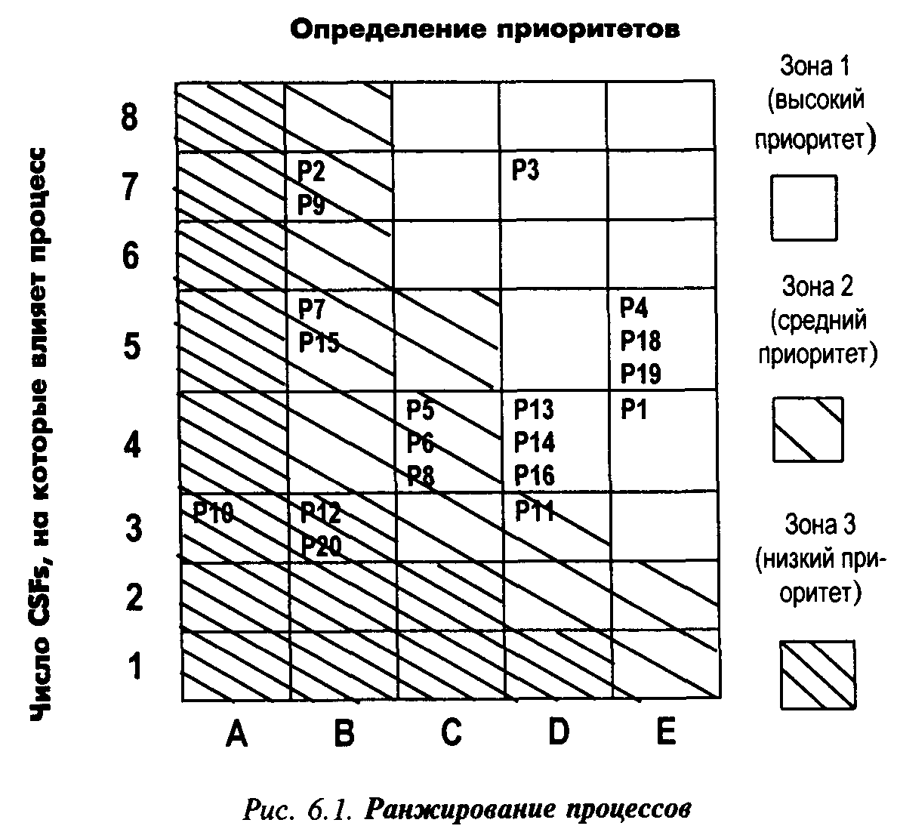
- Зона 1. Здесь находятся стратегически наиболее важные процессы, которые достаточно плохо работают сегодня. Эти процессы и их компоненты следует выбирать для реинжиниринга, если цель — достичь большого, быстрого положительного эффекта в работе организации.
- Зона 2. Находящиеся в этой зоне процессы дают меньше возможностей повлиять на работу организации, но когда ресурсы освободятся после реинжиниринга процессов зоны 1, улучшение процессов в этой зоне значительно поможет достижению миссии.
- Зона 3. Эти процессы оказывают минимальное влияние на работу организации или уже сегодня работают хорошо и оставляют мало возможностей для улучшений. За этими процессами следует наблюдать для того, чтобы они продолжали хорошо работать, улучшать их следует после того, как будет полностью закончена работа на процессами зоны 1 и зоны 2.
Команда должна коллективно обсудить и согласовать, где проходят границы между тремя зонами. После этого можно будет отобрать несколько процессов для реинжиниринга, которые будут иметь стратегическую важность для организации, с учетом их текущего состояние и возможностей для улучшений. Следующая стадия процесса реинжиниринга включает в себя назначения командой старших менеджеров специальных подкоманд для работы с отобранными во время семинара процессами и начало выполнения реинжиниринга. Теперь перейдем к самому процессу реинжинирингу.

7 Понимание процесса
Первая задача команды реинжиниринга состоит в том, чтобы получить ясное и всестороннее понятие о процессе, подлежащем реинжинирингу. Многие специалисты в данной области отмечают, что реинжиниринг бизнес-процессов требует "чистого листа". Под этим они подразумевают, что процесс следует разрабатывать как бы с нуля, чтобы над ним не довлели традиции и обычаи, которые, и привели процесс к его текущему состоянию. Мы согласны с тем, что новые процессы не должны подвергаться влиянию старых, но из нашего опыта следует, что намного более практично начать с четкого понимания предмета рассмотрения, чем просто с нуля. Мы знаем несколько реинжиниринговых команд, которые, начав именно с нуля, обнаружили, что не могут идти вперед из-за разногласий по поводу того, что же они хотят получить. С помощью изучения текущего процесса, рисования графиков, его этапов и выявления его клиентов и их требований, команда реинжиниринга намного повышает свою способность думать творчески о том, как должен выглядеть новый процесс.
Другая причина, почему так важен первый шаг, — это то, что он помогает создать процессно-ориен-тированный настрой для членов команды. До сих пор никто в организации не рассматривал детально весь процесс. Отдельные сотрудники и отделы на основных этапах процесса знали свои роли, но мало кто из них, если вообще кто-нибудь, представляли процесс во всей его полноте. Можно привести пример больницы NHS Trust, с которой мы работали. Для изучения процесса использования, стерилизации и повторного использования хирургических инструментов была создана небольшая команда. В команду вошли хирурги, операционные сестры, служащие и техники по стерилизации. Все они были из разных отделений. Неудивительно, что никто реально не знал, что происходит с инструментами за пределами их отделений. Одна из первых задач команды состояла в том, чтобы составить схему каждой из четырех основных стадий процесса. Затем, все четыре схемы были соединены вместе для получения общей картины. Знаменательно, хотя и неудивительно, что это был первый случай, когда процесс был охвачен и представлен во всей его полноте. Команда смогла увидеть, где возникают проблемы, и предложить, как следует провести реинжиниринг процесса.
Методы изображения процесса мы опишем в следующей главе. Здесь же рассмотрим первоначальную задачу определения и измерения процесса, подлежащего реинжинирингу. Взятые вместе, обе эти задачи помогут команде разработать по-настоящему новый процесс, движущей силой которого служат требования клиентов, а не исторически сложившаяся ситуация, и в то же время избежать трудности разработки "с чистого листа".

Границы процессов
Прежде всего команда должна определить процесс и его границы. Хотя команда старших менеджеров уже сделала это, но вряд ли с требуемой степенью детализации и четкости. Членам команды реинжиниринга также будет полезно выработать общее понимание процесса.
Границы процесса отмечаются точками, в которых процесс начинается и заканчивается и где он соприкасается с другими процессами. Большинство организаций сегодня представляют собой сложный набор процессов и субпроцессов. Хотя эксперты говорят о бизнес-процессах как о чем-то, что может увидеть любой желающий, часто только в результате тщательного рассмотрения можно решить, что следует включить в качестве субпроцесса, а что следует исключить как отдельный процесс.
Мы можем увидеть это на примере семейного процесса, такого как поездка за границу во время отпуска. Где начинается этот процесс? В аэропорту, а может быть в туристическом агентстве шестью месяцами раньше? Процесс покупки курортных товаров — это отдельный процесс или субпроцесс в данном процессе? И когда заканчивается процесс — по возвращении домой через две недели или при выплате окончательной суммы по кредитной карточке шестью месяцами позже, всего за несколько недель до заказа путевок на отдых в следующем году?
Общая ошибка команд реинжиниринга состоит в том, что они определяют процесс слишком узко. Поскольку мы не привыкли к процессно-ориентированной работе, мы скорее увидим процессы внутри отдела, чем процессы, выходящие за границы отделов. В результате важные стадии процесса часто выпадают из поля зрения команды реинжиниринга, так как происходят в других подразделениях компании. Процесс следует описывать широко и охватывать все необходимые отделы, так как многие цели достигаются благодаря разрешению проблем, возникающих при передаче работы из отдела в отдел.
Определив начало и конец процесса, команда должна определить верхнюю и нижнюю границы его. Верхней границей может быть точка, где выходы других процессов стыкуются с данным. Возвращаясь к примеру с отпуском, команда может решить, что покупка одежды — это отдельный процесс, выход которого стыкуется с входом процесса (поездки во время отпуска). Или она может решить, что покупка одежды включается в процесс, но другие действия, такие, к примеру, как хождение на работу, не включаются в процесс, но производят (выход) деньги, необходимые для процесса.
Нижней границей является точка, в которой выход процесса служит входом в другие процессы. Снова команде придется решать, что включается в рассматриваемый процесс, а что лежит за его пределами. В примере с отпуском фотопленки с негативами можно рассматривать в качестве выхода процесса, который используется как вход отдельного процесса получения фотографий об отпуске, но можно получение фотографий описать и как важную часть единого процесса отпуска.
Границы процесса — это точки, где входы и выходы входят и выходят из процесса. Определив границы, команда для завершения картины должна составить список входов и выходов. Полезно различать первичные входы (требуемые для начала процесса) и вторичные входы (те, которые входят в процесс через верхнюю границу). Похожее деление существует между первичными и вторичными выходами. Вторичные выходы представляют собой побочные продукты процесса. Они получаются в результате выполнения этапов процесса, но не являются причиной его существования (raison d'etre). Первичные выходы процесса — это те, для получения которых и существует процесс и которые предназначены его главным клиентам.
Последняя задача на стадии определения границ процесса состоит в определении его поставщиков и клиентов. Команда реинжиниринга должна точно знать, кто они и каковы их требования. Нередко командам бывает трудно прийти к согласию относительно того, кто является клиентом процесса, поскольку не всегда это бывает очевидно. Например, команда, изучающая процесс производства молочных продуктов, может считать главным клиентом отдел продаж и дистрибуции или супермаркет, который получает и продает эти продукты, или человека, который покупает эти продукты. При создании внутреннего рынка молочных продуктов для учреждений здравоохранения возникает вопрос: кто является клиентом процесса — распорядители бюджета в больницах и фондах либо пациенты?
Эту неопределенность легко разрешить, если предположить наличие различных типов клиентов, отличающихся друг от друга. На самом деле может существовать до пяти разных типов клиентов процесса, как это показано на рис. 2.1, и команда реинжиниринга должна определить, кто в какую категорию попадает. Первичным клиентом является сторона, которая получает первичный выход процесса, определенный в рамках описанных и согласованных границ процесса. Вторичные клиенты получают вторичные выходы, также определенные на предыдущей стадии. Косвенные клиенты — это те, которые стоят следующими в очереди после первичного клиента. Хотя они непосредственно не получают выхода процесса, их затрагивают опоздания или ошибки в производстве продукта (или услуги), являющегося первичным выходом процесса. Для многих процессов первичные, вторичные и косвенные клиенты находятся внутри организации. Внешние клиенты могут быть двух типов: потребители и не потребители. Последние включают в себя контрагентов по дистрибуции, таких как супермаркеты или розничные торговые компании, тогда как потребителями являются люди.
Определение границ процессов, подлежащих реинжинирингу, их входов, выходов и клиентов — нелегкое занятие, и команда реинжиниринга должна быть терпеливой и последовательной в достижении своей цели. Тем не менее, выгоды от этого часто становятся ясны позже, когда команда начинает путаться в разработке нового процесса. Мы уже упоминали о нескольких случаях, когда команды начинали буксовать, достигнув этой стадии, часто из-за того, что перед этим не согласовали, что попадает в их поле деятельности, а что нет.

Требования клиентов
На следующем шаге команда реинжиниринга должна согласовать требования разных клиентов. Это еще одна важная задача в работе команды реинжиниринга, но
которой часто пренебрегают. Удивительно, как много команд пытается создать новый процесс, не имея четкого понимания, что нужно клиентам. Здесь важно не только то, что новый процесс должен отвечать требованиям клиентов; эта стадия также дает глубокое понимание того, для чего работает команда и помогает более точно направить ее действия.
Процесс обсуждения требований с внутренними клиентами редко проводится организациями, и у многих людей нет опыта последовательного и четкого согласования. В большинстве случаев эти требования просто принимаются и прилагается крайне мало усилий, чтобы выяснить, насколько они правильны, хотя со времени их обсуждения с клиентом прошло много лет. На семинаре, который мы недавно проводили в большой организации из сферы услуг, мы попросили отделы перечислить требования их внутренних клиентов и расставить приоритеты и одновременно попросили самих клиентов перечислить их требования к этим отделам и расставить приоритеты. Затем мы собрали вместе представителей отделов и клиентов и сравнили эти списки. Расхождения были значительными. То, что отделы полагали важным для их клиентов, как правило, представляло для последних небольшую ценность, а действительно нужное для клиентов стояло в конце списка приоритетов. Реакция сотрудников была одинаковой: "Мы понятия не имели, что это важно для вас, мы думали, что для вас нет никакой разницы".
Представители команды реинжиниринга должны проводить встречи с первичными клиентами процесса для согласования их требований. На этих встречах следует искать любые возможности для изменения существующего положения и выявления альтернатив сложившейся ситуации. Клиенту следует задавать вопросы: зачем это нужно? Все ли это нужно? Может ли ваш отдел лучше выполнить некоторые задачи? Цель этого — поставить под сомнение некоторые предположения, определяющие сегодня работу процесса по обеспечению выхода, а также понять истинные требования клиента.
Во время работы по согласованию требований клиентов мы обнаружили, что очень полезным может быть метод логических уровней. Этот метод взят из нейро-лингвистического программирования и основан на наличии разных уровней абстрагирования в языке, которым мы пользуемся. Мы можем говорить о гамбургере или на более абстрактном уровне о системе быстрого питания. Еще более абстрактным уровнем может быть питание вообще, затем поддержка физического существования с помощью питания и, наконец, жизнь вообще. А начав с нашего гамбургера, мы можем спуститься на более детальный уровень разговора о конкретном виде гамбургера, а затем на еще более детальный уровень разговора об его отдельных разновидностях, например, о чизбургере. Спускаясь вниз, можно выбрать несколько маршрутов, что полезно при выявлении альтернатив. Альтернативой может быть замороженная пища, которая бывает очень разнообразной. Голодный человек удовлетворяет свою потребность в еде с помощью пищи, которую можно приготовить за минуту, и одновременно придерживается здоровой диеты.
В процессе определения общих, или основных, требований клиента нам нужно подняться на более абстрактный уровень разговора. Чтобы увидеть альтернативные варианты удовлетворения требований, нам требуется спуститься вниз на более детальный уровень. Например, если клиент требует от финансового отдела ежемесячный финансовый отчет, мы можем подняться на ступень выше и спросить: "Для чего он вам нужен?" Ответ может быть, вроде, "чтобы я мог убедиться, что я не превысил свой бюджет". Это, скорее всего, и есть основное требование клиента, а ежемесячный финансовый отчет — просто средство проверить, сходятся ли концы с концами. Это важно, так как клиент, возможно, не признается, что сам отчет ему не нужен, и будет выдвигать его в качестве основного требования. Поднявшись на одну ступень выше, чтобы выявить необходимость избежать перерасходов, мы затем можем спуститься вниз, чтобы рассмотреть альтернативы. Спросив: "Что еще кроме отчета поможет вам избежать перерасхода?" мы можем выявить альтернативы, подходящие в данной ситуации и требующие меньше времени для претворения. В данном примере, отвечать требованию будет финансовая информация, получаемая в реальном режиме времени. Можно провести реинжиниринг процесса, сконструированного для получения финансовых отчетов, и превратить его в процесс получения информации в реальном режиме времени (он-лайн).
На практике людям сложно увидеть неординарные альтернативы, которые удовлетворяют нуждам и требованиям клиентов обычно потому, что ошибочно считают продукт, получаемый клиентом, его истинным требованием, а не средством удовлетворить его требование. Метод логических уровней помогает понять истинные требования с помощью "шага вверх" и затем выявить альтернативы с помощью спуска вниз по различным маршрутам.

Измерение текущего процесса
В то время как одни члены команды заняты согласованием требований с клиентами процесса, другие могут заняться измерением существующего процесса. Для многих процессов не существует нормальных критериев измерения их эффективности и производительности. Стараться достичь качественного прорыва в работе процесса, не имея измерителей, показывающих, на что похож этот процесс, все равно что пытаться перешить костюм, не имея обморочной линейки. Команда реинжиниринга должна уметь количественно измерять процесс, чтобы иметь возможность оценивать различные варианты в фазе реинжиниринга: будет ли новый процесс выполняться быстрее, понадобится ли для него меньше ресурсов, будет ли он лучше отвечать требованиям клиентов? Измерение также позволяет команде установить планку для процесса на уровне лучших альтернативных вариантов, т. е. помогает поставить перед собой по-
настоящему грандиозные цели, превосходящие уровень конкурентов.
Измерители, эффективности и производительности процесса могут уже существовать, и команда должна использовать их, где это возможно. Если они не подходят, а из нашего опыта следует, что так бывает чаще всего, то команда может использовать простую пошаговую групповую процедуру для определения, чем можно измерить процесс и как это нужно делать. Выполнение этой процедуры занимает по крайней мере половину дня и в идеале здесь должен помогать внутренний или внешний коммуникатор.
Первый шаг в отношении измерения процесса состоит в том, что команда с помощью мозгового штурма выявляет все слабые стороны текущего процесса. Все идеи следует сгруппировать по небольшому количеству согласованных тем и написать их на настенных плакатах. Коротко и четко сформулированная идея должна завершать предложение: "Слабой стороной текущего процесса является...." .
Второй шаг — повторение данной процедуры командой, на этот раз в отношении сильных сторон существующего процесса. Это занятие помогает команде выявить основные требуемые черты нового процесса и причины необходимости изменить существующий процесс. Например, недавно нас попросили помочь команде реинжиниринга, которая собиралась уже третий раз и члены которой начинали терять направление работы. Хотя они уже продвинулись в чем-то вперед, никто из них не знал, что на самом деле от них требуется и к чему стремиться. Команда состояла из людей, занятых на различных стадиях процесса, и, как это можно было предвидеть, у них у всех были разные взгляды на то, что следует делать для улучшения процесса. С помощью простого мозгового штурма с целью выявления сильных и слабых сторон команда смогла увидеть, на чем нужно сосредоточить свое внимание, и начала генерировать идеи, что в существующем процессе следует оставить, а что для нового процесса следует изменить. Примеры этих идей представлены ниже.

Слабые стороны
Весь процесс на бумажных носителях:
- • системы требуют много ручного труда;
- • большой бумажный поток;
- • слишком медленная обработка бумажной документации;
- • изменения вносятся вручную;
- • слишком много информации на бумаге, требуется быстро проанализировать.
Несовершенный контроль запасов:
- • нехватка сырья и основных материалов,
- • нет актов приемки готовой продукции.
Системы не интегрированы:
- • план производства на день опаздывает;
- • планы опаздывают по срокам;
- • обработка заказов слишком медленная,
- • двойной и тройной ввод данных.
Плохой контроль за мощностью:
- • трудно оптимизировать выпуск и транспорт;
- • производство не готово к сроку доставки;
- • большие транспортные расходы;
- • слишком много искусственных пиков и спадов в производстве;
- • невнимательны к покупателям;
- • опаздываем с извещением покупателей;
- • товар редко доставляется день-в-день;
- • часто не те товары доставляются покупателям;
- • вынуждаем покупателей приспосабливаться к нам.
Информационная обеспеченность:
- • не хватает используемой информации;
- • слишком много ненужной информации;
- • информация о производстве недоступна для отдела продаж;
- • информация всегда устаревшая;
- • не отслеживается производственная мощность;
- • отделы не могут обменяться информацией по конкретным проблемам;
- • информация теряется в системе.

Сильные стороны
Отдельные системы работают хорошо:
- • можно группировать грузы;
- • доступны хронологические записи;
- • процесс не зависит от перебоев с электроэнергией;
- • легко распространить написанную информацию.
Быстрая работа с покупателями:
- • быстрые заказы;
- • две даты доставки.
Гибкость:
- • можно адаптировать к конкретной ситуации;
- • легко вносить небольшие изменения;
- • гибкость при срочных поставках;
- • отвечает специальным требованиям.
Высокий уровень общения:
- • активный обмен информацией между отделами;
- • создает условия для обмена мнениями между людьми;
- • требует хороших линий связи.
Третий шаг — решение, какие именно моменты существующего процесса следует измерять. Например, если слабой стороной процесса является отсутствие универсальной системы контроля запасов, измерителем эффективности процесса может быть процент правильно выполненных заказов. Похожим образом слабая сторона "плохой контроль за мощностью" будет измеряться числом опозданий поставок покупателям.
На данном семинаре задачу измерения лучше всего возложить на временные группы из команды реинжиниринга. Каждая группа должна будет решать, сколько и какие именно данные будут нужны для измерения и кто будет ответственным за сбор данных.
Последним шагом является сообщения временных групп об их рекомендациях, а также решение всей команды об основных показателях, с помощью которых будут измеряться процессы и устанавливаться цели для нового процесса. Это позволяет нам перейти к следующей задаче команды реинжиниринга.

Разработка видения нового процесса
В приведенном примере членам команды, которые чувствовали себя неуверенно относительно направления, куда следует двигаться, не хватало именно видения нового процесса. Частично так случилось из-за того, что у них не было четкого понимания существующего процесса, а частично из-за того, что они не сформулировали цель, ради которой работали и к которой им следовало стремиться в новом процессе.
Полезным предварительным шагом для формулирования видения является сравнение существующего процесса с аналогичными процессами. После согласования основных показателей работы процесса довольно просто установить высокие цели для этих показателей, изучив, что достигнуто другими в этой области. Установление высоких целей помогает команде справиться со своей задачей и, кроме того, имеет еще несколько полезных моментов. Сравнивая работу процесса с работой аналогичных процессов у конкурентов, команда может избежать синдрома "это не для нас", который способен резко ограничить ее эффективность. Другим полезным моментом является то, что сравнение мотивирует команду, показывая, чего можно достичь. Если использовать сравнение творчески, то можно выявить цели, которые даже не попали в поле зрения команды, возможно, потому что она рассматривала процесс слишком узко.
Планку необязательно следует устанавливать на уровне конкурентов. Если организация имеет несколько подразделений по каждому направлению деятельности или имеет подразделения, расположенные в разных регионах, но при этом в каждом подразделении идут одни и те же процессы, то в качестве высоких целей могут использоваться лучшие результаты, полученные внутри компании. Анализ практики внутри компании может выявить образцы отличной работы и служить источником идей относительно того, как должен выглядеть новый процесс. К примеру, одна команда, с которой мы работали, использовала этот метод и обнаружила у себя в организации рабочее место, где некоторые слабые стороны процесса удалось устранить одному сотруднику, когда он заменял двух заболевших коллег. Три важных шага процесса, которые раньше выполняли три человека, теперь выполнялись одним, и хотя при этом требовалось немного больше времени, это разрешило подспудные проблемы процесса. Команда реинжиниринга начала рассматривать совмещение задач и рабочих мест таким образом, каким она раньше не рассматривала.
Установление планок на отметке высоких результатов, достигнутых вне компании, не следует ограничивать аналогичными процессами у конкурентов. Некоторые из самых дерзких идей для нового процесса можно перенять у отраслей, которые, на первый взгляд, совершенно далеки от интересующей нас компании. Один из лучших примеров на эту тему — пример с командой реинжиниринга, работавшей в одной из международных авиакомпаний. Команда занималась реинжинирингом процесса, подготовки самолета между полетами, включая уборку в салоне самолета и заправку горючим и едой для пассажиров. В этом процессе главный показатель — время, поскольку задержки немедленно отражаются на пассажирах. Рассматривая примеры выполнения процесса за минимальное время, но при максимальном уровне удобств для пассажиров и требованиях безопасности, команда пошла дальше результатов своих конкурентов и даже всей индустрии авиаперевозок. В качестве планки была выбрана работа команды "Формула I", которая обслуживает заезжающую в бокс машину во время гонки. Несмотря на некоторые отличия, этот удачный опыт отражал сущность их собственного процесса и позволил команде реинжиниринга рассмотреть такие возможности, о которых они раньше даже не мечтали
После того как данные для установки высокой цели собраны и проанализированы, команда реинжиниринга должна рассмотреть стратегию компании, особенно как она соотносится с изучаемым процессом. Существует много примеров того, как организации разрабатывали свои оперативные цели, которые конфликтовали со стратегией компании или наоборот. Новый процесс должен стратегически соответствовать целям организации. Выполнения этого условия в ходе создания видения процесса можно достичь разными путями. Команде следует получить письменный текст стратегии и стратегических намерений; следует также рассмотреть бизнес-план компании на год; будет очень и очень полезно, если кто-нибудь из совета директоров или окружения генерального директора устно сформулирует будущее направление развития компании и ожидаемый вклад нового процесса в это развитие.
Наконец, требования клиентов должны сформировать третий источник развития видения процесса. Его следует облечь в термины обобщенных требований, полученных с помощью метода логического выравнивания, а не специальных требований, которые являются средством достижения этих обобщенных требований.
Видение процесса должно позволять трансформировать общую стратегию в действия, которые помогут реализовать эту стратегию. Для этого формулировка видения процесса должна содержать конкретные цели, которые можно измерить с помощью показателей работы процессов, выведенных командой ранее. Формулировка должна также содержать описание специфических черт нового процесса, показывающих, как новый процесс будет работать, кто будет занят в процессе и где в организации он будет выполняться.
На этой стадии команде следует собирать различные идеи о возможных целях и специфических чертах процесса без их предварительной оценки. Поэтому мозговой штурм — это удачный способ для разработки целей и черт. Вооружившись тремя источниками: результатами для установления планки, требованиями клиентов и стратегией компании, команда реинжиниринга должна провести мозговой штурм и сгенерировать как можно больше идей относительно того, чего должен достичь новый процесс и как он должен выглядеть. Тема может звучать примерно так: "Вот, что мы хотим видеть в новом процессе". В результате мозгового штурма должен получиться список идей, которые затем подвергнутся более строгому анализу. Прежде всего необходима группировка идей по общим темам. На практике эти темы будут звучать достаточно обобщенно, например, "клиенты", "технология", "организационные моменты", "затраты" Эти большие темы можно распределить между группами в команде, задачей которых будет выработать на основе этих идей конкретные цели и атрибуты нового процесса.
Последним шагом в выработке видения процесса является письменная формулировка видения процесса. Эта формулировка должна учитывать работу временных групп по разработке целей и атрибутов и лучше всего выполняется одним-двумя членами команды. В некотором смысле текст видения процесса напоминает текст видения организации, и любой, кто участвовал в формулировке этого текста, знает, какая это трудная задача. Разрабатывая проект видения процесса, можно использовать несколько советов, которые обеспечат эффективное видение всей проведенной командой реинжиниринга работы и выполнение требований команды на данной стадии.

Формулируйте положительное видение
Обычная ловушка, в которую могут попасть команды, состоит в том, что формулируя видение, перечисляют то, чего в процессе не будет, а не то, что в нем будет. Фразы типа "без дефектов" или "без жалоб клиентов" — примеры такой ловушки, и их следует избегать. Намного лучше, если людей мотивируют на достижение положительного, чем на избежание отрицательного, и это следует отразить в используемых фразах. Даже если этой ловушки удалось избежать, фразы, начинающиеся словами "сократить", "уменьшить", "минимизировать" и так далее, т.е. указывающие на то, чего следует избегать, предпочтительнее заменить на фразы, описывающие состояние, которого следует достичь.

Утверждайте доказательство
Видение должно содержать формулировки, результат которых можно измерить, и которые позволят ясно и непредвзято судить о том, чего достиг процесс или не достиг. В идеале эти формулировки должны содержать нечто большее, чем только цифры, что позволит сделать видение более ощутимым и привлекательным для людей, которые задействованы в выполнении процесса. Изучение нейролингвистического программирования показывает, что цели, апеллирующие к пяти человеческим чувствам, обычно намного лучше мотивируют людей, чем успокаивающие факты и цифры. Поэтому в видении можно отразить визуальные аспекты процесса — что могут сказать о процессе клиенты, а также о чувствах, которые он порождает. Все должно ясно служить доказательством, что видение достигнуто.

Описание контекста
Текст видения процесса должен быть конкретным и охватывать окружающую среду, в которой процесс будет работать. Текст должен включать ответы на вопросы: кто, что, где и как относительно нового процесса. Слишком часто формулировки видения включают расплывчатые понятия типа "высшие интересы" и "священный долг", не имеющие практической ценности для работы людей. Чем более конкретным будет текст видения, тем больше вероятность, что оно явится практичной и реальной целью.

Узнайте, как видение будет понято и поддержано теми, кто будет его достигать
Декларации, расходящиеся с делом и намерением людей, от которых это дело зависит, легко распознаваемы. В подобных обстоятельствах люди чувствуют себя бессильными, чтобы реально сформировать выход процесса, и считают, что видение — это то, чего можно достичь только при условии, если удача будет на их стороне или другие отнесутся к ним благосклонно. Чтобы избежать этого, текст видения должен содержать точное указание, как действия занятых в процессе людей будут способствовать реализации видения.

Убедитесь, что видение процесса экологично
Бывает так, что миссии и цели рождают совершенно противоположное тому, для чего они создавались. Такая ситуация возникает, когда они конфликтуют с другими целями и ценностями. Миссия, заключающаяся, например, в максимизации прибыли, может означать потерю рабочих мест, не самые лучшие условия труда, строгий режим и ущерб окружающей среде. Создавая формулировку видения процесса, команда должна проследить, чтобы она содержала цели, совместимые с другими целями организации, и что достижение видения оказывали положительное, а не отрицательное влияние на другие составляющие компании.
Если команда реинжиниринга в полной мере проанализировала существующий процесс и создала видение того, каков будет новый процесс, она сумеет избежать непонимания, которое так часто связывает руки командам на ранних стадиях реинжиниринга. Теперь команда готова перейти к следующему этапу, состоящему в правильном отражении существующего процесса как прелюдии к разработке нового процесса.

8 Создание карты процесса
Одно из самых важных средств, используемых при ре-инжиниринге процесса — это карта процесса. Карта позволяет команде увидеть все части процесса и насколько эти части соответствуют друг другу, а также слабые стороны и излишние сложности в процессе наряду с сильными сторонами, которые нужно сохранить в новом процессе. Карта процесса также позволяет команде разрабатывать различные альтернативы существующему процессу и сравнивать их, решая, какую из них выбрать. Разработанные программные пакеты для моделирования процессов на ЭВМ позволяют вводить (и изменять) ключевые параметры в разрабатываемые процессы для выявления возможных узких мест или для наглядного представления объема работы, требуемого для достижения этих параметров.
В этой главе мы рассмотрим метод создания схем сложных процессов. Метод позволяет устранить некоторые слабые стороны представления процессов в виде алгоритмических схем и позволяет команде планировать, какие части процесса будут подвергнуты реинжинирингу, а какие части можно улучшить менее радикальными средствами. Таким образом, команда сможет использовать лучшее, что имеется в обоих подходах, сочетая традиционные, улучшения процесса с более радикальным реинжинирингом процесса.
Традиционно для отображения на бумаге основных этапов процесса использовались алгоритмические схемы. К сожалению, этот метод был разработан до создания реинжиниринга бизнес-процессов и поэтому не справляется с изображением всей сложности бизнес-процессов и их огромными размерами в случае, если процессы охватывают несколько отделов. Эти трудности сродни попыткам использовать схемы улиц в городе для создания карты мира. Требуется метод, который может передать сложность процесса и одновременно представить его в простом и стройном виде.

Структурный анализ процессов
Метод под названием Структурный анализ процессов (Structured Process Analysis, SPA), разработанный нашей консалтинговой фирмой, использует принципы, взятые из теории моделирования данных. Он основан на принципе иерархии процессов. Как мы уже видели, процесс можно разбить на составляющие его субпроцессы. Если изучаемый процесс охватывает несколько отделов, то в этом случае сами субпроцессы скорее всего будут достаточно сложными и могут включать виды работ, выполняемые больше, чем одним отделом. Мы можем далее разделить каждый субпроцесс на главные виды работ, выполняемые внутри его, а каждый вид, в свою очередь, на отдельные работы. Например, процесс найма нового сотрудника включает в себя работу по рекламе имеющейся вакансии, работу по описанию рабочего места и требований к кандидату. Это в свою очередь включает в себя отдельные работы типа набора в текстовом редакторе требований к кандидату.
Структурный анализ процессов отражает эту иерархию и работает как набор географических карт, отличающихся своим масштабом и детализацией. Возвращаясь к аналогии со схемами улиц, мы должны начать с карты мира в атласе, которая показывает только континенты и страны, находящиеся на этих континентах. Если мы хотим узнать больше о любой из стран, мы можем открыть карту этой страны, где указаны основные города и пути сообщения. Для каждого города мы можем получить детальную схему его улиц. Для выбранной улицы мы можем обратиться к детальным архитектурным планам, где указано, как стоят дома на данной улице. В принципе, можно получить и строительный план дома, где показано расположение комнат. Таким образом, мы имеем иерархию карт, начинающуюся от уровня материков и спускающуюся вниз до плана ванной комнаты!
В структурном анализе процессов сложный процесс представляется с помощью схем информационных потоков, показывающих различные уровни детализации по принципам, во многом схожим с приведенным выше примером. Схема информационных потоков — это простой способ показать поток входов и выходов. На уровне отдельных работ, таких, как разработка должностной инструкции, можно использовать алгоритмические схемы (flow charts), чтобы проиллюстрировать имеющиеся этапы, принимаемые решения, ввод информации или движение материальных ресурсов. Несколько примеров продемонстрируют сильные стороны этого метода и возможности его широкого применения, а также возможные подводные камни, которых команде следует избегать.

Схема внешней среды процесса
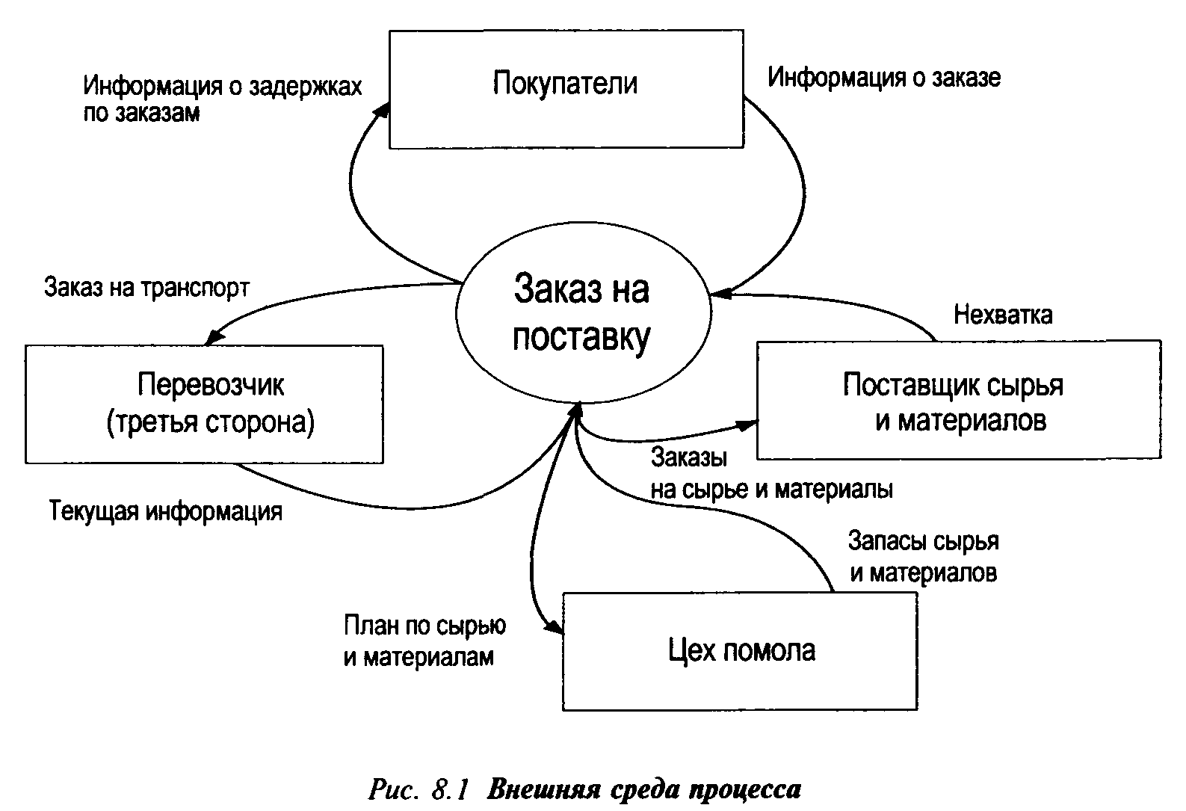
Первоначально процесс представляется просто в виде круга, и это называется схемой внешней среды процесса. Эта схема показывает также основных клиентов и поставщиков процесса, изображенных в виде прямоугольников, а также входы и выходы процесса, изображенные с помощью стрелок. На рис.8.1 представлен пример, иллюстрирующий процесс выполнения заказа в компании, производящей корм для животных, который покупают фермеры.

На этом уровне главным является простота, и команда должна стараться избегать лишних деталей. Общая ошибка, которую совершают команды, состоит в том, что субпроцессы представляются в виде отдельных процессов. Как мы указывали в гл. 6, команды часто испытывают трудности в определении процессов, носящих кросс-функциональный характер, и склонны при этом видеть слишком узкие процессы, а не части более широких процессов. Вследствие этого они скорее всего нарисуют схему внешней среды процесса на более низком уровне, чем это нужно. Если вернуться к аналогии с географическими картами, они увидят и нарисуют страны, а не материки. Именно это случилось с командой, занимавшейся реинжинирингом процесса, показанного на рис. 8.1. Она сначала определила процесс как "планирование производства и доставки" и разработала схему внешней среды процесса в виде, представленном на рис. 8.2. Это ограничило команду в выборе вариантов для реинжиниринга процесса, так как многие отделы и процессы оказались за пределами рассмотрения. Вообще говоря, расширение рассматриваемого процесса и включение в него субпроцессов, имеющих место в разных отделах, не только увеличивают масштаб организационных изменений в результате реинжинирингового процесса, но также резко увеличивают размер выгод, которые можно будет получить.

Графики информационных потоков
Согласовав схему внешней среды процесса, команда должна создать карту процесса, позволяющую взглянуть на процесс более детально. Это будет схема информационных потоков первого уровня, и на ней будут показаны основные составляющие процесс субпроцессы. Каждый субпроцесс изображается в виде кружка, с идущими к нему и от него входами и выходами в виде стрелок. Здесь не требуется включать в схему клиентов и поставщиков, как это было на схеме внешней среды процесса, только входы и выходы от них и к ним. Таким образом, можно избежать пере усложнения схемы процесса и показать только информацию, являющуюся новой по сравнению с предыдущей схемой. Для процесса, показанного на рис.8.1, схема информационных потоков первого уровня будет выглядеть так, как показано на рис. 8.3. Основные этапы процесса, изображенные на рисунке следующие:
- • Этап 1. Отдел по обслуживанию покупателей получает заказ от покупателя, записывает его и посылает в отдел продаж и производства, а копию — в отдел технической поддержки.
- • Этап 2. На основе информации о заказе покупателя отдел технической поддержки разрабатывает техническую спецификацию на тип пищевой смеси, которая требуется покупателю, и посылает ее в отдел продаж и производства.
- • Этап 3. Используя информацию о заказе покупателя и техническую спецификацию, отдел продаж и производства оформляет заказ на поставку, а также информацию о текущем уровне запасов. Этот заказ и информация передаются в планово-производственный отдел.
- • Этап 4. Разрабатывается план производства для отдела по планированию расходов сырья и материалов. Это делается на основе информации о продажах и запасах.
- • Этап 5. Отдел по планированию сырья и материалов использует производственный план, номер контракта и информацию о наличии транспорта и запасов сырья и материалов для разработки требований к перевозке и плана потребности в материальных ресурсах.
- • Этап 6. Отдел планирования перевозок выписывает заказ на транспортное средство, используя требования к перевозке и текущую информацию от третьей стороны (перевозчика). Информация о задержках скапливается в отделе по обслуживанию покупателей.
После выполнения этих шагов цех помола производит требуемое количество корма, готового к погрузке на транспорт перевозчика. Перевозчик забирает продукцию и доставляет ее к покупателю.
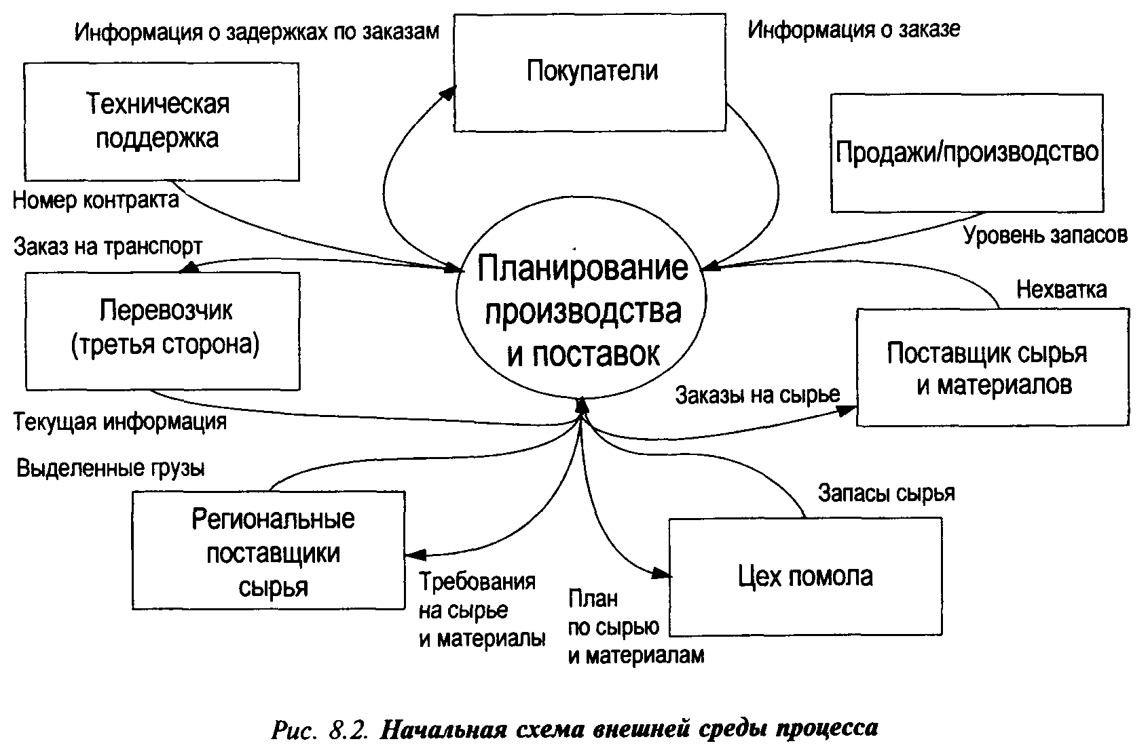
Эта схема информационных потоков показывает основные субпроцессы данного процесса и их взаимодействие между собой для производства первичного выхода процесса, которым в данном случае является животный корм, доставленный фермеру. Эта схема позволяет увидеть процесс как бы сверху, хотя при этом нет возможности рассмотреть детали основных субпроцессов. Довольно редкий случай в нашей практике, когда было создано полное изображение процесса, который увидели все члены команды. Каждый член команды персонально принимал участие в создании карты, поясняя свою роль в процессе, но скорее всего до этого момента ни у кого не было четкого представления о роли других в этом процессе.
Серьезный реинжиниринг процесса возможен уже на этом уровне, он может включать в себя удаление субпроцессов или сведение нескольких субпроцессов в один. Но для того чтобы действительно принимать такие решения, команде следует иметь больше информации, что реально происходит в каждом субпроцессе. Следовательно, требуется и более детальная схема, которую можно получить с помощью построения схем информационных потоков второго уровня.
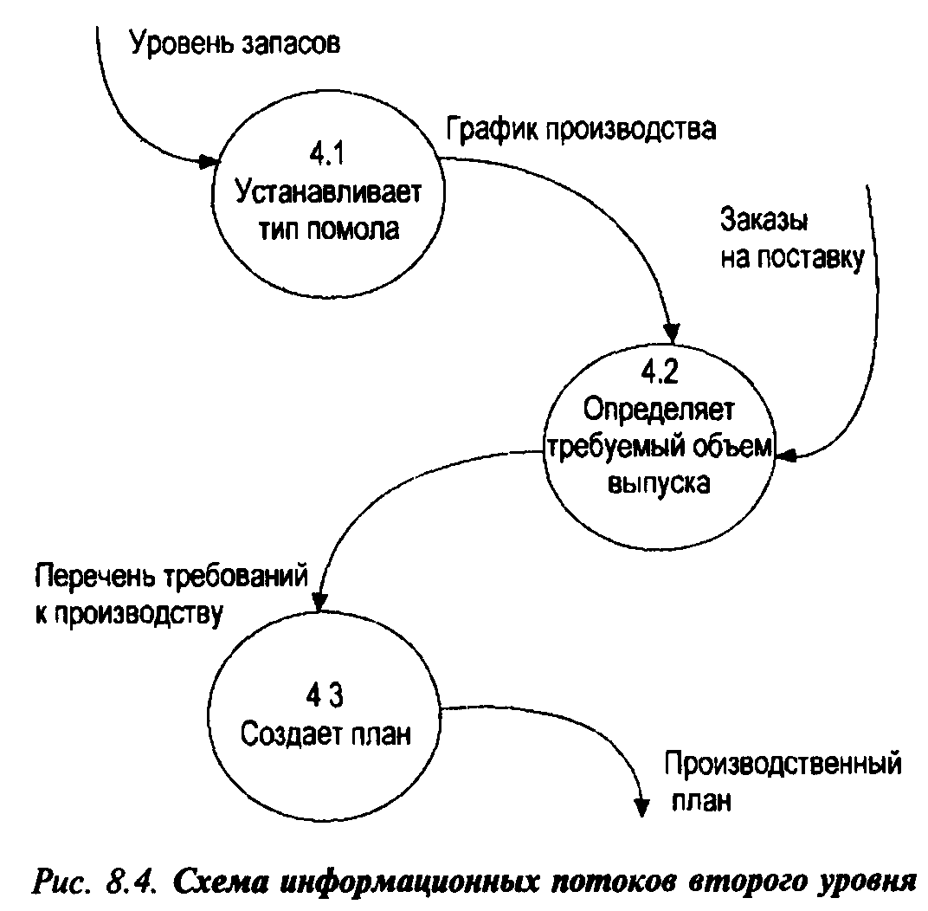
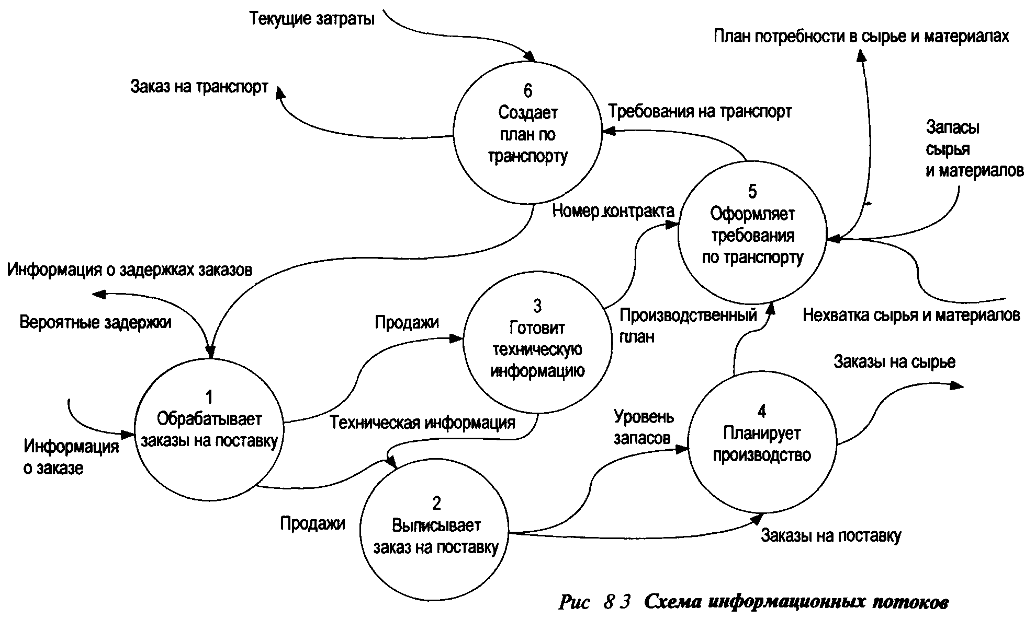
Схемы информационных потоков второго уровня получаются, если взять каждый кружок из схемы информационных потоков первого уровня и расписать его основные элементы. В результате получается набор схем, число которых равно числу схем на графике первого уровня. Каждая схема представляет основные элементы субпроцесса, который она детализирует, и также рисуется в виде схемы информационных потоков.

Выделение уровней информационных потоков
С помощью описанного способа можно построить трехмерную карту, изображающую процесс, его субпроцессы и т.д. Схема информационных потоков второго уровня на основе этапа 4 на рис. 8.3 показана на рис. 8.4.
Рис. 8.4 показывает основные составляющие этапа 4, каждый из которых представлен в виде кружка с входами и выходами. Таким образом, весь процесс можно разбить с помощью выделения различных уровней процесса на все более мелкие составляющие процесса. Там, где основные шаги представляют собой набор отдельных действий и решений, лучше вместо схемы информационных потоков использовать алгоритмическую форму записи, алгоритмическую схему. Структурный анализ процесса начинается таким образом с самого высокого уровня, со схемы внешней среды процесса, затем последовательно спускается вниз на большие уровни детализации и заканчивается на самом низком уровне в виде схемы алгоритма. Мы коротко опишем некоторые принципы создания схем алгоритмов, но сначала нужно рассмотреть некоторые потенциальные трудности, возникающие при использовании SPA, и дать рекомендации, как их избежать.

Рекомендации для использования SPA
Совершенно ясно, что существует необходимость разъяснения и наведения порядка в использовании SPA командой реинжиниринга, чтобы она избежала ошибок и трудностей при составлении карты процесса, и существует несколько рекомендаций, которые помогут это сделать. Первая — каждый процесс, субпроцесс следует обозначить определенной цифрой, которая позволит легко отличать его уровень и место в процессе. Следующую за схемой внешней среды схему информационных потоков первого уровня следует обозначить как уровень 1, а все субпроцессы в нем последовательно пронумеровать (1, 2, 3 и т.д.). На следующем уровне детализации в каждом субпроцессе следует пронумеровать его основные части, используя номер субпроцесса и номер его части. Это означает, что если субпроцесс 1 делится на три части, то они будут пронумерованы как 1.1, 1.2 и 1.3. Две части, составляющие субпроцесс 2, будут иметь номера 2.1 и 2.2. Аналогично и с остальными субпроцессами. При еще большем уровне детализации две части шага 1.1 будут иметь номера 1.1.1 и 1.1.2. Подобным образом мы можем легко определить уровень детализации, место в процессе и основной субпроцесс, к которому относится данный шаг или целый процесс. Эта система похожа на нумерацию разделов и подразделов в обычных документах.
Вторая рекомендация — создать справочник процесса, в котором каждый вход и выход будет точно определен. Согласно нашей иерархии уровней процесса вход и выход также можно описать с помощью элементов, являющихся входами и выходами субпроцессов. Например, "рабочий запрос" можно описать как запрос отдела сбыта в производственный отдел о конкретной детали. Этот запрос может состоять из карточки запроса, копии заказа на покупку и даты, когда потребуется деталь. Каждый из этих трех элементов следует описать в словаре так, чтобы исключить возможность неправильного понимания (рис. 8.5). Хотя это может показаться бюрократической задачей, существующие компьютерные программные пакеты позволяют легко создать такой справочник и обеспечивают, что только описанные в справочнике термины и компоненты будут использоваться для составления любых входов и выходов.

Наименование: Рабочий запрос  Состав:  Карточка запроса + Дата, когда потребуется деталь + Заказ на покупку  Что означает: Запрос из отдела сбыта на поставку деталей | Наименование: Дата, когда потребуется деталь  Что означает: Дата, до которой следует поставить описанную в запросе деталь
Наименование: Заказ на покупку

Что означает: Заказ от покупателя
Наименование: Карточка запроса

Что означает: Карточка содержит детальное описание деталей, требуемых отделу сбыта

Рис. 8.5. Справочник процесса

Справочник процесса часто является важным инструментом предотвращения ошибок и неточностей, которые могут случиться, если описывать разные, но похожие выходы процесса одними и теми же терминами. Это особенно важно при анализе сложного процесса, в котором наблюдается сходство между входами и выходами. Простой, но очень полезный пример: команда, созданная в строительной компании для реинжиниринга процесса распределения материалов внутри компании, нарисовала карту процесса, из которой было видно, что внутренняя корреспонденция движется между отделами без видимых на то причин. При более тщательном изучении выяснилось, что команда использовала слово "корреспонденция" как для отсортированных, так и для не отсортированных писем. На самом деле, не отсортированная корреспонденция являлась входом процесса сортировки, а отсортированная корреспонденция — выходом этого процесса, но карта не показывала этого шага.
Наконец, третья рекомендация при использовании SPA состоит в необходимости поддерживать соответствие входов/выходов между различными уровнями детализации. В сущности это означает, что число входов и выходов процесса на разных уровнях должно быть одним и тем же. Например, на рис. 8.6, у субпроцесса 1 есть два входа и один выход. Когда мы рассматриваем более детально этот субпроцесс на следующем уровне схемы информационных потоков, у него должно быть также два входа и один выход, изображенные стрелками извне. У основных шагов процесса на этом уровне тоже могут быть свои входы и выходы, но они должны быть замкнутыми, так как соединяют основные шаги этого уровня между собой. Если бы на рис.8.6 субпроцесс 1.1 был разбит на составляющие еще более низкого уровня, то мы получили бы один вход и один выход, хотя его составляющие снова могли бы быть связанными дополнительными входами и выходами.
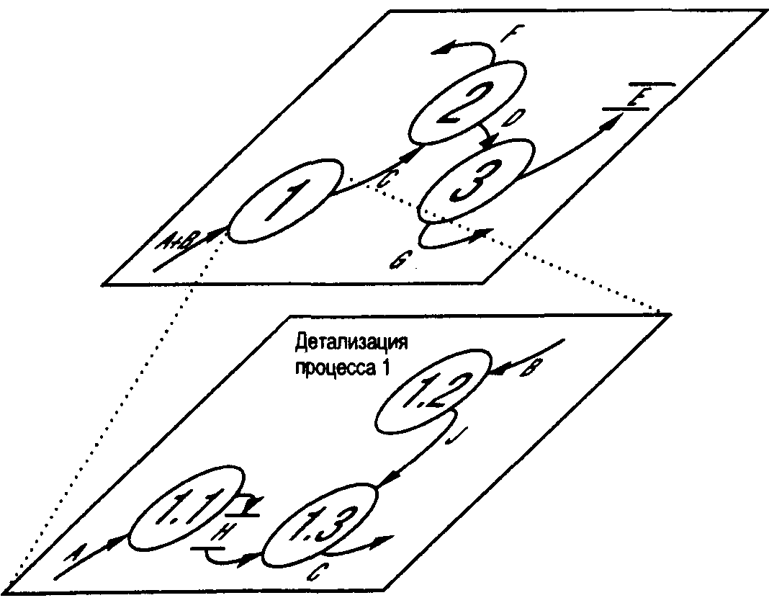
Рис. 8.6. Соответствие входов/выходов
Поддержка соответствия входов/выходов обеспечивает внутреннюю целостность схем информационных потоков.
Разбивая процесс на более низкие уровни детализации, очень легко пропустить некоторые входы и выходы, выявленные на более высоком уровне. И наоборот, иногда люди выявляют на этом более детальном уровне входы и выходы, пропущенные на схеме более высокого уровня. В этом случае команда должна добавить эти входы и выходы на схеме более высокого уровня.

Схемы алгоритмов
Мы уже несколько раз в этой главе упоминали схемы алгоритмов или алгоритмическую форму записи и теперь более подробно рассмотрим, как их можно использовать в совокупности со схемами информационных потоков. Мы не считаем, что SPA заменяет алгоритмические схемы, он скорее включает их на самом большом уровне детализации, требуемой для создания карты сложного процесса. Как мы увидим в конце этой главы, сочетание схем информационных потоков и алгоритмических схем дает значительные выгоды.
Алгоритмическая форма записи использовалась в течение многих лет, что доказывает состоятельность данного метода. Но реинжиниринг процессов вызывает изменения большего масштаба, чем это наблюдалось до сих пор и для чего разрабатывалась алгоритмическая форма записи. Вернувшись к нашей географической аналогии, можно сказать, что схемы улиц полезны департаменту планирования развития города в мэрии для того, чтобы решить, как улучшить движение транспорта в центре города, но эти схемы малопригодны для реконструкции национальных и наднациональных магистралей, что мы наблюдаем в Европе в последние годы.
Схемы алгоритмов — это зрительная интерпретация шагов процесса, и их обычно используют на том уровне детализации, где фигурируют отдельные задачи, действия и решения. Для их обозначения используются специальные символы. Хотя существует множество разных символов, наиболее распространенные из них приведены на рис.8.7 и их достаточно для большинства команд, чтобы изобразить все детали процессов низкого уровня. Некоторым читателям знакомы шаблоны, с помощью которых эти символы можно рисовать быстро и аккуратно и которые легко умещаются в кейсе, хотя опять-таки сегодня существуют программные продукты, делающие рисование алгоритмических схем намного более легким.
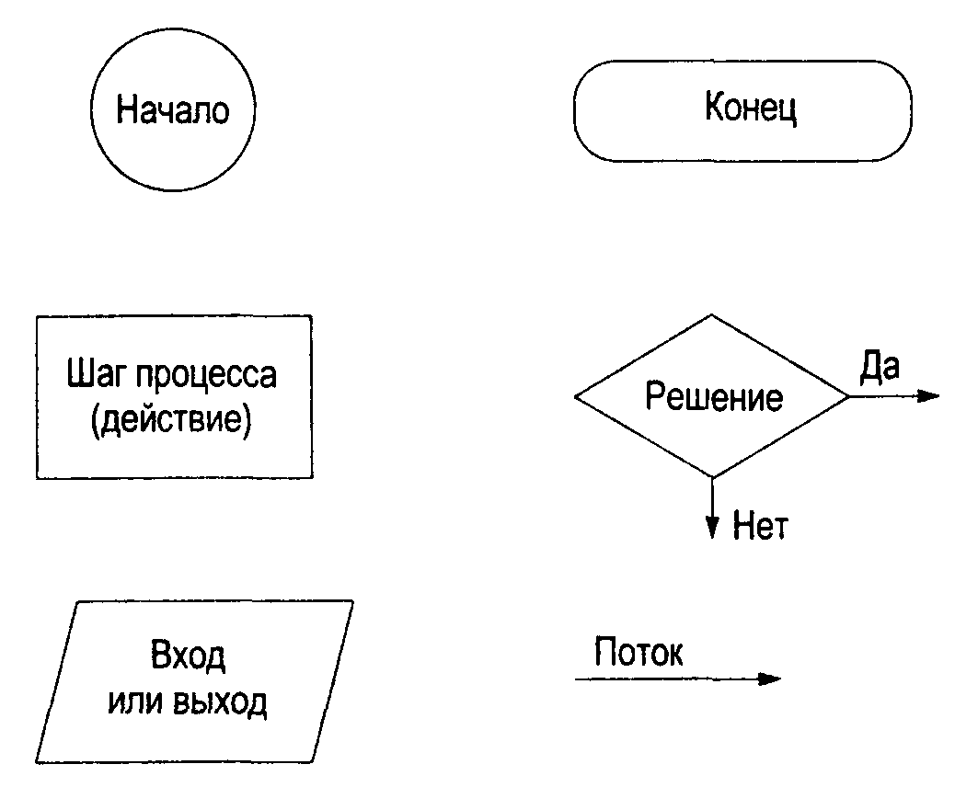
Рис. 8.7. Символы, -рекомендуемые для использования в схемах алгоритмов
Точно так же, как и с SPA, рисование алгоритмов может показаться сначала немного трудным, но вскоре люди развивают сноровку и начинают это делать быстро и аккуратно. Хотя окончательную версию стоит сделать красиво, на компьютере, первоначальные наброски лучше всего делать на больших листах бумаги при участии каждого. Имеет смысл пригласить кого-нибудь, имеющего опыт использования этого метода, чтобы он помог и подправил рисунки. Здесь снова можно дать рекомендации, как команде правильно использовать данный метод и получить от него максимум возможного.
Первая простая рекомендация состоит в том, что каждое действие, изображенное прямоугольником в процессе, должно начинаться с глагола. Но здесь общей проблемой является то, что люди часто используют глаголы для описания своих действий в процессе, а это может вносить путаницу. Например, кто-то заявляет, что следующим шагом в процессе является сбор важной информации, и при этом может невольно скрыть тот факт, что это действие на самом деле представляет собой целую серию действий, где заняты разные люди. Помните, что "собрать важную информацию" является, скорее всего, отдельным субпроцессом, который должен быть представлен на графике информационных потоков предыдущего уровня в виде круга со своими входными данными и выходом, которым может быть отчет или рекомендация. На уровне же алгоритма требуется больше деталей для того, чтобы показать шаги, людей и решения, относящиеся к этой задаче. Один из способов выйти на этот уровень детализации — спросить: "Как вы это делаете?" Поэтому в данном случае коммуникатор должен спросить: "Как вы собираете важную информацию?" Обычно это позволяет вскрыть детали выполнения задачи, и затем каждый шаг следует изобразить отдельно, используя правильные алгоритмические символы.
Другой общей проблемой является то, что часто люди, описывая шаги процесса, представляют его в идеализированном виде. Они описывают, что должно происходить, если все идет по плану, а не то, что происходит, когда люди и обстоятельства, словно сговорившись, ломают эти планы. Коммуникатор или другие члены команды, не знакомые с этой стороной процесса, могут не знать, что при этом пропущены важные шаги. Очевидно, это затрудняет улучшение процесса, представленного в идеализированном варианте, поскольку на бумаге, по крайней мере, он всегда работает без непредвиденных препятствий и задержек.
И снова существует простой способ избежать этой проблемы. Коммуникатор должен спросить: "Не нарушается ли порядок действий?" или "Бывает ли так, что дела идут плохо и выполнение следующего этапа усложняется?" Обычно в ответ он слышит: "Ну конечно же!", и команда снова начинает детально описывать, что обычно происходит в процессе и отражать это в алгоритме.
Наконец, точка принятия решения, изображенная в виде ромба с выходами "да" или "нет", не должна относиться только к тем шагам процесса, где принимается сознательное и преднамеренное решение типа "это соответствует стандарту качества?" Очень часто точки принятия решений весьма полезны для того, чтобы понять, что идет не так как надо в процессе и выявить действия, которые могут поправить дело. Например, работая с командой санитаров больницы, которые старались улучшить процесс транспортировки пациентов в операционную и из нее, мы спросили, каково их первое действие по прибытии в палату, санитары заявили, что помочь пациенту залезть на каталку. Когда наш консультант спросил, всегда ли это происходит первым делом после их прихода, санитары ответили, что это зависит от того, в палате пациент или нет. В результате была добавлена точка принятия решения "Пациент в палате?". Ответ "нет" приводил к множеству вариантов, зависящих от того, послали ли санитара не в ту палату, отлучился ли пациент в туалет и т.д. Каждый вариант представили в виде точки принятия решения.
Выяснилось, что в больнице происходили регулярные опоздания в операционную по вине пациентов, которые не были готовы к операции и не ждали в палате, и для того, чтобы найти пациентов, санитары должны были выполнять большое количество дополнительных задач, например, позвонить в операционную, поискать в палате и палатах по соседству и т.д. Иногда такие задержки приводили к отмене операций, влекущей за собой значительные издержки и жалобы пациентов. Этот недостаток процесса легко было пропустить, если бы точки принятия решений использовались только для формальных решений по ходу процесса. На самом деле число дополнительных решений, которые обычно принимаются в процессе, хорошо иллюстрирует случай с бригадиром санитаров, который посмотрел на полный алгоритм, представленный на большом листе бумаги на стене, и язвительно усмехнулся: "Я и не догадывался, что принимаю столько решений во время работы, я буду просить прибавку к зарплате!"

Максимизация использования SPA
Хотя SPA кажется на первый взгляд сложным методом, команды очень быстро учатся рисовать схемы информационных потоков и алгоритмы, а также использовать эти средства для изменения и улучшения процесса. В следующей главе мы увидим, как SPA можно использовать вместе с различными принципами для реинжиниринга процесса, но на этой стадии на SPA можно рассматривать как трехмерную картину процесса. Так же как и составление алгоритмов, SPA незаменим, когда дело доходит до разработки нового процесса. Тем не менее, когда SPA используют в сочетании с алгоритмическими схемами, тогда выявляется вся сила данного метода.
Используя схемы информационных потоков высокого уровня, команда может сделать вывод, что именно требует значительных изменений в выполнении процесса, не тратя время на детали его субпроцессов. После разработки вариантов процесса, команда может детально изучить, что следует оставить от старого процесса, используя графики информационных потоков низкого уровня и алгоритмы выполнения отдельных задач для выпрямления и улучшения процесса. При этом способе команда избавляется от работы по улучшению деталей шагов процесса, которые могут полностью исчезнуть вследствие реинжиниринга на более высоком уровне. Теперь требуется выпрямлять и улучшать только те части процесса, которые остались.
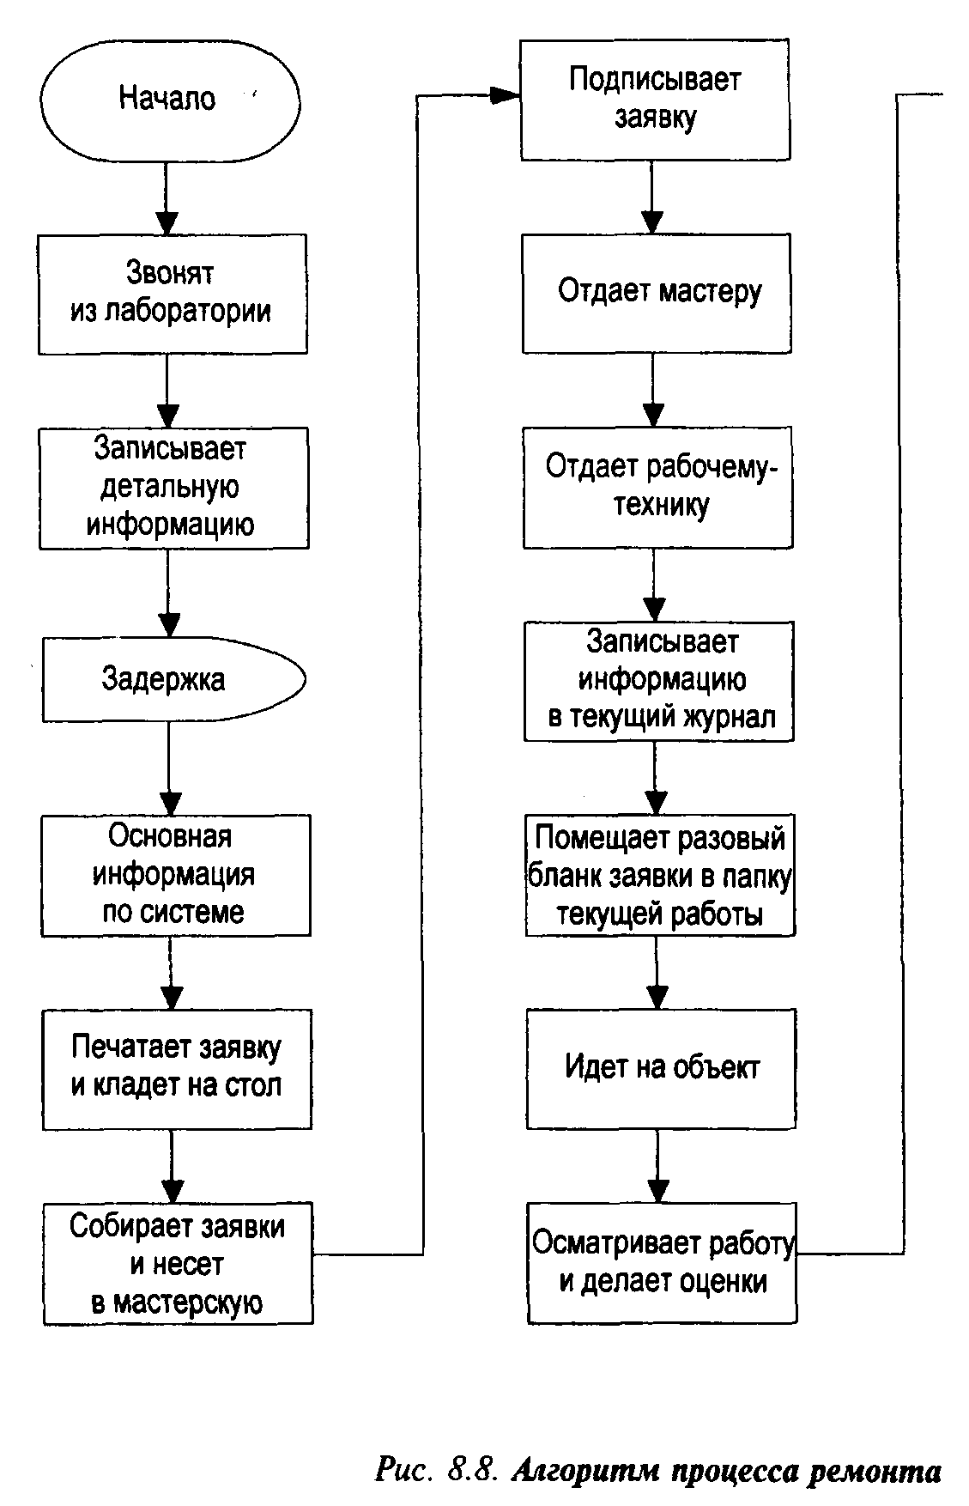
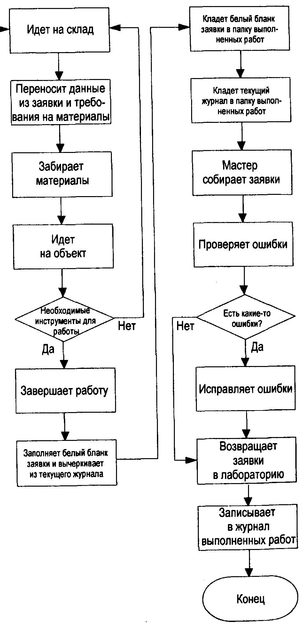
Так, в процессе, состоящем из пяти субпроцессов, команда может провести реинжиниринг, соединив первые два субпроцесса в один, отдав третий субпроцесс в ведение внешнего поставщика и поменяв пятый субпроцесс, чтобы включить туда важные шаги, выполнявшиеся ранее клиентом. Остается неизменным только четвертый субпроцесс, и здесь команда должна использовать графики информационных потоков низкого уровня и алгоритмы этого субпроцесса для его улучшения.
Исходя из сказанного, в рабочем порядке можно определить, что разница между реинжинирингом процесса и текущим улучшением процесса заключается в уровне иерархии SPA, на котором делаются изменения. На самом низком уровне, где используются алгоритмические схемы, любые изменения являются конкретными небольшими улучшениями и выпрямлениями. По мере того как мы двигаемся вверх по иерархии, изменения становятся все более значимыми, и настоящий реинжиниринг происходит тогда, когда мы изменяем саму природу схемы информационных потоков первого уровня.
Другая выгода от движения вверх и вниз по иерархии процесса для внесения изменений в процесс касается тех трудностей, которые часто испытывают команды, стараясь думать достаточно широко и вносить большие изменения вместо маленьких непрерывных изменений. Эта проблема усложняется уровнем детализации, на котором команда рассматривает процесс, поскольку каждый член команды реинжиниринга обычно очень хорошо знает свою часть процесса. В такой ситуации очень помогает переход на уровень выше и взгляд на процесс на более абстрактном уровне.
Выгоды от более абстрактного взгляда хорошо видны из примера, основанного на алгоритме, который команда технического обслуживания в университете разработала для процесса реагирования на запросы по ремонту лабораторного оборудования (рис. 8.8). Хотя команда не пыталась провести реинжиниринг процесса, тем не менее, испытывала определенные трудности, стараясь хоть что-то в нем улучшить. Этот процесс, сведенный к обмену записками, являлся образцом за бюрократизированного процесса и постоянно давал пищу другим отделам шутить по поводу того, как много требуется инженеров по техническому обслуживанию, чтобы заменить лампочку.

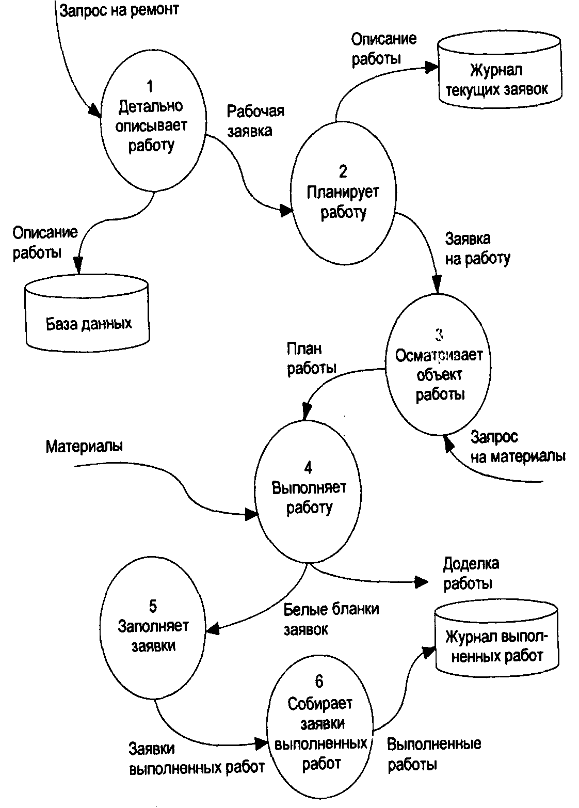
Рис. 8.9. Схема информационных потоков процесса ремонта
Проблема состояла в том, что алгоритм был слишком детализирован, и прорыв случился, когда команда нарисовала схему информационных потоков более высокого уровня, на которой стали более ясно видны различные службы, вовлеченные в процесс, без деталей выполняемых ими задач (рис. 8.9). Команда сразу же увидела множество вариантов улучшения процесса, основанных на выведении лишних людей из процесса и совмещении задач. Кроме резкого сокращения времени реагирования на запрос о ремонте оборудования, сократилось и количество шуток типа, как много инженеров требуется, чтобы сделать этот ремонт!
Двигаясь вверх по иерархии процесса, команда получает возможность вносить более существенные, радикальные и долгосрочные изменения в процесс там, где это требуется. SPA, представляя процесс в виде набора схем, выстроенных в определенной иерархии, дает команде средство для этого и в то же самое время позволяет ей, спускаясь вниз по иерархии, корректировать изменения в результате такого решительного оперативного вмешательства.

9 Инструментарий
На этой стадии команда реинжиниринга, вероятно, будет знать о процессе больше, чем какая бы то ни было другая группа в организации. Для каждого из основных субпроцессов уже будут готовы карты, будет собрана статистика, которая позволит сравнивать свою работу с внутренними и внешними конкурентами, будет существовать видение, как должен работать новый процесс и какие потребности клиентов он должен удовлетворять. Имея в своем арсенале эту информацию, команда готова начать проектировать новый процесс. Ряд практических приемов поможет команде выполнить свою задачу. В этой главе мы опишем их и охарактеризуем последовательность основных шагов, которым должна следовать команда на этапе реинжиниринга.

Роль творчества в процессе реинжиниринга
Хотя сама идея спроектировать совершенно новый процесс, освобожденный от стереотипов, определяющих его сегодняшнюю форму, кажется весьма привлекательной, ее потенциал очень редко используют полностью. Одна из причин этого в том, что людям и группам необыкновенно трудно дается творческое мышление. По определению творческое мышление означает способность видеть вещи в новом свете, генерировать идеи, которых раньше не существовало. В большинстве организаций мало сотрудников способны на это, так как их этому почти не учили.
Психологи определяют творчество как совокупность четырех различных компонентов, и раз уж нам придется использовать их в процессе реинжиниринга, было бы полезно понять, в чем они заключаются и как их можно увидеть на практике.
Первый компонент — сходство (подобие): обычно это способность увидеть между вещами связи, которых раньше никто не замечал. Примером может послужить группа, заметившая связь между обслуживанием автомобилей во время гонки "Формула 1" и наземным обслуживанием самолетов.
Второй компонент — альтернативные функции: это способность обнаружить альтернативные возможности использования одной и той же вещи. Хороший пример подобного типа мышления — группа врачей, которые искали способы снизить количество пациентов, не являющихся на прием. Их решение состояло в том, чтобы люди сами звонили врачу и назначали время, вместо того, чтобы это делала медсестра в регистратуре. Хотя люди обычно сами назначают визит к дантисту или даже в парикмахерскую, никому не приходило в голову, что таким же способом можно назначать визит к обычному врачу. Когда пациенты сами звонили, они, разумеется, назначали удобное для себя время, а потому гораздо реже пропускали визит к врачу.
Третий компонент — множество примеров (ответов): он включает в себя умение видеть множество различных ответов на один и тот же вопрос. В решении производственных проблем этот компонент можно заметить, когда найдено множество самых разных, подчас далеко не очевидных причин проблемы. Часто проблема решается при обращении к той причине, которую раньше никто не видел.
Пример подобного типа мышления можно привести из нашего опыта работы с одной компанией, занимающейся оптовой торговлей продуктами питания. Группа складских работников пыталась снизить количество неправильно выполненных заказов. Чаще всего ошибка была в том, что в супермаркет отправляли продукцию не того размера, и это обходилось компании в сотни тысяч фунтов стерлингов в год. На первый взгляд, причина здесь одна: ошибка сотрудника. Оператор подъемника брал поддон с большими банками, скажем, консервированных бобов вместо маленьких. Проблема была решена, когда поняли, что корень зла—в не писанном правиле, будто товары на складе должны быть расположены в том же порядке, что и в обслуживаемом супермаркете, т.е. по ассортиментным группам. Поэтому было очень просто ошибиться: ведь одинаковые товары всех размеров хранились близко друг к другу. Решение группы состояло в том, чтобы хранить товары разных размеров в разных местах склада. Такое решение возникло только потому, что команда смогла обнаружить причину, которую раньше никто не замечал, а не ограничилась лежащей на поверхности человеческой ошибкой.
Четвертый компонент — обозначение (naming), т.е. умение интерпретировать одну и ту же вещь или явление множеством различных способов. В производственных ситуациях обозначение требует способности увидеть что-либо под другим углом и найти в этом новые возможности. Примером может служить ситуация с группой сотрудников полиграфической промышленности, которая решила, будто типографские ошибки — самая частая причина производственных проблем. Однако, снижение количества этих ошибок не дало того экономического эффекта, которого руководство фирмы ожидало от проблемной группы. Причина в том, что группа рассматривала производственные проблемы односторонне, с точки зрения частоты их возникновения. Тогда вместо вопроса "Какие проблемы чаще всего возникают?" группа поставила вопрос иначе: "Какие проблемы дороже всего обходятся фирме?" В результате самой "дорогостоящей" проблемой был назван "перерасход типографской краски", хотя эта проблема возникала не столь уж частб.
В ходе реинжиниринга процесса команда должна использовать все эти виды творчества; заимствовать новые идеи из других процессов, на первый взгляд не связанных с рассматриваемым, придумывать новые способы использования имеющихся ресурсов, человеческих или технических, изобретать новые, лучшие пути удовлетворения потребностей клиентов. Существуют определенные приемы, которые могут помочь команде в этом, но эти приемы эффективны только в сочетании с правильным настроем. Важная задача коммуникатора в реинжиниринговой команде — создать психологическую готовность к творческому мышлению.
Один из способов добиться этого — использовать различные упражнения, выдвигающие творчество на первый план в решении задач команды. В качестве такого упражнения можно использовать загадку: "На крыше сидели пять голубей, одного убил охотник. Сколько голубей осталось на крыше?" Чаще всего люди сразу отвечают: четыре. Через несколько секунд кое-кто понимает, что четыре оставшихся в живых голубя, скорее всего, улетели, испугавшись звука выстрела, и предлагает другой ответ: остался только один мертвый голубь. Многие соглашаются с предложенным ответом. Но если попросить дать еще ответы, можно получить самые разные решения — от нуля до пяти: ведь голуби могут остаться, чтобы оплакивать своего погибшего друга или унести его с собой на небо. Многие на этом останавливаются, думая, будто дали все возможные ответы. Если их попросить дать новые ответы, они приходят в замешательство. Через несколько секунд кто-нибудь обычно догадывается, что голубей может быть больше, и предлагает ответ, где фигурируют новые голуби. Люди осознают, что у проблемы может быть любое количество решений, которое ограничено только их собственными творческими способностями.
Из этого упражнения, где упор делается на один из компонентов творчества, а именно, на разнообразие ответов, можно сделать полезный вывод: люди часто дают лишь ограниченное число лежащих на поверхности решений проблемы и на этом и останавливаются, будучи уверенными, что других решений нет и быть не может. Важно заставлять искать новые пути, даже если ясно, что таковых не может быть, — вот главный итог этого упражнения. Аналогично, реинжиниринговая команда должна анализировать не только самоочевидные варианты, но и исследовать такие возможности, которые раньше никому не приходили в голову; группа должна осознавать, что эти возможности существуют, но без определенных умственных усилий их бы никто не заметил.
Еще одно упражнение, которое можно использовать, — широко известная задача о девяти точках (рис.9.1). Задача состоит в том, чтобы соединить девять точек, нарисовав всего четыре прямые линии. Решение, представленное на рис. 9.2, показывает, какое значение могут иметь искусственные границы, которые мы сами создаем. На самом деле задача имеет множество ответов, но все они требуют творческого подхода. Больше всего нам понравился ответ одной молодой девушки, которая взяла толстый карандаш и нарисовала линию, проходящую через все точки. Многие проблемы можно решить, только выйдя за границы квадрата. Например, только благодаря таким вопросам, как "Почему один вид работы должен делать только один человек?" и "Почему мы должны работать с девяти до пяти?" появились такие творческие альтернативы, как совмещение профессий и гибкий график. В ходе реинжиниринга команды должны поставить под вопрос ограничения, которые в настоящий момент существуют в бизнес-процессах.
Иногда эти ограничения настолько глубоко укоренились в человеческом сознании, что стали почти невидимыми. Как рыба, не знающая, что живет в мокрой среде, люди быстро забывают о том, что их окружает, и не видят, что альтернативы есть. Важная роль внешнего коммуникатора здесь состоит в том, чтобы помочь людям "увидеть лес за деревьями", задавая вопросы вроде:
"А что будет, если просто прекратить это делать?"
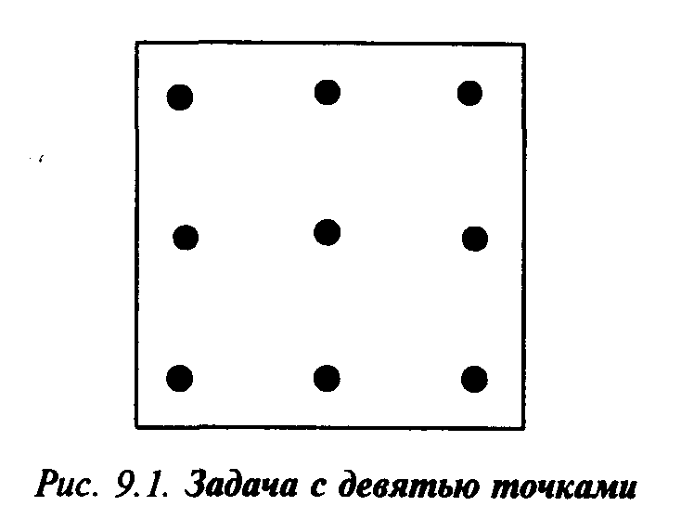
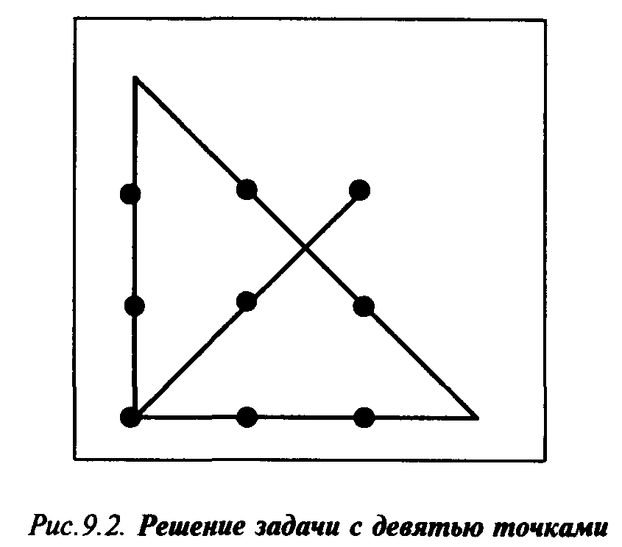
Подготовка реинжиниринговой команды к творческому мышлению — это шаг, необходимый для создания такой обстановки, в которой творческое мышление может расцвести и в которой команда полностью осознает природу стоящей перед ней задачи. Существует ряд приемов, позволяющих стимулировать развитие новых идей; все они основаны на испробованных и проверенных методах решения проблем. Но до того, как перейти к ним, мы охарактеризуем роль факторов, которые обеспечивают создание нового процесса при помощи новаторского использования технологических и человеческих ресурсов.

Факторы-помощники
Создание нового процесса требует не одного лишь творческого воображения. Новый процесс, если он призван заменить собой старый, должен быть технологически осуществимым и экономически оправданным. Преимущества нового процесса с точки зрения удовлетворения потребностей клиентов или сокращения простоев имеют смысл только тогда, когда затраты не перевешивают выгод. Поэтому баланс между технической и экономической целесообразностью имеет такое решающее значение в реинжиниринге процессов. Однако, как на собственном горьком опыте убедились многие организации, технические преимущества нового. процесса не гарантируют экономического эффекта. Новые процессы должны быть приемлемыми с точки зрения человека и общества — только тогда они будут работать гладко и можно будет извлечь из них полную выгоду. Мы поговорим об этом применительно к внедрению новых процессов в следующих главах. Здесь мы просто обозначим важность роли технических и социальных систем в создании новых процессов.

Роль информационной технологии
Одна из причин развития реинжиниринга бизнес-процессов как стратегического инструмента — это растущая роль новых технологий практически в каждой сфере деятельности организации, а также растущая мощь этих технологий. Технология дает возможность работать по-новому, а следовательно, порождает новый подход к проектированию процессов. Однако связь здесь не всегда есть. Компьютеры являются элементом повседневной работы уже тридцать лет, но все же даже сегодня гораздо больше примеров "втискивания" этой технологии внутрь существующих процессов, чем создания новых процессов на ее основе. Такие задачи, как подготовка документов, теперь выполняются иначе: вместо пишущих машинок, копировальной бумаги и горы ластиков используют компьютеры, но основные этапы процесса, небольшой частью которого является подготовка документов, остаются теми же. То есть новая технология используется прежде всего для автоматизации процесса, а не для его изменения. Поэтому распространившиеся в 1970-е годы страхи, будто новая технология приведет к массовой безработице, до сих пор оставались необоснованными.
Автоматизация некоторого этапа процесса означает, что этот этап впредь не будет выполняться вручную, хотя сам по себе этап остается. Секретарь может использовать компьютерную программу для проверки орфографии вместо того, чтобы самому читать документ, но этап проверки никуда не исчезает. Аналогично, на первых порах внедрение новой технологии на производстве означало, что такие задачи, как техническое обслуживание токарного оборудования, могут выполняться с абсолютной точностью при помощи числового программного управления, но задача обработки материала в соответствии со спецификацией осталась, и ее продолжал выполнять рабочий, хотя и менее квалифицированный.
Несмотря на наше убеждение, будто новая технология позволяет нам выполнять подобные задачи с высокой точностью и надежностью, существует множество других возможностей ее использования, помимо простой автоматизации этапов существующего процесса. Например, последовательность выполнения шагов можно изменить, наладив связь между компьютерами-рабочими станциями в реальном масштабе времени. Особенно важно это при разработке новой продукции. Так, проектирование Боинга-777 шло в параллельном режиме, т.е. разные его узлы разрабатывались одновременно, и никого не беспокоило, что в конце концов детали не состыкуются.
Компьютеры можно также применять как инструменты анализа. Их вычислительная мощь может использоваться, чтобы производить расчеты, анализировать данные, помогать в принятии решений. Во всех этих случаях происходит автоматизация не столько ручного, сколько интеллектуального труда. Второй вариант использования — контроль: штриховые коды можно внести в память компьютера и контролировать товары в процессе их транспортировки. Это может касаться простой продажи товаров в супермаркете, хотя современные спутниковые системы позволяют более или менее непрерывно наблюдать за перемещением товаров по всему миру. Новая технология может также устранить посредников: людей, которые раньше играли роль посредников в процессе, теперь заменяет прямая компьютерная связь. Виртуальные магазины в Интернете, устраняющие продавца, традиционно игравшего роль посредника между покупателем и производителем, — это реальность сегодняшнего дня в Великобритании.
Если бизнес-процесс требует радикального и творческого изменения, часто для этого нужно использовать новые технологии, а не просто проводить автоматизацию. В этом отношении технология играет роль движущей силы преобразования бизнес-процесса, выдвигая вперед такие методы работы, о которых раньше нельзя было и мечтать. Получается грандиозный эффект, если реинжиниринговая команда знает, чего можно добиться при помощи новой технологии. Применяя свои знания, команда может нарушить существующие правила игры. В некоторой степени подобные действия требуют нового подхода к проблемам, основанного скорее на индуктивном, чем на дедуктивном мышлении. В первых работах, касающихся реинжиниринга бизнес-процессов, подобный подход называли "поиском проблем для существующих решений" вместо того, чтобы искать решение для существующей проблемы.
Итак, реинжиниринговая команда должна обладать знаниями о существующих технологиях и о том, каким образом можно использовать их для изменения бизнес-процессов. Некоторые наиболее часто встречающиеся способы охарактеризованы ниже, хотя расширение сфер использования и развитие новых технологий означает, что такой список будет постоянно обновляться.

Электронный обмен данными
Системы электронного обмена данными позволяют нескольким пользователям работать с одной и той же информацией, хранящейся в базе данных. Они дают возможность обмениваться информацией через компьютер, отказавшись от письменных или телефонных средств коммуникации. Сейчас, как правило, подразделения компаний объединены между собой компьютерной сетью, что позволяет избавиться от определенных промежуточных этапов бизнес-процессов. Например, финансовый отдел может поместить в базу данных информацию, касающуюся финансов и бюджетов подразделений, и подразделения могут обращаться к этим данным по мере необходимости. В результате у подразделений исчезнет необходимость делать запросы, а у финансового отдела — отвечать на них, искать и передавать информацию. Более радикальный вариант преобразования бизнес-процессов позволил промышленным фирмам поместить свой производственный график в такую базу данных и установить электронную связь с поставщиками. Поставщики могут посмотреть этот график и отгрузить нужные материалы, так что клиенту не нужно даже оформлять заказ.

Экспертные системы
Обычно экспертная система — это построенный по принципу меню набор инструкций, который позволяет пользователю решить сложную задачу. Основанные на информации, эвристических процедурах и методах, используемых специалистами в той или иной области для решения проблем и принятия решений, экспертные системы позволяют дилетантам выполнять такие же задачи, как и настоящим специалистам. Простые люди сталкиваются с экспертными системами, когда регистрируются на получение социальных пособий, расчет которых основан на сложных формулах, или на приеме у врача, который заносит информацию об их симптомах в компьютер, чтобы система выдала диагноз и рекомендации по лечению. Ключевая роль экспертных систем в реинжиниринге бизнес-процессов состоит в том, что они позволяют неспециалистам и специалистам широкого профиля заменить собой экспертов и узких специалистов, уменьшая тем самым количество людей, занятых в процессе, а следовательно, снижая число задержек и ошибок, возникающих в ходе взаимодействия между людьми. Страховые компании преобразовали процесс выдачи страхового полиса, сделав так, что большая часть процесса проходит по телефону и нет необходимости в специалистах, принимающих решения на основе оценки риска и особых обстоятельств.

Сети
Связь между удаленными пользователями и центральной базой данных, основанная на электронной почте и сетевом программном обеспечении, позволяет посылать и получать информацию. Бумажные носители информации больше не нужны, что экономит время за счет распечатки и передачи документов. Такие сети обладают гораздо более широкими возможностями, позволяя проникать во все офисные системы с любого самого удаленного пункта. В практическом отношении это означает, что многие люди теперь могут выполнять свои должностные обязанности дома, экономя массу времени — ведь им больше не нужно ездить на работу и обратно. Выгоды от подобного использования технологии очевидны, но процессы работы при этом не меняются. Более изобретательный способ позволяет разгрузить офисные системы, заставив удаленного пользователя выполнять сразу несколько этапов процесса, а не просто сбрасывать информацию сотруднику офиса, чтобы тот сделал свою часть работы. В нашей собственной организации консультанты, работающие у себя дома, разрабатывают учебные пособия при помощи сложных издательских пакетов, а затем отправляют результат по электронной почте в офис, чтобы там распечатать на цветном лазерном принтере. Этот новый процесс заменил собой старый, при котором консультант сообщал свои идеи относительно текста, графики и оформления специалисту-макетировщику, а потом консультант проверял макет, прежде чем можно было начать распечатку.
Организациям, подразделения которых территориально разбросаны, пусть даже по всему миру, компьютерные сети могут помочь передавать и хранить информацию. Таким образом, географически распределенные организации могут воспользоваться многими преимуществами коллективной работы, обмена идеями и опытом между членами команды, будучи в то же время рядом с клиентом. В некоторых организациях изменился не просто способ выполнения основных задач, но и вся структура организации, появилась возможность децентрализации без потери преимуществ централизованного контроля. Например, решения относительно материально-технического снабжения можно принимать на местном уровне, не упуская при этом выгод от централизованного снабжения, таких, как оптовые скидки.

Системы поддержки принятия решений
Принимать важные решения, руководствуясь событиями, которые еще не произошли, — факт нередкий из жизни современных организаций. Делая заказы, выходя на рынок с новым товаром, инвестируя в акции или продавая ценные бумаги, люди часто чувствуют, что им приходится принимать решения вслепую. Системы поддержки принятия решений позволяют разработать несколько возможных сценариев "что было бы, если бы" и вычислить оптимальные решения и действия. Хотя такой подход использует аналитические возможности компьютерных программ, позволяя принимать более эффективные решения, с точки зрения реинжиниринга подобные системы приносят пользу в том случае, если принятие решений делегируется на нижние уровни организационной иерархии. Традиционно принятие решений — прерогатива менеджеров, так что практически в каждом бизнес-процессе участвуют люди, чья работа — одобрять, разрешать, проверять. Если речь идет о письменных заявлениях и разрешениях, как это обычно и бывает, то самая простая работа будет парализована бюрократией и неизбежными задержками. Предоставляя информацию и инструменты для ее обработки, такие системы позволяют избавить менеджеров от принятия решений, передав эту функцию тем, кто непосредственно занят выполнением этих решений. Системы поддержки принятия решений уменьшают количество этапов и задержек в бизнес-процессе без ущерба для качества принимаемых решений.

Факторы, связанные с управлением персоналом
Хотя импульс для реинжиниринга бизнес-процессов часто исходил из мира информационных технологий, нельзя забывать и о роли социальных факторов. Сейчас существует масса способов использования человеческих ресурсов, помимо традиционных отношений обмена, основанных на денежном вознаграждении. Без знания этих факторов и их возможностей команда не сможет до конца использовать потенциал реинжиниринга бизнес-процессов, ровным счетом как и без описанных выше технологических факторов.
Традиционно в ходе проектирования бизнес-процессов и технологий человеческий фактор игнорировали. В наследство от Фредерика Тейлора нам осталось убеждение, будто люди немногим отличаются от машины и должны подчиняться любому капризу менеджера. Хотя сегодня это может прозвучать банально, но результаты исследований Элтона Майо на заводе компании Western Electric в городе Хоторн (Hawthorne) показали, что эмоции и мотивация рабочих отражаются на производительности и качестве их труда. Сегодня трудно представить себе, насколько революционным был этот тезис. Все же эта эпоха оставила свой след, так что до недавних пор управлению персоналом уделялось очень мало внимания.
Внедрение японских методов управления в последнее время свидетельствует о постепенном изменении отношения к данному вопросу. Такие явления, как пожизненная занятость, система старшинства, ротация кадров и партисипативное управление сейчас рассматриваются как необходимые условия успеха в бизнесе, позволяющие достичь высокого качества продукции и услуг и гибкости в работе. Как и в случае с информационной технологией, истинная ценность подобных систем видна, когда их используют в качестве рычагов для изменения бизнес-процессов, а не просто как современные методы управления. Поэтому мы охарактеризуем возможности, заложенные в сфере управления персоналом, и способы их применения в реинжиниринге бизнес-процессов.

Автономные рабочие группы
Многие бизнес-процессы все еще основаны на выполнении людьми четко определенных и узко специализированных заданий — почти как на производственных линиях, придуманных еще Генри Фордом. Каждый человек представляет собой звено в цепочке действий, направленных на производство продукта или оказание услуги для клиента. Многочисленные исследования показали, что люди, выполняющие рутинную и повторяющуюся работу, испытывают неудовлетворение от работы, отчуждение от труда вплоть до психических заболеваний.
Автономные рабочие группы — ответ на подобную форму работы. Это самоуправляемые бригады, каждый член которых отвечает за всю работу в целом. При таком подходе человек видит конечный продукт своего труда — это своего рода обратная связь, столь важная для мотивации к труду. Подобные бригады берут на себя значительную часть планирования и принятия решений, т.е. традиционных задач менеджера. Таким образом, бригада может отвечать за распределение работы между своими членами, определение и выполнение производственных целей, сбор статистической информации о производстве, обеспечение качества продукции, оформление заявок на материальные ресурсы и даже поставку готовой продукции клиентам, будь то покупатели или подразделения самого предприятия.
На языке реинжиниринга такие бригады называются проектными командами, хотя новый здесь термин, а не само явление: подобная форма коллективного труда была придумана в 1970-е годы, когда появились первые работы ученых-бихевиористов о том, как нужно проектировать рабочие места, чтобы добиться максимальной производительности и удовлетворения трудом. С такими бригадами процессы, которые раньше состояли из множества технологических операций, выполняемых разными людьми, часто находящимися в разных подразделениях и даже регионах, превратились в единый набор действий, выполняемый либо одним человеком, либо всей бригадой.
В результате удалось добиться нескольких преимуществ. Во-первых, ошеломляюще уменьшилось время выполнения работы: поскольку количество передач из рук в руки свелось к минимуму, время на это практически не тратилось. Во-вторых, уменьшилось время на проверку процента готовности работы по запросу клиента: поскольку все этапы выполняются одной и той же бригадой, значительно меньше времени нужно, чтобы проверить, на каком этапе находится та или иная работа и как идут дела. В-третьих, расширилось поле деятельности каждого конкретного человека, что позволило прочувствовать смысл всего задания в целом, стать ближе к клиенту и больше участвовать в принятии решений.
Автономные рабочие группы позволяют проектировать рабочие места по принципу заданий, изменяя природу некоторых заданий, а иногда и попросту устраняя их. Как и в случае с информационной технологией, ре-инжиниринговая команда может сначала посмотреть, какой инструмент у нее в руках, а потом разработать новый процесс, чтобы использовать этот инструмент.

Пожизненная занятость
Принцип гарантированной пожизненной занятости часто ассоциируется с японскими организациями и практически не нашел отражения в западном менеджменте. Однако он заслуживает определенного интереса, поскольку позволяет добиться гибкости рабочей силы и может оказаться очень полезным для проектирования новых процессов.
На самом деле примерно треть японских рабочих трудится на одного и того же работодателя в течение всей своей трудовой жизни. Такого можно достичь только, если значительная часть работы выполняется по краткосрочным договорам, т. е. подобные гарантии достигаются за счет отсутствия каких бы то ни было долгосрочных гарантий для других.
Несмотря на путаницу в понятиях этот принцип можно использовать как мощнейший рычаг в проведении изменений. Обычно это делается путем устранения препятствий, мешающих новым методам работы, а не напрямую. Так, компания Rover смогла устранить барьеры традиций, не позволявшие рабочим выполнять те виды работ, которые не были открыто признаны их профсоюзом, предложив гарантию сохранения работы в обмен на гибкость рабочей силы. Гибкость означает, что рабочие выполняют широкий спектр работ и становятся "мастерами на все руки", работая в бригадах вроде тех, о которых мы уже говорили. Это может также означать, что карьера менеджера начинается с простого рабочего, как это практикуется в некоторых японских компаниях. В свою очередь это можно использовать для создания новых процессов, где менеджеры способны выполнять работу, которую традиционно делали конторские работники.
Концепцию пожизненной занятости можно модифицировать, не гарантируя предоставления работы на всю жизнь, но все же добиваясь определенной гибкости рабочей силы. Одна организация, в которой мы помогали осуществлять большой реинжиниринговый проект, хотела, чтобы менеджеры высшего и среднего звена участвовали в разработке новых процессов, но понимала, что вряд ли эти люди сами лишат себя работы. Задачу решили, пообещав, что увольнений не будет. Мы наблюдали за работой каждой из команд, стремясь, чтобы в фокусе внимания были процессы, а не должностные обязанности. И только после того, как модели новых процессов и структур были готовы, совет директоров начал искать возможность пристроить менеджеров на новые роли или перевести их в другие подразделения организации, где они действительно могли производить добавленную стоимость. Хотя некоторые не испытывали удовольствия от перехода на новую работу, ситуация была похожа на ту, к которой привели бы принцип пожизненной занятости и связанная с ним гибкость рабочей силы.

Планирование карьеры
При смещении акцента с функций на процессы традиционная вертикальная карьера становится пережитком прошлого. Настоящая процессная ориентация организации может уменьшить число возможностей вертикального роста, оставив только одну возможность — перемещение по горизонтали. Это еще одно препятствие на пути радикальных изменений и истинной процессией ориентации. Изобретая новые возможности карьеры в привязке к процессам, организация преодолевает эти препятствия и получает возможность внедрить новые модели бизнес-процессов так, чтобы мотивировать, а не отчуждать работающих внутри этих процессов людей. Один из методов, который может оказаться в этом полезным, — техническая карьера. Обычно повышение по служебной лестнице означает, что человеку приходится выполнять больше обязанностей руководителя и меньше технических обязанностей. Высококвалифицированные в технических вопросах люди часто сталкиваются с выбором: либо пожертвовать своими самыми сильными сторонами в обмен на служебный рост, либо отказаться от повышения, чтобы продолжать использовать свою профессиональную квалификацию. Альтернативный вариант карьеры, в основе которого рост ответственности за технические стороны процесса, а не руководящая работа, помогает избежать подобного выбора и может стать мотивирующим фактором.
Нам удалось внедрить такой подход в компании, специализировавшейся на разработке программного обеспечения, где возникли определенные сложности среди менеджеров. Хотя многие из менеджеров поднимались по служебной лестнице благодаря своей технической квалификации, большинство было настроено выполнять обязанности руководителя в обмен на повышение, несмотря на то, что это уводило в сторону от технических аспектов работы. Но невооруженным глазом было видно, что два менеджера чувствуют себя в этой роли весьма неуютно и выполняют ее из рук вон плохо. Ситуация обострилась, когда команда приступила к роли владельца процесса, и у каждого члена управленческой команды появилась дополнительная обязанность — управлять людьми из разных функциональных подразделений, не имея над ними никакой формальной власти. Команда столкнулась с нелегким выбором. Можно было вернуть этих двоих на их прежнюю работу, хотя ни команда, ни сами они этого не хотели. Еще можно было организовать для них обучение с целью развить навыки руководителя и лидера, хотя польза от этого была сомнительна, раз они так неохотно применяли эти навыки в жизни.
Ответ был получен, когда мы предложили команде создать новую роль, которая позволяла бы использовать их сильные, а не слабые стороны. Этим двоим не нравилось управлять людьми, а потому эту обязанность у них забрали вместе с другими традиционными аксессуарами роли руководителя, также создававшими дискомфорт (например, необходимостью одеваться в деловом стиле). От них не требовалось участвовать в принятии решений и формировании стратегии, если только они сами не выразят своего желания поучаствовать в решении конкретных вопросов. Вместо этого они работали либо в небольшом офисе, где их никто не тревожил, либо дома. Их новая роль включала в себя решение технических проблем и разработку информационных технологий для новых моделей процессов. Это было продвижение вперед по сравнению с их прежней чисто технической работой, поскольку цель носила более стратегический характер, но разрешала избежать руководящей работы, характерной для менеджера высшего звена.
Хотя большинству руководителей высшего звена такая альтернативная карьера показалась не столь уж привлекательной, но она вполне устраивала менеджеров среднего уровня, которые стояли перед выбором между продвижением по службе и технической специализацией. Новый вариант карьеры позволил организации перейти к новой, процессно-ориентированной организационной структуре, не подгоняя ее к структуре карьеры, ориентированной на вертикальный служебный рост.

Аттестация на 360°
В процессно-ориентированных командах аттестация должна отражать коллективный, а не индивидуальный подход. Один из лучших способов — аттестации на 360°. Такой подход дает человеку тройную обратную связь: сверху вниз — от непосредственного руководителя, по горизонтали — от коллег и снизу вверх — от подчиненных. Добавление двух направлений дает два преимущества по сравнению с традиционной аттестацией "сверху вниз", которая используется в большинстве систем управления производительностью. Во-первых, оценка "по горизонтали" шире обычных забот и тревог менеджера. Участники команды предъявляют определенные требования друг к другу, а значит, существует потребность в отношениях, где стороны могли бы обсуждать цели работы, не обладая при этом формальной властью друг над другом. Необходимые для этого навыки, по всей видимости, отличаются от тех, что нужны в условиях формализованной, иерархической власти. Следовательно, людям нужна обратная связь с коллегами, чтобы понять, хорошо ли они работают и в чем необходимы усовершенствования.
Второе преимущество такой системы в том, что в ней человеку приходится быть больше учителем, нежели менеджером. Поскольку процессные команды привлекают своих членов к участию в принятии решений и нацеливают свои усилия и умения на удовлетворение клиентов, роль традиционного менеджера вырождается. Так как все операции объединены в одну работу, выполняемую одним человеком, нет острой необходимости в том, чтобы менеджер проверял ход работы по мере продвижения от одной операции к другой, от одного человека к другому. Мониторинг и контроль при таком подходе ушли в прошлое. Теперь требуется менеджер, способный сделать своих работников самостоятельными, не чувствуя в этом угрозы для себя. Аттестация "снизу вверх" создает между менеджером и его подчиненными именно такие отношения, поскольку подрывает сам принцип формальных отношений между обеими сторонами, позволяя подчиненным влиять на поведение менеджера при помощи обратной связи.
Подобная система аттестации — важнейшая движущая сила процессов, где используются автономные рабочие группы и где принятие решений делегировано на нижние этажи организационной иерархии, туда, где выполняется работа. Эта система способствует коммуникациям как по вертикали, так и по горизонтали, давая командам приток информации, так остро необходимой для отличной работы команды, человека и процесса в целом.

Развитие организации и развитие менеджеров
Наш опыт в работе с организациями, проводящими широкомасштабные изменения, каждый раз подтверждает, как важно интегрировать развитие организации и развитие менеджеров. Школа социотехнических систем, основанная Тавистокским институтом человеческих отношений (Tavistock Institute of Human Relations) в 1950— 1960-е гг. впервые показала необходимость учитывать социальные, а не только технические аспекты системы. Потенциал технических изменений в труде никогда не удастся реализовать, если не учитывать психологические и социальные аспекты изменений и не управлять ими соответствующим образом. С тех пор мало что изменилось, и изменения в бизнес-процессах, возникшие благодаря новым технологиям, должны сопровождаться изменениями в политике управления человеческими ресурсами (вроде тех, что описаны выше), если мы хотим реализовать весь заложенный в них потенциал.
Вооруженная знаниями информационных технологий и методов управления персоналом, реинжиниринговая команда готова сделать первые смелые шаги в преобразовании выбранного процесса. Хотя эти шаги будут опираться на имеющиеся знания и видение процесса, все же потребность в некоторых общих принципах, которые помогут команде создать новый процесс, существует. А сейчас мы поговорим о том, как применять эти принципы на практике.

10 Принципы
Разработка нового процесса обычно ведется в течение нескольких недель командой реинжиниринга. В этот период команда рассматривает несколько вариантов процесса, собирает необходимую информацию и вносит исправления, если это необходимо. Даже после того, как новый процесс был согласован, задача разработки ключевых положений процесса может означать, что команде придется вносить дальнейшие изменения в новый процесс. Занимаясь реинжинирингом процесса, команда должна вернуться к предварительно проведенной работе по выявлению требований клиентов процесса, установлению планки и созданию видения процесса, а также к ее пониманию мотивации сотрудников и технологическим аспектам. Команда должна обратиться также к большому количеству принципов и рекомендаций, которые помогут ей в деле создания нового процесса. Некоторые из этих принципов происходят из школы научного управления и были разработаны, чтобы помочь людям выполнять работу максимально производительно. Другие принципы являются совершенно новыми и отражают радикальность, отличающую РБП от других более ранних подходов к оптимизации бизнеса. Именно к этим принципам мы сейчас и обратимся.
Применяя принципы на практике, команда реинжиниринга должна пытаться творчески использовать их.
Значит, следует использовать метод "мозгового штурма". (Далее мы более подробно рассмотрим этот метод). Команда также должна помнить, что эти принципы не являются непреложными законами. При некоторых факторах и некоторых ограничениях применять эти принципы неразумно. "Честность — лучшая политика" — этому принципу могут следовать большинство людей, тем не менее отдавая себе отчет, что бывают ситуации, когда быть полностью правдивым даже опасно. Команда реинжиниринга должна использовать этот принцип похожим образом.

Принципы реинжиниринга
Существуют шесть основных принципов РБП, каждый из которых рассматривается далее.

Как можно меньше людей должно быть вовлечено в процесс
Команда реинжиниринга должна стараться сократить как можно больше людей в каждой задаче, составляющей процесс. Это можно сделать, совмещая задачи так, чтобы один человек выполнял большее количество задач в процессе. Один из постулатов тейлоризма — это специализация, когда комплексные виды работ разбиваются на отдельные части, выполняемые группами специалистов. Реинжиниринг процессов представляет собой вызов этому подходу и заменяет специалистов — людьми, способными выполнить больший круг задач. Таким образом, вместо шести человек, выполняющих шесть разных этапов процесса, два человека могут выполнить по три этапа каждый. Обычно довольно просто увидеть возможности такого совмещения внутри отделов, но настоящей задачей для команды реинжиниринга является устранение людей и совмещение действительно разных функций, в результате чего целые отделы выводятся за пределы процесса. Это трудно, потому что эти функции играют свои специфические роли в процессе. Бухгалтерия делает проводки финансовых операций, а производственный отдел занимается производством материальной продукции. Совместить задачи в данном случае означает, что люди будут выполнять обязанности, которым они не обучены или не ожидали, что будут их выполнять. Многие команды даже не рассматривали такие большие изменения, так как они привязаны к обычному способу работы. Но реинжиниринг представляет собой вызов общепринятым ортодоксальным взглядам, и роль команды реинжиниринга состоит в том, чтобы видеть такие радикальные альтернативы, поскольку через изменения такого масштаба можно получить огромное улучшение во времени выполнения процесса.
Предложение, чтобы сотрудник одного специализированного отдела выполнял обязанности сотрудника из другого отдела, является примером творческого мышления, о чем говорилось в предыдущей главе. Но это вряд ли целесообразно, и команда может прийти к заключению, что хотя такие идеи очень творческие, из них навряд ли можно извлечь практическую пользу. Если так, команде требуется рассмотреть, что необходимо для обеспечения таких изменений в процессе, принимая во внимание информационные и мотивационные факторы, описанные в гл. 9. Например, экспертная система может помочь тому, чтобы специальные задачи, требующие специальных знаний, могли выполнять люди, имеющие малый опыт работы или небольшие знания в данной области. Это один из способов совмещения специализированных задач в одной работе, которую выполняет специалист широкого профиля там, где раньше трудилась куча специалистов.
Данный принцип характеризует разницу между РБП и существовавшими ранее подходами, которые давали менее ощутимые улучшения в работе процессов. В прошлом такие творческие идеи, как правило, не возникали, а если они даже возникали, то над ними обычно смеялись как над идеями, не имеющими никакого практического применения. РБП нашел пути осуществления подобных идей, используя имеющиеся технологические и человеческие ресурсы.
Такой подход был использован в нашей работе с отделом информационных технологий (IT-department) финансовой компании. Одной из задач этого отдела была покупка и инсталляция персональных компьютеров для пользователей из разных отделов компании. Еще несколько лет назад иметь персональный компьютер на своем столе было привилегией менеджеров, и отдел IT легко справлялся со своей задачей. В течение нескольких лет практически каждый сотрудник обзавелся компьютером на своем рабочем столе, и отдел IT перестал справляться с растущим спросом. Появившиеся проблемы продемонстрировали неадекватность процесса полностью изменившимся условиям: прежде всего, процесс стал очень долгим, и пользователям приходилось ждать по три месяца, чтобы получить новый компьютер. Кроме того то, что они действительно получали, часто не соответствовало заявке, вызывая раздражение и разочарование. Обязанности и подотчетность людей, занятых в процессе, были нечеткими. Когда пользователь жаловался, его жалоба переходила от одного сотрудника к другому, и никто не отвечал за ошибки и за их корректировку. Не только пользователи находили процесс сложным и неудобным, но и сотрудникам отдела IT было неясно, как должен работать процесс. Словом, процесс созрел для реинжиниринга.
К сожалению, у созданной для работы команды было недостаточно знаний по реинжинирингу бизнес-процессов и мало желания радикально изменить порядок вещей. Их подход состоял в том, чтобы улучшить процесс главным образом за счет разъяснения основных шагов процесса и обязанностей тем, кто их выполняет. Хотя команда объявила об успешном окончании работы, для большинства сотрудников (особенно пользователей) было ясно, что проблема не решена. За короткое время все вернулось на круги своя, и людям снова приходилось ждать три месяца выполнения заявок. Координатор по качеству работы отдела IT попросил нас помочь, имея в виду, что может быть стоит рассмотреть более радикальные варианты, связанные с реинжинирингом процесса.
Наша первая реакция, когда мы взглянули на процесс, была — занято слишком много людей. По мере нарастания требований и ожиданий пользователей, добавляли все новых и новых специалистов. Мы разработали график информационных потоков, показывающий основные шаги процесса, и людей их выполняющих: в отделе IT оказалось не менее десяти различных групп, вовлеченных в процесс, и это не считая шагов процесса, выполняемых другими отделами, такими, как финансовый отдел, отдел дистрибуции и внутренних поставок! Схема приведена на рис. 10.1.
Ключевую роль в процессе исполняла Группа технической поддержки, хотя даже в этой относительно узкоспециализированной группе различные задачи, такие, как разработка системы и определение затрат на нее, выполнялись разными людьми. Из-за того, что в процесс было вовлечено так много других групп и отдельных людей, значительное время группа технического обслуживания тратила на разработку технических спецификаций, которые позволяли всем другим брать оттуда нужную информацию. Но если выполнение большинства этих шагов возложить на Группу технической поддержки, то у нее отпадет необходимость разрабатывать детализированные спецификации, поскольку никому, кроме нее, эта информация будет не нужна. Основой нашего подхода был принцип — как можно меньше людей в процессе, а это означало, что ставятся под вопрос роли других групп и рассматривается возможность пропустить некоторые шаги или возложить их выполнение на Группу технической поддержки.
Рис. 10.1 показывает, что наибольший контакт с клиентом по поводу согласования требований в начале процесса и получения расписки о том, что эти требования удовлетворены в конце процесса, имеет Информационный центр, но этот отдел практически не касается

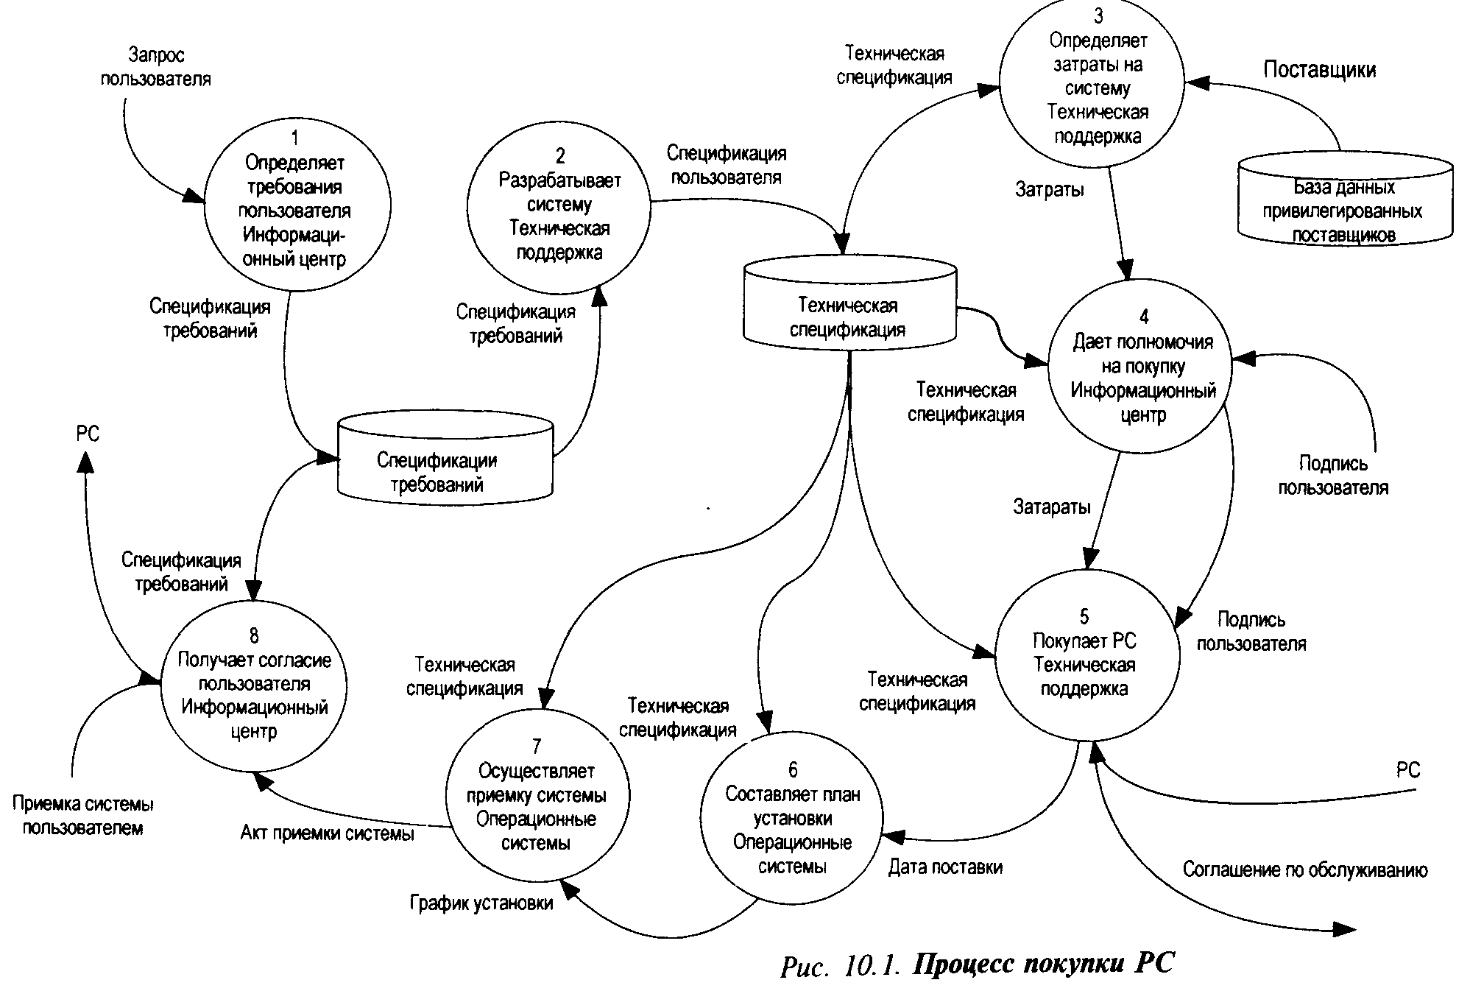

промежуточных шагов, кроме разрешения на покупку компьютера. Это означает, что Информационный центр оказывается втянут в споры по поводу изменения требований. Он иногда согласует эти изменения с коллегами из отдела IT, а в других случаях объясняет клиентам, почему не внесли их изменения. Координатор по качеству не смог объяснить, почему Группа технической поддержки не может самостоятельно определить требования клиентов, заявляя только, что эту задачу всегда выполнял Информационный центр. Требуемые знания безусловно у Группы технической поддержки были, и в большинстве случаев Отдел технической поддержки лучше смог бы посоветовать, что нужно пользователю в соответствии с его требованиями.
Похожим образом роль Отдела операционных систем сводилась большей частью к администрированию, составлению графиков внедрения, чем к технической приемке новых компьютеров и установке на них имеющейся операционной системы. Поскольку для этого использовались данные Группы технической поддержки, то она могла бы легко выполнить и эту задачу. Последовательно удаляя одни шаги процесса (подтверждение полномочий требовалось только на особенно дорогие или нестандартные покупки) и передавая другие в ведение Группы технической поддержки, нам удалось избавиться почти от всех других участников процесса. Новый процесс представлен на графике информационных потоков на рис. 10.2.
Теперь, когда в отделе IT не стало передачи работы из рук в руки, среднее время выполнения процесса сократилось с четырех до одной недели. Клиенты имеют дело только с Группой технической поддержки и в момент появления каких-либо проблем не тратят времени на поиск человека, который занимается их запросом. Ответственность и подотчетность делают ненужным подтверждение полномочий и подписи на разных стадиях процесса, которые существовали только для того, чтобы оградить различных участников процесса от жалоб клиентов.
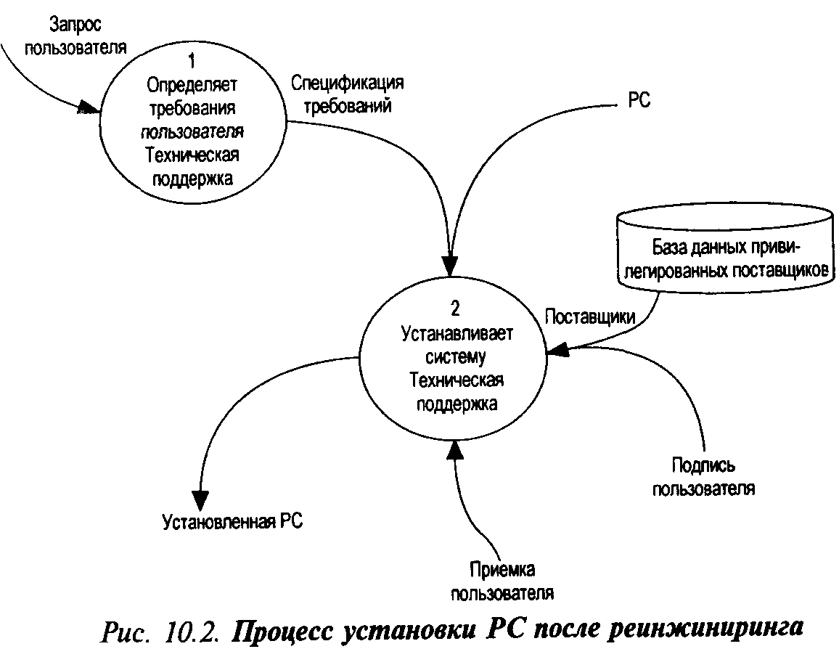

Внесенные в процесс изменения совместили задачи и высвободили множество людей в процессе. Внимательный читатель может заметить, тем не менее, что изменения все были сделаны внутри отдела IT и что это только один субпроцесс большого процесса, который затрагивает отдел клиентуры, финансовый отдел и отдел внутренних поставок. Схема информационных потоков высокого уровня показывает эти отделы и связи между ними, и поэтому можно провести реинжиниринг процесса и в этом направлении. Поскольку рекомендованные нами изменения отдел IT вначале принял с некоторым недоверием, вряд ли организация была готова к еще более радикальным изменениям! Тем не менее, такие изменения теоретически были возможны и это потребовало бы применения еще некоторых дополнительных принципов.

Клиент процесса должен выполнять этот процесс
Этот принцип похож на первый тем, что он способствует улучшению в работе процесса главным образом за счет уменьшения числа вовлеченных в него людей. Он полезен, поскольку дает некоторые рекомендации, кто должен выполнять задачи, совмещенные на одном рабочем месте. В большинстве процессов участвуют люди или отделы, связанные внутренними отношениями "поставщик—клиент". Один отдел производит товары или услуги, используемые другим отделом, который является таким образом клиентом первого отдела. В Управлении всеобщим качеством (TQM) улучшения вносятся с помощью того, что внутренний поставщик знает требования внутреннего клиента и удовлетворяет их все с первого раза. С помощью данного принципа РБП пытается радикально изменить процесс: убрать поставщика и заставить клиента выполнять работу.
Сферу применения этого принципа можно оценить из схем информационных потоков, разработанных командой реинжиниринга. Следует выявить те процессы, которые начинаются с запроса, проходят через несколько отделов или сотрудников и заканчиваются выходом, который передается назад стороне, сделавшей запрос. Затем команда должна спросить, может ли сам клиент такого процесса выполнить многие, если не все промежуточные шаги. Приведенный выше пример с отделом IT (см. рис. 10.1) показывает, что Информационный центр является конечным клиентом существующего в отделе субпроцесса. Одним из вариантов, альтернативных варианту, когда все выполняет Группа технической поддержки, является вариант, когда все выполняет сам Информационный центр. Мы действительно рассматривали такую возможность, хотя это означало необходимость разработки более мощного фактора, открывающего новые возможности — экспертной системы, позволяющей Информационному центру выполнить все технические задачи, которые до этого выполняли Группа технической поддержки и Группа операционных систем.
Конечно, этот принцип можно применить и более радикально. Истинный клиент процесса заказа и покупки PC — это пользователь, т. е. кто-то, работающий за пределами отдела IT и обладающий небольшими техническими знаниями. Если вовлечь этого человека в выполнение процесса, возможно, удастся получить дополнительную экономию времени, но это потребует более эффективных возможностей для выполнения процесса. Но все больше и больше компаний склоняются к такому подходу в отношении внутренних покупок и воплощают его на практике, выдавая своим сотрудникам корпоративные карты и разрешая им делать покупки у внешних поставщиков. В самом деле, наиболее частый аргумент сотрудников, которые по три месяца ждали компьютеры, был: "Я мог бы сам купить компьютер и избежать всех этих проволочек".
Как этот принцип можно применить в отношении внешних клиентов, мы покажем на примере одной компании в телекоммуникационной индустрии. Процесс обработки заказов у них был слишком длительным: отдел сбыта занимался обработкой заказа очень долго ¹-до 8 недель, считая от первоначального звонка клиента (рис. 10.3). В результате компания теряла клиентов, которые за это время отказывались от ее услуг. За время такого длительного ожидания клиенты, естественно, успевали обратиться к конкурентам. Отдел сбыта и операторы, в чьи обязанности входило классифицировать и отфильтровывать заказы для отдела сбыта, бросали взаимные упреки друг другу.
Создавая видение нового процесса, команда реинжиниринга решила улучшить положение дел с помощью по-настоящему смелых решений. Вместо того, чтобы просто заниматься уменьшением времени обработки, они предложили осуществлять весь процесс в режиме реального времени. Все знали, что заказ является наиболее актуальным именно тогда, когда покупатель делает заявку, но эта простое соображение утонуло в бюрократии, предназначенной для того, чтобы классифицировать, обрабатывать и распределять заказы. На самом деле требовался процесс, который позволял бы классифицировать заказ и передать его сотруднику отдела сбыта, пока покупатель еще не положил трубку.

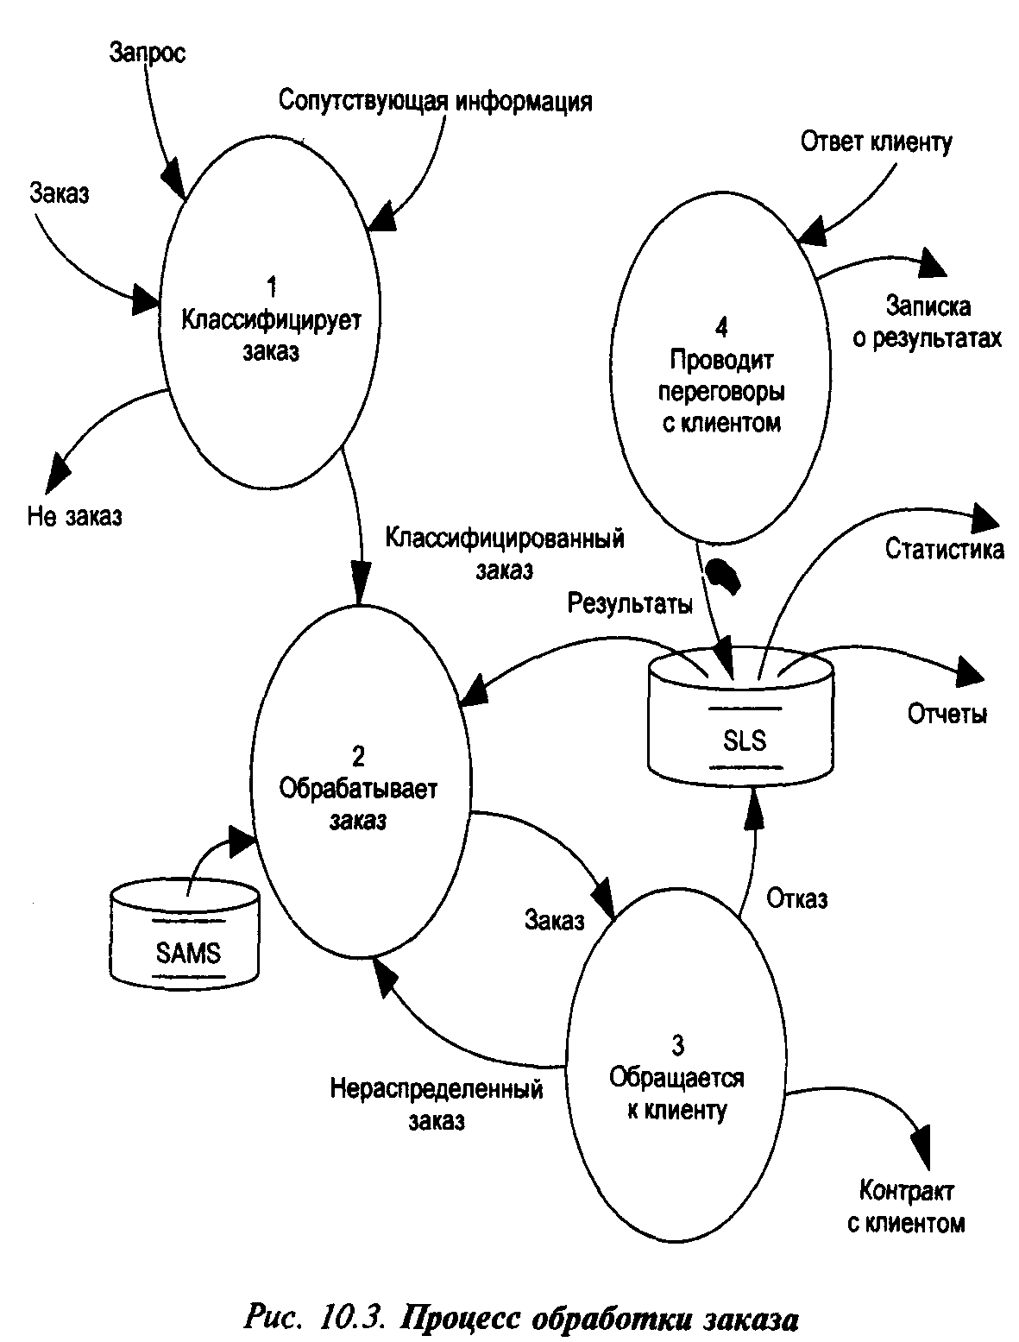
В ходе рассуждений о том, как можно применить принцип, согласно которому клиент процесса сам должен выполнять процесс, кто-то в команде предложил, чтобы клиенты и сами классифицировали свои заказы. На первый взгляд предложение показалось нереальным. Однако более тщательный анализ показал, что данный субпроцесс должен заключаться в том, чтобы оператор задавал покупателю набор стандартных вопросов. На следующем шаге надо было посмотреть, можно ли при помощи людей или технологии заставить покупателей классифицировать их собственные запросы. Требуемая технология, называемая «Автоматический распределитель звонков» (Automated Call Distribution, ACD), заключалась в том, что записанный на пленку голос просил звонящих при помощи набора определенных цифр на телефоне сообщить, какие именно услуги им требовались. Используя процедуру отделения данных заказов от других запросов, клиенты и в самом деле могли классифицировать свои собственные запросы. Дополнительным фактором была электронная связь (EDI) между отделом сбыта и базой данных. Таким образом, внутренний клиент процесса (сотрудник отдела сбыта) также выполнял часть процесса — еще один пример использования данного принципа. Эти изменения означали, что сотрудники отдела сбыта получили возможность напрямую общаться с клиентом и договариваться с ним не сходя с места.
Некоторые звонки не требовали подключения сотрудников отдела сбыта: клиент Просто хотел разместить заказ. Раньше такие обращения обрабатывались так же, как и остальные запросы, что заканчивалось звонком из отдела сбыта несколько недель спустя, обычно после того, как клиент уже заключил договор с конкурентом. Но если ACD направит эти звонки сразу к операторам, то договор можно заключить немедленно, освобождая время у отдела сбыта на работу с более сложными запросами, где на самом деле потребуется коммерческая хватка.
Еще одна выгода от реинжиниринга процесса заключалась в том, что удалось полностью отказаться от базы данных, обслуживавшей старый процесс, сэкономив тем самым миллион фунтов стерлингов. Компания не только сэкономила большую сумму денег, но и смогла заработать больше денег, поскольку больший процент запросов стал заканчиваться предоставлением услуг. Увеличились премии у сотрудников отдела сбыта: ведь теперь они тратили меньше времени на обработку заказов, которая уже стала неактуальной. Операторы стали получать премии за те сделки, которые они заключили. Словом, все от этого только выиграли.
Этот принцип не нов. Как покупатели товаров и услуг — от заправки бензином до составления завещания — люди сейчас лучше готовы выполнить часть процесса, которая раньше выполнялась специалистами. Большинство менеджеров выполняют рутинные операции по набору текста, которые раньше выполняли их секретари. Принцип не предполагает, что все части процесса выполняются клиентом или, что клиент делает все сам каждый раз. Но этот принцип означает, что там, где возможно, клиент вовлечен в выполнение процесса намного больше, чем это традиционно предполагалось. Знание требований внутренних клиентов и удовлетворение этих требований — один из базовых принципов концепции Всеобщего качества (TQM) — становится излишним при применении данного принципа. На самом деле удовлетворение требований клиентов стало важным только потому, что общий поток работы был разделен на фрагменты, где отношения "поставщик-клиент" являются самым главным элементом.

Обращайтесь с поставщиками, как будто они являются частью организации
Практическое применение этого принципа означает, что иногда от внешних поставщиков требуется выполнять шаги процесса, которые раньше выполнялись внутри организации. Покупка готового к работе компьютера в магазине в центре города не отменяет необходимости спецификации технических требований, это означает только, что поставщик, а не внутренний отдел IT будет делать это. Этот принцип означает, что всюду, где это возможно, команда реинжиниринга должна искать пути привлечения внешних поставщиков для выполнения отдельных частей процесса. Некоторым производителям автомобилей удалось убрать большую часть процесса закупок, когда они потребовали от поставщиков самим следить за уровнем запасов. Технологическим фактором, который позволил организовать новый процесс, стала EDI-связь между производственным департаментом и поставщиком, предоставляя последнему возможность принимать решения о закупках, которые раньше принимались внутри организации. В ответ на принятие на себя дополнительной ответственности поставщики получают привилегированный статус, в результате чего проблема разрешается ситуацией "выигрыш — выигрыш" для обеих сторон.
При применении этого принципа исчезают барьеры между организациями. Рис. 10.4 показывает применение принципа для типичного процесса закупок, хотя его можно применить и к другим частям бизнеса, например логистике. Когда этот принцип применяется в отношении внутренних поставщиков товаров и услуг, он дает в результате изменения, которые были выполнены в вышеуказанном отделе IT, где Группа технической поддержки выполняла задачу, которую раньше выполнял Информационный центр.
Многие организации достигли выгод, применяя этот принцип таким образом, что в результате ключевые части процесса отдаются в ведение другой организации. Когда этот принцип применяют в сочетании с двумя предыдущими принципами, мы начинаем ощущать масштаб тех изменений, которые приносит с собой РБП. Процесс, состоящий из четырех субпроцессов, можно с помощью реинжиниринга трансформировать в процесс, имеющий только один субпроцесс, тогда как все остальные субпроцессы будут выполнять клиенты и поставщики.
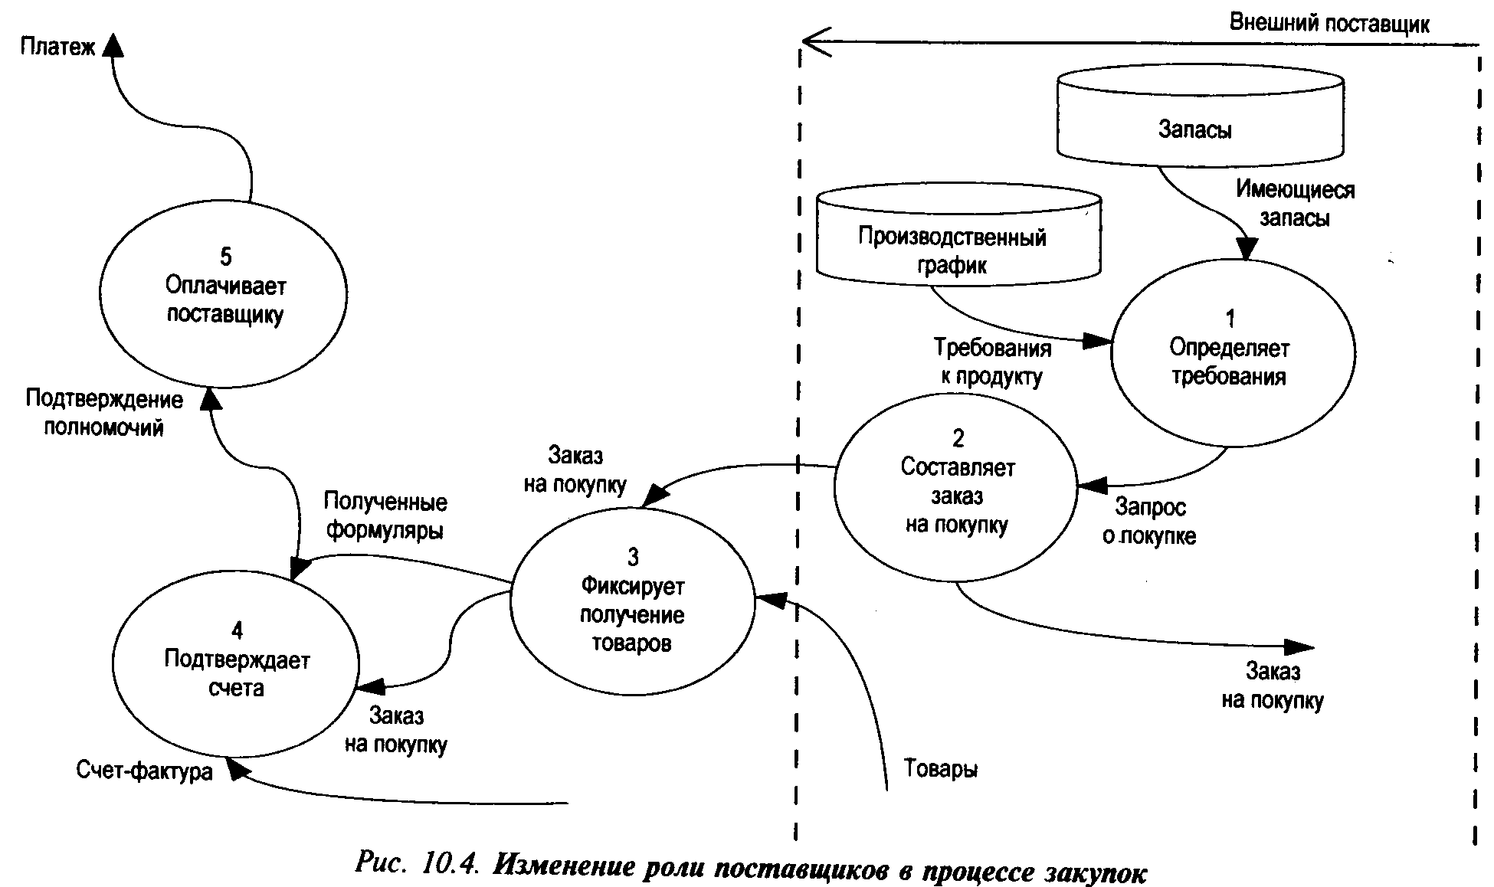
Изменений такого масштаба достигла реинжини-ринговая команда одной финансовой организации, с которой мы работали. Команда была создана для анализа процесса инсталляции локальной сети (LAN), предназначенной для использования в бизнесе. Этот процесс растягивался на восемь месяцев. В прошлом предпринимались бесчисленные попытки усовершенствовать этот процесс, но эффект был кратковременным и процесс сам по себе возвращался к исходной точке. В результате реинжиниринга процесс сжался до четырех дней — фантастическая цифра для всех, кто был связан с этим процессом. Каким же образом был достигнут такой резкий скачок? Пример иллюстрирует применение принципов, о которых мы говорили, а также важность творческого мышления, бросающего вызов самым основополагающим установкам организаций.
Первоначальный процесс показан на рис. 10.5. Основная задержка происходила на этапах подготовки двух бизнес-планов, которые были необходимы до того, как заказать оборудование и установить сеть. Поскольку были нужны два бизнес-плана, процесс занимал столько же времени, сколько и самая медленная ветвь; любой выигрыш во времени в подготовке одного из планов терялся, поскольку приходилось ждать завершения подготовки другого. Поэтому для каждого из отделов, занятых в этих этапах, не было никакого стимула выполнять свою работу побыстрее, и затягивание обоих субпроцессов превращалось в порочный круг.
Первая попытка реинжиниринговой команды преобразовать этот процесс привела к новой версии процесса, воплотившей в себе принцип уменьшения количества людей, занятых в процессе. Субпроцессы 1 и 2 были скомбинированы в единый процесс, за выполнение которого отвечал один коллектив. Так появился стимул завершить этот этап как можно быстрее в соответствии с пожеланиями пользователей. Слияние двух отделов в один было необыкновенно радикальным шагом для этой достаточно консервативной организации, и команда почувствовала удовлетворение: ведь длительность процесса уменьшилась на целых 50%. Однако одного команда все-таки не сделала: она не смогла отбросить в сторону некоторые глубинные установки, определявшие параметры процесса. Когда наш консультант спросил, зачем вообще необходим бизнес-план установки сети, реакцией команды было замешательство. Такой вопрос никогда не ставился, а потому ответ не лежал на поверхности. Поразмыслив, команда пришла к выводу, что без хорошего бизнес-плана подразделения, которые хотят установить у себя локальную сеть, начнут бездумно сорить деньгами. Однако, скоро стало ясно, что бюджеты этого не позволят, а потому не было никаких причин подозревать, будто подразделения станут вести себя так не по-деловому.
Как только эту глубинную установку вытащили на свет божий и подвергли сомнению, команда увидела новые возможности. Значительная часть времени уходила на подготовку бизнес-планов. Если их пропустить, процесс заказа поставок и установки оборудования после подачи заявки становится вопросом нескольких дней. Теперь целью команды стало приближение во времени этапов 4 и 5 к первоначальной заявке клиента. Применяя принцип "обращайтесь с поставщиками как с частью своей организации", команда пришла к мысли слить воедино этапы 1 и 4 и поручить их поставщикам. По многим причинам поставщики лучше всех могли установить потребности пользователей и определить, какое аппаратное и программное обеспечение им нужно. В процессе остался только один этап — этап 5, который можно было выполнить за 1—2 дня с момента подачи заявки. Процесс, который раньше занимал до восьми месяцев, сжался до четырех дней.

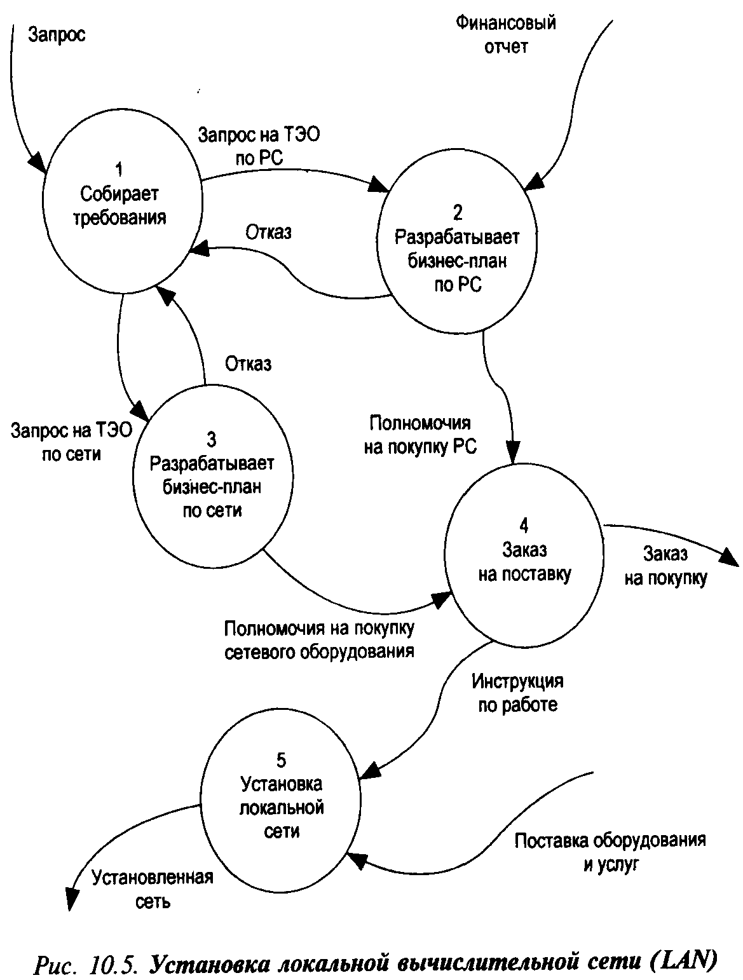
Одно из требований, которое данный принцип выдвигает на первый план, — доверие к внешним поставщикам. По традиции отношения с внешними поставщиками часто бывают враждебными, и понятно, что ни процесс установки локальной сети, ни какой бы то ни было другой процесс, использующий данный принцип, не сможет работать, если где-то в глубине души нет уверенности в том, что поставщик обеспечит даже больше того, что нужно в реальности. Доверие возможно только, если с поставщиком установлены по-настоящему партнерские отношения. Такое партнерство можно рассматривать как дополнительную степень свободы на уровне организаций, а не на уровне людей или технологий. Такое партнерство должно быть основано на взаимной выгоде: и поставщик, и клиент только выигрывают от сотрудничества.

Создавайте множество версий сложных процессов
Один из ключей к изменениям, подобным тем, что были представлены выше, является дополнительный принцип, позволяющий проводить фундаментальные изменения, сохраняя при этом те механизмы контроля в организации, которые являлись основой для первоначального процесса. Это принцип создания множества версий процессов, некоторые из которых устраняют потребность в контроле, а другие сохраняют его. В рассмотренном примере отказ от бизнес-плана установки локальной сети приводил к риску злоупотреблений, и именно страх перед этими злоупотреблениями сделал бизнес-план частью процесса.
Многие процессы несут в себе подобные механизмы контроля, в которых обычно задействованы дополнительные сотрудники, дополнительные визы и неизбежные проволочки, а оправданием этому служат доводы о том, что могло бы приключиться без таких механизмов. На первый взгляд такие оправдания кажутся совершенно логичными, но если взглянуть на них повнимательнее, станет понятно, что они обоснованы только в некоторых, достаточно редких случаях. У одной строительной организации, в которой мы работали, был сложнейший процесс материально-технического снабжения, загроможденный бесчисленными визами и проверками. На вопрос, почему процесс настолько сложен, менеджер отдела закупок сослался на случай, когда один сотрудник несколько лет назад попытался обмануть компанию на 150 000 ф. ст.. Процесс был разработан для того, чтобы подобное не повторилось, и такое оправдание казалось весьма здравым. Однако, почти три четверти заявок на закупки были на сумму менее 500 ф. ст., а многие — вообще на несколько фунтов. Сотрудников раздражало, что для покупки канцелярских товаров приходилось следовать той же процедуре, как и при покупке на сумму в несколько десятков тысяч фунтов. В этом случае мысль о том, что без контроля возможны нарушения, приводила лишь к одному результату: механизмы контроля сохранялись во всех попытках изменить процесс, так что в конце концов процесс оставляли в покое, вместо того чтобы усовершенствовать его.
Ключ к этой головоломке — определить, при каких условиях подобный контроль имеет смысл, и создать несколько отдельных процессов: один со встроенными механизмами контроля, другие без них. Большинство страховых компаний применяют этот принцип при работе с исками. Чтобы компания могла избежать мошеннических исков, оценщик должен проверить иск, но с экономической точки зрения это имеет смысл только для исков на сумму, превышающую некий порог. Таким образом, компания работает с процессом, включающим этап оценки для исков, превышающих пороговую сумму, и с упрощенным процессом (без этапа оценки) при обработке исков на сравнительно небольшие суммы.
В нашем примере идею устранить подготовку бизнес-плана локальной сети первоначально встретили без энтузиазма и, как и можно было предполагать, в поддержку такого мнения приводились самые мрачные сценарии. Когда мы определили процент заявок, в которых могли бы осуществиться самые худшие предположения, стало ясно, что большинство заявок можно обработать без всякого бизнес-плана. Второй процесс, в котором два бизнес-плана готовила одна и та же группа сотрудников, был разработан для особых случаев, где были возможны злоупотребления или где затраты были значительно выше среднего уровня.
Аналогично уменьшение числа задействованных в процессе людей путем комбинирования задач, которые раньше выполнялись узкими специалистами, часто наталкивается на возражение о сложности задач. Потребность в узких специалистах обосновывают, ссылаясь на задачи, которые не может решить сотрудник-универсал, даже при помощи экспертной системы. Однако, доля таких случаев обычно очень мала, так что большую часть своего времени специалисты тратят на рутинные задачи. Решение здесь в том, чтобы создать два процесса: один, при помощи которого универсалы решают большую часть задач, и второй, где специалисты решают те немногочисленные задачи, что действительно требуют навыков и знаний специалиста. Когда телекоммуникационная компания перестроила свой процесс сбыта, она на самом деле создала два процесса: один, в котором потенциальный клиент напрямую обращался к продавцу, и второй, где клиент, подтвердивший сделанную ранее заявку, обращался к оператору, способному определить все подробности и оформить сделку. Раньше продавец работал с обоими типами обращений, хотя их навыки в ведении переговоров о продаже требовались только для клиентов первого типа.

Уменьшайте количество входов в процессы
Огромное количество времени во многих организациях тратится на сопоставление и сведение воедино разных форм представления одного и того же. Заявления на отпуск сопоставляются с отгулами, заявки на закупку — со счетами-фактурами, записи об отсутствии на работе по болезни — с бюллетенями, авиабилеты — с бронью и так далее; список практически бесконечен. Процессы, которые содержат в себе подпроцессы и задачи, включающие подобные сверки, скорее всего, окажутся медленными и запутанными, потребуют участия большого количества людей. Уменьшение количества входов в процесс — один из способов уменьшения количества проводимых сверок, ускорения процесса и уменьшения численности задействованного персонала. Чтобы усовершенствовать процесс, просто убирают те входы, которые нужно будет сопоставлять с другими входами, хотя подобное изменение может потребовать серьезных изменений в других частях процесса.
Важность этого принципа особенно наглядна в ситуации с командой инженеров по ремонту и техобслуживанию одного из крупных образовательных учреждений. Команда регулярно собиралась, чтобы обсудить, как можно усовершенствовать систему реагирования на вызовы. Одним из препятствий, с которыми ей пришлось столкнуться, было большое количество бумажной работы, которой вынуждены были заниматься мастера, вместо того чтобы организовывать работу своих рабочих. По меньшей мере один полный день в неделю тратился на сверку табелей учета рабочего времени со справками о количестве отработанных часов. Хотя в большинстве случаев данные совпадали, на обработку мизерной части документов, где были расхождения, тратилась большая часть времени. За время работы команды отдел переехал в новый офис, и в течение нескольких недель использовались оба офиса: и старый, и новый. У лидера команды были кабинеты в обоих офисах, а потому, естественно, все часто путали, где именно проводится собрание: часть членов команды приходила в один кабинет, а другая часть — в другой. После того как это произошло два или три раза, кто-то сказал, что проблема в том, что у лидера команды два кабинета и как только у него будет один кабинет, путаница исчезнет.
Задумавшись над этим, наш консультант предположил, что проблема расхождений между табелями и справками о количестве отработанных часов на самом деле в существовании двух источников информации о рабочем времени, и, если отменить табели, мастерам не нужно будет тратить время на сверку табелей со справками. На практике табели превращались в пустую формальность, поскольку рабочие подгоняли записи таким образом, чтобы набралась восьмичасовая смена. Отказавшись от табелей, три мастера сэкономили целый рабочий день в неделю за счет уменьшения бумажной работы.
Схемы информационных потоков, на которых видно множество входов в субпроцесс, показывают, где из-за информации, полученной из разных источников, скорее всего возникнут узкие места. Устранение по меньшей мере одного из этих входов может сэкономить довольно много времени. Некоторые организации обнаружили, что вследствие внедрения бесфактурного процесса снабжения они смогли во много раз сократить размер отдела по работе с кредиторами: ведь большую часть времени сотрудники этого отдела тратили на сверку счетов-фактур с заказами и на оформление документов. Некоторые организации внедрили штриховые коды — технологию, позволяющую устранить потребность в документах, регистрирующих продажу и покупку товаров. Как и в других случаях, связанных с применением новых технологий в ре-инжиниринге бизнес-процессов, принцип уменьшения количества входов нужно использовать для преобразования процесса, а не просто для его автоматизации, чтобы процесс выполнялся за меньшее число шагов меньшим количеством людей — ведь новые технологии позволяют достичь обоих этих результатов.

Сохраняйте децентрализованные подразделения, централизуя обмен информацией
Хотя у децентрализации масса преимуществ, она может создать определенные проблемы. Когда в процессах есть несколько точек соприкосновения с клиентами и клиенты наводят справки о степени готовности своего заказа, обычная проблема в том, что сложно проследить, на какой стадии выполнения находится заказ и кто именно занимается этим заказом в момент запроса. Наш опыт говорит, что эта проблема обычно решалась путем централизации ключевых частей процесса. Для этого, возможно, придется удовлетворять все запросы через один канал, либо создать централизованную справочную службу, которая отвечала бы на все запросы. В любом случае преимущества децентрализации часто теряются, если переводить сотрудников ближе к центру и, парадоксально, дальше от клиента.
До недавних пор было невозможно пользоваться преимуществами как централизации, так и децентрализации. Однако использование новых технологий, таких, как EDI, единые базы данных, электронная почта, виртуальный офис означает, что люди и подразделения могут оставаться децентрализованными, будучи в то же время способными обмениваться информацией друг с другом и с клиентом, как если бы они были централизованными. Некоторые способы достичь этого были представлены в предыдущей главе, когда мы говорили о роли информационных технологий. Применяя этот принцип, команды должны использовать его как способ сохранения существующей организационной структуры или в положительном смысле как средство создания новых децентрализованных структур, которые раньше были немыслимы из-за возможной нехватки централизованного контроля.

Применение принципов реинжиниринга
Рассмотренные принципы показывают, как можно перестроить процесс, получив формы организации труда, в корне отличающиеся от функционального тейлористского подхода, которые господствовали в бизнесе и промышленности с начала века. Чтобы использовать их эффективно, от реинжиниринговой команды требуется комбинация творческого и аналитического мышления. Творческое мышление позволит генерировать идеи, не обращая внимания на ограничения, которые могли бы помешать практическому внедрению, в то время как аналитическое мышление поможет группам развить эти идеи и использовать новые технологии для воплощения видения процесса в реальность.
Чтобы стимулировать оба типа мышления, по нашему мнению, полезно использовать разнообразные способы решения проблем. Один способ заключается в том, чтобы команда сначала обсудила каждый принцип и добилась полного понимания его значения. Если в работе команды участвует внешний консультант, то он может привести примеры, как эти принципы применялись в других организациях. Другой способ — написать принципы на листе бумаги и повесить этот лист на стену, чтобы всем было видно, или написать их на специальной пленке и показывать на экране. Третий способ — провести в команде мозговой штурм на тему "Как можно применить эти принципы для преобразования нашего процесса". Команде следует напомнить правила мозгового штурма: не должно быть никакой критики, команда должна ориентироваться на количество идей, а не на их качество, идеи должны быть скорее свободными, чем строго аналитическими, каждая идея должна записываться, и команде следует развивать эти идеи, чтобы использовать весь заложенный в них потенциал, а не оценивать их.
Команда должна ориентироваться на то, чтобы заполнить по меньшей мере четыре-пять листов бумаги своими идеями — это соответствует примерно двумстам идеям. Во время мозгового штурма коммуникатор должен обеспечить, чтобы команда обращала одинаковое внимание на все принципы и предложила по несколько идей на каждый принцип. На этой стадии не имеет значения, пересекаются ли идеи или даже противоречат ли они друг другу. Альтернативная процедура, которую мы использовали с тем же успехом, состоит в том, чтобы записывать каждый принцип на отдельном листе. Команда по очереди рассматривает каждый принцип и заполняет лист идеями о том, как можно было бы применить данный принцип для преобразования рассматриваемого процесса.
Какую бы процедуру ни использовала команда, главная цель в том, чтобы она придумала разные способы удовлетворения запросов клиентов процесса, не сковывая себя установками, господствующими в организации в настоящий момент. Команда должна выйти за рамки (как в задаче с девятью точками) и искать творческие решения, ломая привычные подходы к работе. Полезно повесить на стену формулировку видения процесса, чтобы постоянно напоминать команде, чего она хочет добиться от процесса, а также перечень инструментов, которые могут в этом помочь, чтобы команда генерировала идеи о том, как их можно использовать.
После мозгового штурма, который длится около получаса, команде нужно устроить небольшой перерыв, чтобы со свежей головой вернуться к списку идей и быстро просмотреть их. Иногда полезно бывает полезно второй, пятиминутный мозговой штурм после перерыва. Мы обнаружили, что часто самые творческие идеи возникают после перерыва. Но ведь люди могут просто добавить в список идеи, которые приходят к ним в голову в процессе чтения списка.
Собрание закончено, и участники команды приступают к проработке выдвинутых идей. В течение нескольких следующих дней некоторые из идей превратятся в предложения, позволяющие воплотить в реальность видение процесса и достичь поставленных целей по эффективности и результативности. Задача реинжиниринговой команды в том, чтобы развить эти идеи и найти инструменты для внедрения в практику. Для этого стоит использовать методы составления карты процесса, представленные в гл. 8, изображая процесс в графическом виде на бумаге.
Период проработки займет несколько недель, и команде, возможно, придется изменить свое первоначальное решение, чтобы учесть факторы, которые ранее не попали в поле зрения, или развить и углубить возможности, наметившиеся на первых стадиях реинжиниринга.

Методы усовершенствования процессов
Хотя новый процесс, скорее всего, будет сильно отличаться от того процесса, чье место он займет — если только он призван достичь тех смелых целей, что были поставлены видением процесса, — части процесса останутся теми же самыми. Так, хотя несколько субпроцессов, возможно, будут пропущены, скомбинированы с другими, переданы в ведение поставщиков или клиентов, остальные части процесса останутся на своем месте. Субпроцессы будут представлены теми же самыми кружками как в старой, так и в новой карте процесса (схеме информационных потоков). Это, однако, не означает, будто команда должна просто-напросто сохранить "статус-кво". Изменения в одной из частей процесса дают отличную возможность пересмотреть те субпроцессы, которые остались нетронутыми с прошлой версии, и подвергнуть их строгому анализу на возможность усовершенствования. Существует несколько испробованных и проверенных методик, которые помогут увидеть, где и какие изменения нужны. Эти изменения будут менее масштабными, чем реинжиниринг, проведенный командой над основной частью процесса, и цель здесь в том, чтобы усовершенствовать и упростить субпроцесс, который, как уже было решено, следует оставить от прежнего процесса. Схема информационных потоков субпроцесса весьма полезна для таких усовершенствований. Существуют четыре основных метода, которыми может воспользоваться команда для упрощения представленного на такой схеме процесса.

Анализ методом пяти вопросов
Как уже ясно из названия, метод пяти вопросов заключается в ответах на пять вопросов для каждого этапа процесса, представленного на схеме информационных потоков:
- В чем состоит задача?
- Где она выполняется?
- Когда она выполняется?
- Кто ее выполняет?
- Как ее выполняют?
Цель не в том, чтобы просто ответить на каждый из вопросов, но в том, чтобы дать несколько разных ответов. Например, задавая вопрос о задаче этапа, команда должна подумать, каким другим способом можно решить ту же самую задачу, а также, есть ли у данного этапа вообще какая-либо задача. Аналогично, анализируя, где выполняется этап, команда должна спросить себя, насколько целесообразно было бы выполнять этот этап в другом месте, не удастся ли при этом сэкономить время или выгадать на транспортных расходах.
Команду не должны ограничивать точные формулировки вопроса. Каждый из вопросов можно интерпретировать по-разному, и в этом сильная сторона методики: ведь это позволяет взглянуть на процесс с разных сторон. Таким образом, спрашивая, когда выполняется этап и можно ли его выполнить в другое время, команда должна рассматривать вопрос времени в отношении как можно большего числа событий. Среди ответов могут быть такие, как: "до того как произошла ошибка", "до того как покупатель пожалуется", "после того как мы проверили ошибки", "до того как начать" и др.
Хотя это не такой уж и сложный метод анализа, он необыкновенно эффективен и мы использовали его для достижения небольших, но важных улучшений в разных аспектах процессов. В гл. 8 мы упомянули команду санитаров, которые изобразили алгоритм процесса транспортировки пациентов из палаты в операционную и обратно в палату, после того как операция закончилась. Алгоритм показывал, что первым делом санитар, пришедший в палату, проверял, в палате ли пациент и готов ли он к переезду в операционную. Отвечая на пять вопросов, команда сначала рассмотрела задачу этого этапа и согласилась, что задача вполне реальная. Затем задались вопросом, можно ли было решить задачу в другом месте или в другое время. Это сразу навело на мысль, что лучшее время для проверки — до того, как санитар отправится в палату: ведь если пациента перевели в другую палату, это позволит избежать ненужного визита. Если санитар позвонит в палату, прежде чем отправиться туда, он сможет не просто проверить, на месте ли пациент, но и сообщить персоналу о своем скором приезде, так что они смогут подготовить пациента к переезду в операционную до приезда санитара. Алгоритмический график показывал, что после проверки, на месте ли пациент, происходила задержка, пока персонал палаты готовил пациента к переезду в операционную. Так, сдвинув проверку на более раннее время (до того как санитар покинет операционную), команда смогла уменьшить количество ненужных поездок в палаты, откуда пациентов перевели, уменьшить количество операций, сорванных из-за того, что пациента не смогли найти в другой палате, сэкономить время санитаров, ожидавших, пока пациентов подготовят к операции.

Анализ добавленной стоимости
Еще один метод состоит в том, чтобы провести анализ добавленной стоимости процесса, для которого уже был составлен алгоритм. Этот простой, но эффективный метод анализа позволяет увидеть, какие этапы процесса не являются необходимыми, поскольку не добавляют никакой стоимости. Слишком часто этапы включаются в процесс только потому, что изначально процесс был спроектирован плохо, и существуют для того, чтобы справиться с трудностями, вызванными низким качеством изначального проекта. Например, этапы, включающие перевозку товаров или других предметов часто необходимы просто потому, что производство расположено не там, где следовало бы. Если продукция производится там, где существует потребность в ней, транспортировка не нужна, а значит, будет сэкономлено время за счет перевозок.
Чтобы провести анализ добавленной стоимости, команда должна включить каждый этап процесса в одну из следующих категорий:
- добавляет реальную стоимость,
- добавляет стоимость для организации (business value),
- никакой стоимости не добавляет.
Этапы, которые добавляют стоимость, — это те этапы, которые сказываются на окончательном результате процесса и которые напрямую связаны с удовлетворением потребностей клиента. Среди них такие этапы, как собственно производство продукции в соответствии с пожеланиями клиента, или, в случае услуги, предоставление информации, которая может потребоваться клиенту, или само по себе оказание услуги. Вернемся к команде санитаров: алгоритм процесса доставки пациентов из палаты и в палату состоял более чем из 30 шагов, но все же только три шага на самом деле обеспечивали создание добавленной стоимости: анестезия, операция, реанимация. Можно представить себе как почувствует себя пациент, если будет пропущен хотя бы один из них! Хотя другие шаги тоже были важными, они не были столь необходимыми и скорее были связаны с воплощением процесса, чем с решением его фундаментальной задачи.
Шаги, добавлявшие организационную стоимость, — это такие этапы, которые нужны организации, но не добавляют никакой реальной стоимости с точки зрения клиента. Среди них, например, хранение информации, которая может потребоваться другим отделам, заказ материалов, подготовка отчетов. Иногда кажется, будто те или иные действия добавляют организационную стоимость, потому что нам кажется, будто их результатами пользуется кто-то другой, но последующий анализ часто показывает, что никакой цели у них нет. Один менеджер однажды рассказал нам, как отдел сбыта его компании каждый месяц составлял подробный отчет о своей деятельности. Когда он спросил их, зачем они составляют такие подробные отчеты, сбытовики ответили, что информация была нужна центральному офису, хотя сами они не имели представления, зачем и каким образом эта информация использовалась. Дальнейшие расспросы в центральном офисе показали, что никто не знал, зачем отдел сбыта составлял отчеты, которые приходили каждый месяц, но всем казалось, будто эти данные важны для самих сбытовиков: иначе зачем им тратить столько сил! Более подробные расспросы показали, что четырьмя годами раньше менеджер-практикант попросил собрать информацию для обзора, который он составлял. Он уже давно ушел из компании, но каждый месяц информация предоставлялась, и никто не помнил и даже не спрашивал, зачем.
Подобные действия можно найти в каждой организации. Задачи выполняются, даже если реальная причина давно исчезла, и на первый взгляд кажется, будто они кому-то нужны, хотя этот "кто-то" всегда находится в другом отделе. Предполагая, будто эти задачи добавляют организационную стоимость, команда должна удостовериться, что организации это действительно нужно и что человек, которому это нужно, существует в реальности.
Наконец, задания, которые не нужны ни клиенту, ни организации, относятся к категории "не добавляющих никакой стоимости". Среди них — переделки, хранение бумаг, материалов или оборудования в ожидании, что оно когда-нибудь кому-нибудь может потребоваться, сбор информации, которая никому не нужна, наблюдение за ходом работ, исправление ошибок, утверждение заявок и др. Подобные действия, возможно, существуют из-за плохого проектирования процесса, что приводит к ненужным ошибкам, перевозкам, хранению и задержкам. Возможно, это атавизм, действия, которые когда-то в прошлом были полезными, как в только что описанном случае.
Анализ добавленной стоимости, использующий алгоритмический график всех этапов процесса, предполагает, что все этапы разбиваются на три категории: добавляющие реальную стоимость, добавляющие организационную стоимость, не добавляющие никакой стоимости. Здесь может оказаться полезным маркер, позволяющий наглядно показать, какая часть этапов приходится на долю каждой из категорий. Следующая задача в том, чтобы подумать, нельзя ли оптимизировать какие-либо из добавляющих стоимость процессов — возможно, путем уменьшения времени или затрат. Можно ли устранить некоторые из этапов добавляющих организационную стоимость? И наконец, как можно устранить не добавляющие стоимость этапы и улучшить процесс (при помощи метода пяти вопросов), устраняя причины некоторых проблем и предоставляя людям полномочия принимать решения там, где раньше им нужна была чья-то подпись?
Часто люди поражаются, как мало этапов процесса действительно добавляют стоимость, а данный метод позволяет выявить эти этапы и сконцентрировать на них усилия устранив в то же время лишние этапы.

Устранение бюрократии
Устранение бюрократии аналогично анализу добавленной стоимости, поскольку бюрократические процедуры не добавляют никакой стоимости ни для организации, ни для клиента, но все же продолжают существовать и расти как результат, казалось бы, неизбежных факторов. Основная разница в том, что при проведении такого анализа команда ищет действия определенного рода. Обычно бюрократические этапы процесса — это проверки, разрешения, хранения, ведение реестров, копирование, утверждения. Они существуют во многом из-за чисто психологических факторов, таких, как недоверие к людям, страх перед ошибками, потребность оправдать важность собственной роли в организации, низкая самооценка или удовольствие находить ошибки других. Нет простой формулы для выявления и устранения бюрократии, кроме как поставить под вопрос нуждаемости и ценность таких этапов и доказать, что процесс может быть эффективным и без них.

Анализ длительности цикла
Анализ длительности цикла также использует алгоритмические схемы, но цель здесь в том, чтобы показать, за какое время процесс пройдет полный цикл. Начиная с первого этапа процесса и до самого последнего на схеме показывается, сколько времени прошло с момента начала процесса. Нужно также зафиксировать время выполнения каждого этапа. Как только это сделано, команда может сравнить суммарное время выполнения всех этапов с длительностью всего процесса. Не так уж редко встречаются случаи, когда соотношение достигает 5— 10%. Другими словами, только около 10% времени выполнения процесса действительно занято какой-то работой. Остальное время уходит на всевозможные задержки, пока документы лежат на чьем-то столе или пока товары куда-то везут.
Существует несколько способов уменьшить полную длительность цикла, сохраняя длительность каждого этапа на прежнем уровне и тем самым увеличивая долю полезного времени. Некоторые задания можно выполнять параллельно с другими, если раньше они выполнялись последовательно. Алгоритмическая схема покажет, не приходится ли возить документы или продукцию из одного отдела в другой, и если так оно и есть, вероятно, существует возможность объединить выполнение всех этапов в одном месте в одно время, уменьшив тем самым задержки, связанные с транспортировкой. При помощи лучшей координации действий можно также сократить время, пока документы ждут на чьем-то столе. Например, если табели за неделю должны быть собраны в 10.00 утра в пятницу, имеет смысл закончить и передать их в 5.00 вечера в четверг. Изменение места производства товаров также может уменьшить время транспортировки. Итак, существует множество способов уменьшить промежутки времени между выполнением разных этапов процесса при помощи тщательного планирования и проектирования.
Эти четыре метода показывают разнообразие подходов, при помощи которых можно упростить процесс, ускорить его, уменьшить затраты и снизить количество ошибок. Они представляют традиционный подход к усовершенствованию процессов, поскольку основополагающие установки, на которых покоится процесс, не подвергаются сомнению, и нет попыток заменить процесс чем-то совершенно новым. Сами по себе они могут привести к ускорению и результативности процессов, но они не позволяют добиться скачкообразных улучшений, как реинжиниринг. Однако вместо того чтобы отказываться от них в пользу последнего, реинжиниринговой команде лучше воспользоваться двойственным подходом, используя традиционные методы для усовершенствования субпроцессов нового процесса. И этот подход — оптимальный.

11 Управление изменениями
Многие совершают ошибку, думая, будто управление изменениями — это просто внедрение новой, обычно компьютерной, системы. Это далеко не так, потому что на самом деле в ходе проекта реинжиниринга бизнес-процессов новая система должна быть разработана во всех подробностях и команда должна хорошо продумать все технические аспекты процесса внедрения: например, нужно ли начать с эксперимента в малом масштабе, какие логические этапы следует выделить, сроки и т.д.
В этой главе мы не будем подробно останавливаться на этих вопросах, наоборот, на основе нашего опыта по внедрению радикально усовершенствованных бизнес-процессов мы рассмотрим вопросы, затрагивающие организацию в целом, группы людей, работающих в обновленных отделах, и людей, которые будут выполнять работу по внедрению. Эти моменты во многом определяют успех, но несмотря на это о них часто забывают.
На уровне организации первое, на что нужно обратить внимание, — это совместимость реинжиниринга с идеологией и ценностями организации. Во многих организациях есть лозунги, формулирующие их базовые ценности, и часто эти программные заявления касаются отношения к сотрудникам. Например, "наши сотрудники — наш самый ценный ресурс". Иногда такие заявления хорошо продуманы и осмыслены, иногда это не более чем красивая фраза.
Возможно, хотя' и необязательно, результаты реинжиниринга вступят в противоречие с идеологией организации — а ведь последняя является "связующим материалом" корпоративной культуры. Если дело обстоит именно так, на это нельзя закрыть глаза, потому что это повредит как идеологии организации, так и отношению людей к реинжинирингу бизнес-процессов.
Вопрос, конечно же, в том, как поступить с реальными или кажущимися противоречиями между идеологией фирмы и результатами реинжиниринга. В любом случае команда менеджеров высшего звена должна собраться и самым тщательным образом проработать этот вопрос. При этом всегда существует опасность, что участники такого собрания просто "рационализируют" ситуацию, свои решения и свое поведение, а потому очень полезно, чтобы квалифицированный внешний коммуникатор присутствовал на заседании, следя, чтобы этого не случилось.
Из обсуждения обычно можно сделать следующие выводы:
- существует очевидное противоречие с идеологией организации, и нужно действовать в соответствии с ее программными заявлениями, т.е. не меняя идеологию, или
- существует противоречие, но организация понимает, что программные заявления — простая банальность, и защищать их не стоит, или
- противоречия нет.
В последнем случае, возможно (а возможно, и нет), все же существует необходимость объяснить происходящее простым работникам; опасно думать, будто все и так ясно.
В первой ситуации результаты реинжинирингового проекта необходимо рассматривать с точки зрения программного заявления. Обычно можно добиться результата, не теряя выгод реинжиниринга, но скорость при этом может несколько замедлиться. Если обмен информацией между высшим и низшим уровнями иерархии налажен правильно, это может укрепить веру людей в эти программные заявления и их доверие к самому процессу изменений, частью которого является реинжиниринг.
Вторая ситуация нам не очень-то нравится, но, к несчастью, она довольно часто возникает. Здесь есть следующие варианты: отказаться от идеологии организации в явной или скрытой форме и, если представится возможность, изменить формулировку в будущем, когда люди успеют о ней забыть; отказаться от всего процесса изменений, частью которого была корпоративная идеология, сконцентрировавшись только на краткосрочных результатах реинжиниринга бизнес-процессов. Любой из этих вариантов отражает неудовлетворительное положение дел, что еще раз доказывает, что к таким вещам, как идеология организации, нельзя относиться легкомысленно.
Третья возможная ситуация — отсутствие противоречий между результатами реинжинирингового проекта и идеологией организации. Как уже было отмечено, такой вывод должен быть ясно и открыто сформулирован; здесь заложены отличные возможности для "внутреннего маркетинга" всего процесса изменения и развития, составными частями которого являются корпоративная идеология и реинжиниринг бизнес-процессов.
Следующий важный момент в управлении изменениями на уровне организации касается доверия. Его дефицит в большинстве организаций неизбежно вредит работе и, поскольку реинжиниринг бизнес-процессов направлен на то, чтобы добиться максимальных результатов от тех, кто работает внутри процесса, при минимуме управления извне, это сущность реинжиниринга, и ее нельзя игнорировать.
С самого начала сам термин "реинжиниринг бизнес-процессов", скорее всего, вызовет определенные тревожные настроения, появятся разнообразные домыслы, что может произойти в результате. Эти опасения и домыслы — следствие существующей репутации реинжиниринга, которую, конечно же, местные паникеры подадут в преувеличенном виде и с самой плохой стороны. Чтобы предотвратить это, нужна стратегия противодействия: ведь негативная информация передается гораздо быстрее, она гораздо интереснее для большинства людей и верят в нее гораздо охотнее, чем в положительную информацию.
Если существует потребность в атмосфере доверия — а она существует в любой организации, стремящейся к стабильному успеху — нужно проводить политику открытого обмена информацией между людьми, находящимися на различных уровнях иерархии. Цель создания атмосферы доверия, с точки зрения организации, — убедить людей в том, что им сообщают все важные новости, а не только то, что хочет организация. Для окончательного доказательства такой политики требуется время, а промежуточные успехи должны получить хорошую рекламу внутри организации.
В пользу развития доверительной и открытой атмосферы в общении между разными людьми и разными уровнями организационной иерархии свидетельствуют два момента: во-первых, ложь недопустима, потому что в конце концов она обязательно откроется, а во-вторых, для большинства людей плохие новости — лучше, чем никаких.
Следующий элемент касается миссии организации и необходимости скорректировать ее в ходе процесса изменений, вызванных реинжиниринговым проектом. Ре-инжиниринг бизнес-процессов по самой своей природе всегда будет привлекать к себе внимание, и существует опасность, что некоторые забудут, во-первых, в чем заключается основная цель организации, а во-вторых, что реинжиниринг — средство достижения этой цели, а не просто нечто такое, за что схватились потому, что в свое время это казалось неплохой идеей. Следовательно, одним из элементов внедрения результатов проекта всегда будет объяснение сотрудникам организации, каким образом реинжиниринг бизнес-процессов помогает работать на миссию.
Лидерство — еще один компонент управления изменениями. Разумеется, это достаточно очевидно, но все же об этом нужно говорить и заботиться. Также стоит отметить, что чем масштабнее изменения, тем больше потребность в лидере, и что в силу своей радикальности результаты реинжиниринга бизнес-процессов с точки зрения организации часто являются крупномасштабными. Основные необходимые элементы лидерства уже были упомянуты в этой главе: укрепление идеологии организации и ее миссии, включая вопрос о том, каким образом использование реинжиниринга бизнес-процессов поможет в этом, а также обмен информацией и обратная связь, обеспечивающие доверительную атмосферу и уверенность в том, что организация и все ее сотрудники находятся в хороших руках.
И наконец, на уровне организации в целом существует потребность в четкой и хорошо продуманной стратегии "внутреннего маркетинга" процесса внедрения. Об этом организации часто либо забывают, либо делают это слишком плохо, но все же дело это важное: ведь речь идет о человеческом восприятии, которое повлияет на поведение людей — положительно или отрицательно.
Следующий уровень управления процессом внедрения —. уровень трудового коллектива, точнее — группы или групп, занятых в обновленном, преобразованном процессе. Конечно же, их должностные обязанности изменятся, возможно, до неузнаваемости. Поэтому, прежде всего, потребуется производственное переобучение, но реинжиниринг бизнес-процессов также включает в себя развитие навыков эффективной работы в коллективе, делегирование полномочий сверху вниз, понимание, что трудовые коллективы отвечают за непрерывное совершенствование своей части общего процесса. Этот аспект нельзя недооценивать: ведь он является ключевым для достижения наилучших результатов проекта как в коротком, так и в долгом периоде.
Необходимо обеспечить обучение и поддержку навыкам работы в коллективе и методам совершенствования работы; зачастую требуется изменить стиль руководства в новых трудовых коллективах. Большинство организаций до начала реинжиниринга имеет традиционную функциональную иерархическую структуру с командно-административным стилем управления, и не видит в этом ничего плохого — точнее, не видит альтернативы.
Классическая роль менеджера в функциональной иерархии состоит в том, чтобы контролировать и поддерживать установленный порядок текущей деятельности, и это рассматривается как необходимость, потому что в основе лежит уверенность, что людям нельзя доверять. Если рабочим доверять нельзя, то отсюда недалеко до утверждения, будто мастерам и бригадирам тоже нужен свой надсмотрщик. Таким образом, со временем многие организации пришли к тому, что существует множество уровней иерархии и каждый из этих уровней занимается контролем и надзором на нижестоящими.
Реинжиниринг бизнес-процессов часто рассматривают как способ сократить численность персонала путем более эффективного использования новой технологии. На самом деле он также устраняет потребность в менеджерах традиционного пошиба, потому что исходит из того, что в соответствующих условиях, при соответствующем уровне обучения и поддержки люди хотят и могут выполнять свою работу без многослойной управленческой иерархии, призванной выполнять роль контролера-надсмотрщика.
Если реинжиниринг бизнес-процессов проводится в контексте общего процесса изменения и развития, роль лидера команды соответствует своему названию — это действительно лидер. Он должен быть не столько контролером-надсмотрщиком, сколько учителем и советчиком, а потому просто необходимо, чтобы человек, играющий эту роль, получил соответствующее обучение и поддержку в развитии и применении своих новых навыков.
Что касается рабочей группы, то здесь встает вопрос, насколько понятно направление движения, существует ли ясность в отношении преобразованного процесса и достижения фундаментальных целей организации. Нет сомнений, что если члены рабочей группы не видят или не понимают, каким образом новый процесс нацелен на выполнение миссии организации в целом и их собственной миссии, вряд ли их потенциал будет полностью реализован. Поэтому лидер команды должен сделать так, чтобы по этому вопросу были даны самые полные объяснения, чтобы была возможность выявить и обсудить самые разные точки зрения, чтобы была обеспечена соответствующая поддержка, особенно на первых этапах.
Управляя людьми, занятыми в процессе изменений, нужно проявлять достаточную чуткость, умение и заботу. На самом деле во многих организациях часто именно это хуже всего продумано и выполнено, потому что внимание обращают лишь на один из этих важнейших параметров. Нужно проанализировать две категории людей: тех, кто будет продолжать играть свою роль по окончании реин-жинирингового проекта, и тех, кто уйдет.
Многие организации — те, у кого есть хоть капля здравого смысла, — признают, насколько важно отношение к увольняемым, как реальное, так и в восприятии самих людей. Это не зависит от того, будут ли люди уволены по собственному желанию, под давлением или по сокращению штатов. При хорошем исполнении реинжиниринг приносит такую пользу организации, что в большинстве случаев организация может позволить себе быть щедрой в отношении условий увольнения не только в прямом финансовом смысле этого слова, но и путем помощи в поиске новой работы, планирования выхода на пенсию, переобучения и т.д.
Организации часто создают самые благоприятные условия увольнению, но забывают о том, чтобы дать им хорошую рекламу внутри организации, а иногда и вне ее. Внутренний маркетинг всегда является необходимой частью управления изменениями, потому что всегда существуют негативные стороны, которые могут завоевать больше внимания, чем они того заслуживают, если упустить это из поля зрения.
Поэтому многие организации пытаются по меньшей мере предложить достаточно щедрые, а иногда — чрезвычайно выгодные условия тем, кто больше им не нужен. В том, что касается помощи людям в процессе болезненных изменений, есть примечательное упущение: в большинстве организаций тем, кто остается, не уделяют никакого внимания, хотя почти всегда именно они больше всех страдают от этого процесса. Похоже, организации предполагают, будто люди будут (или должны быть) настолько благодарны за то, что им разрешили остаться, что ни думать, ни заботиться о них больше не нужно. Но такая точка зрения опасна и ошибочна: ведь большинство людей, продолжающих работать, на самом деле страдают больше, чем уволенные, какими бы ни были условия увольнения. Часто отрицательные результаты внедрения изменений подобного рода — прямое следствие неправильного и неразумного управления теми сотрудниками, кто сохранил свое рабочее место.
Реакция на новую ситуацию многих из оставшихся на своем месте людей проходит несколько четких стадий. Первый симптом, который так часто выходит на передний план, — чувство вины. Оно может проявляться по-разному, например, люди говорят что-то подобное этому: "Какое право я имею быть здесь, когда Фреда и Салли уволили?".
Часто на втором этапе наступает страх, поскольку люди начинают понимать, что случившееся — далеко не финал, что следующие шаги неизбежны и что поскольку "у меня нет никаких прав здесь оставаться, мое имя обязательно будет стоять под первым номером в списке уволенных в следующий раз".
Третий симптом — озлобление против самой организации. Обычно на этой стадии человек говорит что-то вроде: "Какое право они имели вышвырнуть на улицу таких людей, как Фред и Салли?! Те отдали им десять лучших лет своей жизни и что это дало? Они красиво говорят о лояльности к компании, но только посмотрите, как они сами лояльны к нам! Лучше бы меня самого уволили!"
Последняя стадия — стадия защиты. Здесь сотрудник начинает чувствовать себя очень уязвимым, например, жалуясь: "Все вакансии в нашем районе уже заняты теми, кого уволили раньше. Они и в самом деле всегда были лучше меня, так что у меня нет никаких шансов, если только не уехать из этой местности, а уехать я не могу, все мои друзья здесь. Лучше всего сидеть и не высовываться. Я так волнуюсь за свою семью и за нашу безопасность."
Вред от распространения подобных настроений может быть настолько серьезным, что удивительно, как мало организаций понимают, что происходит, не говоря уже о выработке последовательных стратегий или планов, как быть в подобной ситуации. Чтобы суметь справиться с этим, необходимо понимать, что такое "отношения" и как их можно изменить.
Хотя слово "отношения" используется так часто и с таким пафосом, наверное, мало кто действительно знает его смысл, а еще меньше понимает, каким образом отношения могут изменяться. Несмотря на это, отношения, пожалуй, один из наиболее полно исследованных в социальной психологии вопросов. Определенно, о них мы знаем больше, чем о большинстве других вопросов в этой сфере.
Отношение лучше всего определить как "склонность к действию", и любое отношение к чему бы то ни было содержит две составные части. Первое — это все, что мы знаем о данном предмете, если хотите, наша база данных. Это когнитивный элемент, и для простоты изложения мы можем сказать, что он включает в себя наши убеждения, которые, как бы они ни были иррациональны, все же формируют важную часть того, что мы, по нашему мнению, знаем о предмете. Вторая часть касается наших чувств — это эмоциональный элемент. Итак, наши отношения формируются как сердцем, так и головой.
Следующий важный момент в том, что люди стремятся избегать противоречий между различными частями того или иного отношения, потому что психологически неуютно оказаться в ситуации, когда голова говорит одно, а сердце — другое. Каждый человек старается уменьшить диссонанс и привести свое отношение в исходное гармоничное состояние. При нормальном ходе вещей, когда наши отношения сбалансированы, мы их не меняем, поскольку не хотим по своей воле создавать определенный дискомфорт, подрывая собственный статус-кво.
Этот баланс чрезвычайно важен для управления психологическими последствиями реинжиниринговых проектов. Если мы предполагаем, что до начала реинжиниринга отношение людей к организации было сбалансированным и положительным, результатом внедрения реинжинирингового проекта, вероятно, будет подрыв этого баланса у тех, кто сохранит свое рабочее место, по причинам, о которых мы уже говорили. Следовательно, вполне вероятно (и даже скорее всего), первоначально положительное отношение может трансформироваться в отрицательное. Задача управления изменениями — превратить его обратно в положительное, потому что иначе результаты реинжиниринга не могут быть оптимальными. Людям не хватит мотивации и энтузиазма на то, чтобы процесс заработал.
Итак, вопрос в том, каким образом помочь людям изменить их отношение к организации в ситуации, когда они знают и чувствуют, что организация своим поведением вынудила их относиться к себе отрицательно. Леон Фестингер (Leon Festinger) дает нам чрезвычайно полезную и удобную для практического применения теорию изменения отношений. Его теория когнитивного диссонанса гласит: "Если людей заставили говорить или делать что-либо, противоречащее их личным отношениям (мыслям и чувствам), они стремятся изменить свои мысли и чувства (отношения) в соответствии со своим новым поведением". При этом он добавляет: "чем больше давление с целью изменить поведение (сверх минимально необходимого), тем меньше изменится поведение".
Фестингер объясняет это рационализацией. Всем нам необходимо уметь оправдать свое поведение перед самими собой, и на это мы тратим большую часть нашего времени. Обычная реакция может быть следующей: "Итак, организация, в которой я работал в течение последних нескольких лет, занялась реинжинирингом, в результате чего все перевернулось вверх дном и многие, включая некоторых моих друзей, уволены. Раньше я думал, что эта организация, частью которой я сам являюсь, заботится о людях, но сейчас-то мне ясно, что все это одно притворство. Когда они это сделали, моей первой реакцией был шок, я чувствовал, что меня бросили, предали. Сейчас, когда я об этом думаю, я понимаю, что за всей внешней мишурой организация всегда была именно такой, я помню, как они..."
Пример показывает, как изменились чувства человека, и чтобы оправдать это, человек добавил к своей "базе данных" факты, соответствующие его новым чувствам. Результат — изменившееся, но сбалансированное отношение, которое останется таковым, если только не случится что-то такое, что еще раз нарушит этот баланс. Именно так и происходит со многими людьми, сталкивающимися с изменением статус-кво такого масштаба, как реинжиниринг, и без умелого и внимательного управления последствия, очевидно, могут быть очень болезненными.
Итак, первый шаг в управлении изменениями на психологическом уровне — диагноз изменений в отношениях людей, особенно переход от положительного отношения к отрицательному. Иногда они очевидны, но иногда люди скрывают свои истинные чувства от менеджеров, но не будут скрывать их во время частных разговоров с коллегами.
Второй шаг — попытаться понять причину изменения отношений, поскольку в этом заложен ключ к правильному подходу. Например, был ли диссонанс вызван изменением чувств или он больше связан с появлением новых фактов. Цель здесь не в том, чтобы критиковать или защищать кого-то, а в том, чтобы понять. Ведь гораздо труднее помочь кому-то изменить свое отношение, если не знаешь, где "собака зарыта".
Третий шаг — разработать план, как помочь людям сделать их отношение положительным. Первая проблема здесь в том, на какой из составляющих отношения нужно сконцентрироваться: на мыслях или на чувствах — или, может быть, наилучший вариант — совместить оба подхода. Главное — решить, как лучше помочь человеку нарушить баланс его отношения: иногда легче всего изменить "базу данных", иногда — поработать над чувствами людей.
Когда решение принято, остается только выбрать лучший способ воздействия. Способы будут меняться от ситуации к ситуации и могут включать в себя все что угодно — от совместного посещения бара до формального собрания с обсуждением причин реинжиниринга бизнес-процессов в данной организации. Возможно, потребуется не одно собрание.
Что касается человека, который будет этим заниматься, то в идеале это непосредственный начальник, но при условии, что он обладает соответствующими знаниями и умениями. Наш опыт показывает, что здесь заложены отличные возможности для развития в себе обучающего, содействующего стиля управления, и мы твердо уверены, что в ходе реинжиниринга бизнес-процессов все менеджеры, так или иначе связанные с проектом, должны научиться быть такими помощниками. В идеале ими должны стать и все остальные менеджеры.
Успешное внедрение реинжиниринговых проектов требует значительно больше, чем просто внедрения технических аспектов нового решения. Как можно увидеть, здесь есть множество моментов, имеющих решающее значение для успеха нового процесса, и их необходимо учесть на уровне организации в целом, рабочих групп и отдельных людей.
Реинжиниринг бизнес-процессов — захватывающее дело. Он дает возможность значительного скачка в результатах деятельности. Он подвержен таким же опасностям, как и другие методы, но в большинстве своем эти опасности известны и понятны, и о них было рассказано в этой книге. Тщательный выбор методов, о которых мы говорили, и умелое управление процессом осуществления подобных проектов позволяет любой организации использовать этот подход, воспользоваться его преимуществами и обеспечить свое выживание и процветание в будущем. Но никогда не забывайте, что мы живем в мире перемен. Перефразируя Уинстона Черчилля, можно сказать: "Реинжиниринг бизнес-процессов — это не конец, это даже не начало конца, но может оказаться концом начала."

Что читать дополнительно

Группы и групповое решение проблем
Belbin R.M. Management Teams, Why They Succeed or Fail. Oxford: Heinemann, 1981.
Это главная книга Белбина, посвященная вопросу ролей в группах. В ней подробно объясняется суть различных ролей, содержится описание удачных и неудачных команд. Также в ней можно найти инструментарий для самотестирования.
Kowitz A., Knutson Т. Decision Making in Small Groups. Boston, Mass.: Allyn and Bacon, 1980.
Книга предназначена для специалистов, ее разделы посвящены структуре коммуникаций, групп и решений. В ней также исследуются проблемы процессов, происходящих в группах. Книга полезна, если вы интересуетесь изучением группового взаимодействия, но читать ее нелегко.
•Shaw M. Group Dynamics. New York: McGraw Hill, 1971.
Это книга для специалистов. Речь в ней идет об основах групповой динамики, например, о размере групп, о их социальной структуре, среде решения проблем и о различных типах групп.
Robson M. Problem Solving in Groups. Aldershot:
Gower, 1993.
Это — практическое пособие по решению проблем в группах. В книге есть пошаговый алгоритм процесса решения проблем и подробные рекомендации, каким образом использовать различные методики. Некоторые из описанных в книге методик хорошо известны, другие сравнительно новы.

Индивидуальное поведение
Harris Т. I'm OK — You're OK. London: Pan, 1970. Это первая книга о жизненной позиции. В книге содержится материал по транзакционному анализу, который послужил основой для рассуждений Харриса о жизненных позициях, так что преимущество книги в том, что в ней с достаточной глубиной освещаются оба предмета. Книга легка для чтения и понимания.

Изменения в организациях, развитие организаций
Robson M. The Journey to Excellence. Wantage: MRA International, 1986.
В книге содержится единая модель развития организаций и достижения стабильного успеха. Она строится в соответствии с принципами и практикой системы всеобщего качества.
Burke W. Organization Development. Reading, Mass.:
Addison Wesley, 1987.
В книге дается обзор развития организаций, содержатся определения и модели изменений, на которых исторически основывалась концепция развития организаций; есть также главы о процессе изменений и управлении изменениями.
Schein E. Process Consultation (vols 1 and 2). Reading, Mass.: Addison Wesley, 1987, 1988.
В книгах рассматривается процессное консультирование и различные стили консультирования. В них содержится множество полезных рекомендаций для внутренних и внешних консультантов, которые хотели бы узнать, что такое процессное консультирование, и научиться ему.

Управление процессами
Hammer M. and Champy J. Re-engineering the Corporation: A Manifesto for Business Revolution. London:
Nicholas Brealey Publishing, 1993.
Книга дает отправную точку для изучения реинжиниринга бизнес-процессов, хотя описание практических ситуаций, занимающее последнюю треть книги, не несет в себе почти ничего нового. Это хорошее введение в проблему, но практических рекомендаций в ней мало. Davenport Т. Process Innovation. Boston, Mass.: Harvard
Business School Press, 1993.
Это теоретическая монография о реинжиниринге бизнес-процессов с полезными тезисами, моделями и сомножеством ссылок на другие книги и статьи. Она предназначена для вдумчивого, серьезно настроенного читателя, который хочет глубоко изучить реинжиниринг бизнес-процессов.
Harrington J. Business Process Improvement. New York:
McGrawHill, 1991.
Написанная до появления реинжиниринга бизнес-процессов книга дает хорошее представление об управлении процессами и различных методиках совершенствования процессов.

